Pestaña 1


Universidad Nacional
Centro de Investigación Docencia y Extensión Artística-CIDEA
Escuela de Arte Escénico

“EL SONIDO COMO ELEMENTO NARRATIVO EN LA ESCENA”
Trabajo Final de Graduación para optar por el grado
de Licenciatura en Arte Escénico

Presentado por: Bach. Brenda Angélica Carrillo Abarca
MODALIDAD: PRÁCTICA DIRIGIDA

TUTORÍA: MBA.Reinaldo Amien Gutiérrez
ASESORÍA: MSc.Daniel Solano Ulate
ASESORÍA: M.A.Mabel Marín Ureña

Campus Omar Dengo, Heredia, Costa Rica, 2025

Agradecimientos

En primer lugar, quiero agradecer a BonusTeatro porque sin estas mujeres increíbles mi trabajo no habría sido posible. Gracias por acogerme con el corazón abierto, por seguirme la corriente sin juzgar mis decisiones y por esa fuerza inquebrantable que cada una de ustedes lleva dentro, y que, sin darme cuenta, también me contagiaron. Gracias por permitirme ser parte de este proceso tan íntimo y por compartir su esencia conmigo.
También quiero agradecer a Mabel y Daniel, mis lectores, quienes me han dedicado mucho tiempo, sin la paciencia de los dos, este trabajo nunca habría llegado a su fin. Gracias por ser mis guías en este proceso, por sostenerme cuando dudé y por darme la fuerza necesaria para seguir hasta el último paso.
Quiero hacer una mención especial a Cahuito mi perrihijo, él siempre estuvo conmigo en cualquier momento de trabajo en mi casa y nunca me dejó sola.
Agradezco de corazón a Randy, el amor mío, que ha sabido manejar grandes crisis y me ha dado soporte emocional; igualmente a Zuki Luki, mi compañera de procesos, con la cual además compartí muchos espacios de este trabajo y a quien le agradezco toda la compañía que me ha ofrecido.
Para terminar, un millón de gracias a todas las demás personas que me aportaron un granito de arena al proceso, espero que todo lo que me han dado se les devuelva por mil.

Dedicatoria

He estado pensando en la Brendita niña que siempre admiraba a otras personas, que admiraba a los cirqueros, a las bailarinas y que siempre soñó con hacer ballet o gimnasia rítmica. No existieron los medios, pero sí muchas ganas. Después pienso en la Brenda adolescente, que estaba descubriéndose en un lugar donde solamente le querían cortar las alas. Que se escapaba para ir a los Scouts o que pagaba clases de bellydance con los ahorros. Aún así siempre bailando, dibujando y cantando no se dió cuenta que ese iba a ser su futuro.
Este trabajo va dedicado a la Brenda de 18 años que decidió dejar su casa y su pueblo para seguir un sueño que aunque no estaba claro, lo persiguió hasta el fin del mundo intentando encontrar su lugar. Perdón por ser tan dura e hiriente, perdón por el odio y el rencor. Prometo que aquí se cierra una etapa pero que es el inicio de una vida llena de retos, plenitud y más sueños por cumplir. Quisiera devolverme y decirle que no se preocupe, todo va a estar bien.
Esto también se lo dedico a mi hermana Sofi, quien es mi inspiración para ser mejor cada día; y a mami, sin ella yo no hubiese podido estudiar, estoy consciente de que mis sueños están construidos con bases de los sacrificios que hemos hecho. La distancia no es fácil, pero me recuerda que llevo dentro la fuerza y la capacidad de crecer en cada paso que doy.

Índice
Introducción. 6
Capítulo I 9
Antecedentes. 9
Objetivo general. 15
Objetivos específicos 16
Marco conceptual 16
Sonido. 16
Sonido escénico. 17
Universo sonoro. 20
Acción. 21
Dramaturgia sonora. 22
Deconstrucción. 25
Tecnología en escena. 26
Capítulo II 27
Metodología. 27
a. Documentación. 29
b. Capacitación herramientas tecnológicas. 29
c. Montaje. 33
Aplicación 36
Etapa I. Introducción y planificación. 36
Etapa II. Exploración, Recopilación y Creación. 40
Etapa III. Elaboración de la dramaturgia sonora y construcción del montaje. 55
Capítulo III 67
Temporada en el edificio patrimonial La Alhambra. 67
Función para el Festival Adela Zamudio y socialización. 68
Lo que pasó después. 69
Reflexión sobre los resultados. 72
Conclusiones 74
Bibliografía y referentes. 79
Anexos. 83
Tracks AHORA. 83
Texto AHORA con señalizaciones técnicas de sonido. 84
Videos y Fotografías AHORA. 115

Índice de tablas y figuras.
Figura 1. Dramaturgia de Water Walk por John Cage. 12
Figura 4. Distribución de equipo. 32
Figura 5. Diagrama de flujo de señal. 32
Tabla 1. Hoja de sonido "Ahora" . 57
Figura 2. Recursos técnicos. 58
Figura 3. Plano general de sonido. 58
Tabla 2. Hoja de sonido "AHORA". 64
Figura 6.Instalación con Tatiana Sobrado. 116
Figura 7. Taller con Andrea Catania. 116
Figura 8.Exploración con objetos sonoros. 116
Figura 9. Taller con Tatiana Sobrano. 116
Figura 10. Equipo técnico para ensayos. 117
Figura 11. Planeamiento. 117
Figura 12. Trabajo en casa. 117
Figura 13. Primeras escenas Ableton. 117
Figura 14.Objetos sonoros. 117
Figura 15. Mesa de sonido. 117
Figura 16. Mesa de sonido. 118
Figura 17. Montaje. 118
Figura 18. Prueba de equipo. 118
Figura 19. Montaje Vero, Mabel y Lulú. 118
Figura 20. Montaje Zuki y Jordy. 119
Figura 21. Pasada Mabel, Lulú y Vero. 119
Figura 22. Afiche AHORA. 119
Figura 23. Ficha técnica AHORA. 119
Figura 24. Equipo de AHORA rumbo a Bolivia. 120
Figura 25. Equipo de AHORA en Bolivia. 120
Figura 26. Parte del equipo de AHORA. 120
Figura 27. Ensayo en el Teatro Adela Zamudio. 120
Figura 28. Función AHORA. 121
Figura 29. Función AHORA. 121
Figura 30.Función AHORA. 121
Figura 31.Función AHORA. 121
Figura 32. Función AHORA. 121
Figura 33. Función AHORA. 121
Figura 34. Función AHORA. 121
Figura 35. Función AHORA. 121
Figura 36. Afiche Festival Adela Zamudio. 122
Figura 37.Afiche Festival Adela Zamudio. 122
Figura 38. Cronograma Festival Adela Zamudio. 122
Figura 39. Función Ebais de Desamparados.. 123
Figura 40. Función Ebais de Desamparados. 123
Figura 41. Público Desamparados. 123
Figura 42. Mabel, Ebais de Desamparados. 123
Figura 43. Función Teatro La Villa. 124
Figura 44. Equipo listo Teatro La Villa. 124
Figura 45.Conexiones del equipo técnico. 124
Figura 46. Primer acercamiento. 124
Figura 47.Lista de las necesidades técnicas. 125
Figura 48.Dibujo de la distribución del espacio.. 125
Figura 49.Dibujo de la conexión del equipo. 125
Figura 50.Anotación. 125
Figura 51.Anotación. 126
Figura 52. Anotación. 126
Figura 53.Viajamos en teleféricos. 127
Figura 54.Conocimos Copacabana. 127
Figura 55. Conocimos el Lago Titicaca. 127
Figura 56. Fuimos al Cristo de la concordia . 127

Introducción.

Una de las cosas que más disfruto de ser artista es el placer que puedo encontrar hasta en los detalles más pequeños. Ser artista es tener la capacidad de percibir la vida de manera diferente porque tenemos la sensibilidad para detenernos por un momento a observar, escuchar y sentir.
En el teatro el sonido realiza cambios de tiempo en el espacio, avisa que en la próxima escena algo “oscuro” va a pasar; nos indica estados de humor, estados del clima, puede indicarnos las cualidades emocionales o conductuales de una persona. El sonido genera información valiosa que puede aportar a la narrativa de la escena, si cerramos los ojos y escuchamos qué pasa a nuestro alrededor, podríamos describir el caminar de una persona, adjudicar una contextura, clase social o intencionalidad. Se puede decir que el sonido es el latir de la escena, por lo cuál no se debe de tomar a la ligera a la hora de incluirlo en un montaje escénico, porque marca el pulso de la vida en la escena y puede hacer más que ambientar; el diseño sonoro puede estar entrelazado con el proceso de construcción escénica, enriqueciendo considerablemente el espectáculo.
Desarrollar la consciencia sobre la importancia de la función narrativa del sonido en la puesta en escena, me llevó a querer relacionarme con el sonido desde la posición de creadora sonora, de manera que decidí llevar a cabo este Trabajo Final de Graduación en la modalidad de Práctica Dirigida, creando la dramaturgia sonora para la obra AHORA (2023) de la agrupación teatral independiente BonusTeatro. La investigación se enfoca en la vinculación dramatúrgica de la creación escénica y el sonido, con el objetivo de darle al espectador y al intérprete mismo, un momento para vivir y escuchar una experiencia sonora diferente.
¿Cómo una experiencia puede estar completa si no pensamos en estimular los oídos como lo hacemos con otros sentidos? Anne Bogart, directora teatral estadounidense, dice “El espectador debería verse arrastrado hacia el escenario como un detective interesado en la pista de un crimen” (2008, p.80). Como creadora busqué generar esa sensación de interés co-creando una pieza donde el público no solamente podía presenciar a las actrices en el escenario, sino que también podía apreciar cómo se resolvía el sonido de la escena en vivo desde el escenario. Interviniendo en escena como un personaje más, el sonido estaba pensado especialmente para cada una de las palabras, movimientos, sensaciones que proponían las intérpretes.
De esa manera, este proyecto se orienta hacia la identificación de las distintas características del sonido y su uso como elemento narrativo en un proceso de creación escénica. Se plantea explorar el diseño sonoro mediante la creación de una dramaturgia sonora que se relacione, y además, que potencie la narrativa de la puesta en escena y el trabajo del equipo creativo. Asimismo, se propuso ejecutar en vivo la sonorización creada, de manera que fuera un elemento que interactuara con las intérpretes de manera directa.
El presente documento se centra en mi experiencia durante la práctica dirigida donde en el primer capítulo se incluyen las referencias creativas que inspiraron el proceso. Aunque existen innumerables investigaciones sobre este tema, aquí solo se presentan aquellas que fueron relevantes para el desarrollo del proyecto. Además, en este bloque se exploran algunos conceptos surgidos a partir de la investigación.
En el segundo capítulo se realiza una sistematización del proceso, donde veremos la metodología utilizada, la manera en la que se aplicó y también la importancia de la capacitación de herramientas tecnológicas para el desarrollo de la práctica.
Seguidamente, en el tercer capítulo se analizan los resultados del proceso, el cual incluyó 6 funciones en el edificio patrimonial La Alhambra, una gira internacional y, por último, se exponen los hallazgos de la investigación.

Capítulo I
Este capítulo presenta a los artistas cuyos trabajos fueron una fuente fundamental de inspiración para la realización de este trabajo. A través de su arte, estos creadores y creadoras no sólo influyeron en la investigación, sino que también aportaron nuevas perspectivas que enriquecieron el proceso creativo. Además, se mencionan cuáles son los objetivos del proyecto y se exploran los conceptos teóricos que surgieron a lo largo del proceso, los cuales permiten comprender hacia dónde apunta el proyecto y la esencia del mismo. Cada uno de estos conceptos no solo ayudan a contextualizar el trabajo sino que ayudan a revelar cuáles son las motivaciones que guiaron cada etapa.

Antecedentes.
El sonido es un recurso primordial dentro de la creación artística. La composición del mismo dentro de la escena ha evolucionado a través de los años, respondiendo a las necesidades creativas de diferentes épocas. En este momento la tecnología ha facilitado la ejecución técnica de la escena y en el caso del sonido diferentes herramientas tecnológicas permiten que se logre trabajar con mucha más fluidez y acierto a la hora de crear o explorar lo que requiere la escena. Si bien existen numerosas referencias artísticas y personas que han hablado del tema, los y las siguientes artistas son las principales fuentes de inspiración y motivación del proyecto.
Entre los artistas y proyectos que me inspiraron para esta investigación está Adolphe Appia, quien en 1899 expresó en su libro La música y la puesta en escena una serie de inquietudes o confesiones con respecto a la musicalidad y su trascendencia en la escena, donde relaciona el sentimiento físico que muestra el personaje en la escena con la interioridad del actor, que se refleja al espectador gracias a la música en conjunto al resto de elementos de la escena. Appia (2014) nos pregunta de qué medios dispone el actor cuando quiere comunicarnos el sentimiento del personaje en ese instante, a lo que responde:
La música, gracias a cierta combinación sinfónica, expresará el objeto de su recuerdo y con acentos tan precisos que antes de saber que el hecho de recordar la felicidad perdida es lo que provoca dolor, sentiremos dolorosamente, y como si fuera propia, la pérdida de esa felicidad; de manera que la expresión ya no necesitará obligatoriamente al personaje para que nosotros podamos percibirla. (p. 86)
Appia apunta hacia la posibilidad de dibujar imágenes y sentimientos a través de la musicalización de una escena, él podía ver el potencial comunicativo y la expresividad de la música en conjunto al resto de elementos que podrían conformar la escena. Esta construcción sonora tiene un peso simbólico que permite contribuir al discurso sin ser demasiado explícito el mensaje que quería transmitir.
Asimismo, cuando se construye un vínculo emocional entre la música y las personas intérpretes, la verbalidad se vuelve secundaria, ya que solo el cuerpo y el sonido ya expresan lo que se necesita saber. La relación sonido-intérprete permite que la escena llegue al espectador de manera familiar y cálida, como si se estuviera invitando al público a ser parte de esos recuerdos y emociones compartidas en la escena.
Alicia Bernal (2017) en sus estudios sonoros y musicales, al igual que Appia, habla sobre la creación de imágenes y la emotividad a través del sonido nos dice que
…las obras de arte, y aún más las que se mueven en el tiempo (la danza, la música y el teatro) condensan el ritmo, le dan relieve, acentuándolo y simplificándolo para que adquiera una nueva dimensión estructural más perceptible, con el fin de liberar profundas sensaciones físicas y emocionales. (p.40)
Con esto se recalca la importancia para este trabajo de la generación de experiencias en el espectador a partir del uso del sonido y eso se puede lograr estructurando la sonoridad de manera que potencie las características del espectáculo.
El compositor, teórico musical, artista y filósofo estadounidense John Cage en 1960, durante el show I've Got A Secret, realizó un performance llamado Water Walk, interpretando una composición creada por él donde utilizaba 34 instrumentos, algunos de ellos un poco inusuales como lo son una bañera y un patito de goma. La manera en la que John Cage accionaba los instrumentos y objetos sonoros que tenía a disposición, no era al azar, sino que, esa composición que él presentó tenía una partitura que indicaba el recorrido y el orden de cada instrumento. Esta dramaturgia sonora personal podría parecer una locura sin sentido a la vista del espectador, pero para la persona intérprete tenía una estructura muy clara, la cual guiaba su interpretación. Y así fue como durante mi proceso, decidí experimentar utilizando objetos cotidianos como fuentes sonoras. Aunque los sonidos que producían eran indeterminados, esta misma imprecisión aportaba un significado único a cada aparición de los objetos en escena. Cada uno añadía texturas sonoras distintas, generando mucha más riqueza.

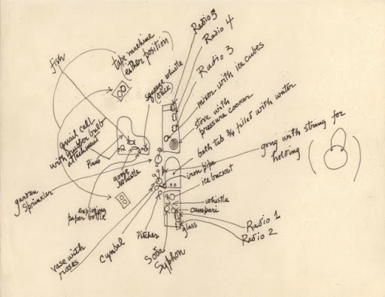

Figura 1. Dramaturgia de Water Walk por John Cage.

Carmelo Bene fue un actor, guionista y director de cine italiano, el cual consideré muy importante abordar en mi trabajo, ya que en su puesta Lorenzaccio (1986) realiza un personaje que destaca por la manera en la que interactúa con la intérprete en escena mediante el sonido. Con un personaje bien definido, Carmelo Bene construye un performance que responde a lo que está pasando en escena y apoya la evolución de la puesta. De esta propuesta tomé de referencia la manera en la que el sonido se manifiesta como un apoyo indispensable a la escena, además de ser un personaje más. Por otro lado, es muy interesante el lugar físico que ocupa dentro del espectáculo, no estando detrás, sino visible para el público dentro de la composición escénica. Al igual que en esta propuesta, en AHORA la persona que ejecutaba el sonido también estaba visible al público de manera que no se convertía en un secreto que estaba ahí sonorizando y siendo parte de lo que sucedía en el escenario, como antes mencioné, se sentía como un personaje más.
Samuel Larson es un investigador del sonido quien considero fue relevante en este trabajo porque su estudio sobre el sonido apunta hacia la importancia del lenguaje sonoro y cómo afecta la manera en la que las personas reciben y otorgan significado al sonido. Pensar el sonido, una introducción a la teoría y la práctica del lenguaje sonoro cinematográfico (2010) es un texto que explica conceptos técnicos, físicos y producción del sonido, además de la relación que existe entre el cerebro y la música, en donde hay diferentes formas en las que se puede percibir el sonido.
Productions Totem Contemporain, fundada desde 2003, es una compañía dedicada a la experimentación con instrumentos musicales. Cada sonido es generado a partir de los dispositivos creados por su director artístico Jean-François Laporte en conjunto a su equipo artístico y estos instrumentos poco usuales se presentan en instalaciones donde se logra escenificar el sonido.
We like to think that sound material is just as physical and visual as everyday objects, and therefore that it is possible to present sound—to stage it—in multiple ways. This vision opens up possibilities for musical discourse to go beyond simple melodic and harmonic worlds. [Nos gusta pensar que el material sonoro es tan físico y visual como los objetos cotidianos y, por lo tanto que es posible presentar el sonido, ponerlo en escena de múltiples maneras. Esta visión abre posibilidades para que el discurso musical vaya más allá de los simples mundos melódicos y armónicos.] (s.f., párr. 2)
Esta compañía crea instrumentos que además de generar sonido, vuelven estos instrumentos parte de las instalaciones o performance, aprovechan estímulos o materiales sonoros que no responden a una estética armoniosa sino a una necesidad de la escena. Las instalaciones como medio de exploración sonora son un ejercicio escénico adecuado para poner en práctica descubrimientos con respecto a la investigación.
Asimismo, la creación de instrumentos musicales para la sonorización de la propia escena es un camino que se puede tomar para generar material para el producto final. Estos instrumentos forman parte importante dentro de la dramaturgia de la puesta, porque aportan al discurso y potencian la estética de la escena. Malena Graciosi propone en su trabajo crear música y efectos sonoros para teatro a partir de diferentes insumos:
Trabajo tanto las posibilidades acústicas y espontáneas propias de cada propuesta, en ocasiones incluye la fabricación de instrumentos rudimentarios específicos, en ocasiones la composición de música original y a su vez trabajo con distintos softwares de producción de audio o DAWs, lo que me permite adaptarme a los requerimientos de cada equipo y proyecto. (Graciosi, 2021, párr.3)
Esta autora lleva estudiando el sonido de manera formal desde 2014 cuando inicia un laboratorio de sonido escénico en conjunto con otras personas. Este trabajo me fue de mucha utilidad porque al igual que Totem Contemporain, propone incluir dispositivos que producen el sonido como parte de la trama o dramaturgia creada, así como yo también planteé hacerlo en AHORA.
Nuestro pueblo (2019) es una adaptación de la novela de Thornton Wilder (1938), dirigida por Janko Navarro, es un espectáculo que contenía un lenguaje en el que los cuerpos de las personas intérpretes y sus desplazamientos por el espacio ya aportan un ritmo muy claro, pero además era reforzado con los sonidos que eran interpretados en vivo por varios de sus personajes. Estos accionaban el sonido tanto dentro como fuera de escena, pero siempre visibles para el público. Este es el tipo de lenguaje sonoro que me interesó explorar, ya que, es muy importante repensar el papel y función que cumplen las personas encargadas del sonido dentro de la dramaturgia escénica así como en este espectáculo fue pensado.
Por último, Diario de una danta (2021) es un espectáculo de teatro de objetos presentado por la agrupación Niñas Alquimistas, donde las personas intérpretes además de manipular los objetos, también manipulaban el sonido como parte de la dramaturgia escénica. En este caso el sonido y la música existían como un personaje más en la escena que no se escondía del público detrás de una consola, sino que, interactuaba con las personas intérpretes desde el escenario mismo. El sonido en esta obra era esencial para atrapar al espectador y expresar un gesto o una reacción dentro del juego escénico.
Tras haber abordado los antecedentes de este trabajo, a continuación se presentan los objetivos del proyecto.

Objetivo general.
El objetivo general del proyecto consistió en elaborar una dramaturgia sonora para el espectáculo “AHORA” de la agrupación independiente BonusTeatro para la exploración de las cualidades narrativas del sonido.

Objetivos específicos
- Analizar el concepto general de la puesta en escena propuesto por la directora del espectáculo para plantear un proceso de exploración sonora y la exploración escénica del equipo creativo.
- Desarrollar un laboratorio de experimentación donde se generen materiales sonoros funcionales para el proceso de puesta en escena.
- Construir la dramaturgia sonora del espectáculo “Ahora” a partir del material generado en las exploraciones para ser interpretado en vivo.
- Socializar el proceso de creación e investigación mediante una temporada de funciones en el edificio Patrimonial “ La Alhambra”.

Las perspectivas sobre el sonido en escena contrastan con la vida cotidiana. En nuestro día a día, el sonido no suele tener el mismo significado que en el teatro y para diferenciar los sonidos que hay en nuestra cotidianidad de los de la escena, es necesario pensar en una serie de conceptos que desde mi punto de vista me ayudaron a identificar la diferencia entre sonido y sonido escénico.

Marco conceptual

Sonido.
Empezando por el punto central de este trabajo, el sonido es movimiento, energía, resonancia, comunicación y pasa por cada uno de los cuerpos que componen un espacio y los modifica. El sonido es una de las primeras fuentes de información y estímulo sensorial que experimentamos incluso antes de nacer. Según Infogen (2023), “Aproximadamente entre las semanas 14 y 16, el feto puede empezar a escuchar los murmullos del cuerpo de su madre” (párr.6) Así que desde muy temprano comenzamos a percibir vibraciones y sonidos, como el latido del corazón de nuestra madre, su respiración y su voz.
El sonido como fenómeno nace de la interacción entre movimiento y entorno, tal como lo afirma Graciosi (2021), es un “producto del movimiento y su ambiente. Lo que entendemos por “sonido” es la vibración que provoca un movimiento dado al entrar en relación con los materiales que lo circundan” (p.13). Esta relación entre movimiento-ambiente generan estímulos sobre los seres que habitan un espacio, estos estímulos pueden determinar cómo reaccionar, pensar, analizar o identificar el lugar en el que se encuentran.
Asimismo, Larson (2015) nos dice que una de las características más importantes del sonido es que “está compuesto por vibraciones, las vibraciones no son otra cosa que movimiento” (p.19). Esto de inmediato me remite a la escena junto con todos los elementos que la conforman e interaccionan entre sí. Además, menciona que para que existan estas vibraciones en un cuerpo “tiene que existir una fuerza que produzca un cambio en su estado físico” (p.19); el sonido no aparece de la nada, sino que necesita de su entorno en movimiento para existir.

Sonido escénico.
Patrice Pavis (2016), también nos habla de que el sonido no solamente es un elemento omnipresente, sino que “es siempre una performance ligada al cuerpo de los artistas que lo producen [...] El sonido está igualmente enlazado con la estructura y el dispositivo de la puesta en escena, integrado en una dramaturgia”. (p. 324). Podemos sugerir que ya no hablamos de cualquier sonido que percibimos como dentro de nuestra cotidianidad, sino que este adquiere una cualidad escénica, es decir, sonido escénico.
Así bien, el sonido escénico es cualquier sonido que sea pensado para formar parte de la escena. Graciosi (2021) dice que es un “conjunto de eventos sonoros, prácticas y procedimientos audibles y/o musicales que conforman el universo sonoro ficcional de una puesta de teatro”(p.4). Ya no se limita solo a los sonidos en una obra teatral, sino que también abarca instalaciones, performances y otras manifestaciones dentro de lo escénico. En este proceso de investigación, se exploraron conceptos clave como el tono, timbre, y ritmo, que fueron analizados a partir de las teorías de Pablo Iglesias Simón y Samuel Larson Guerra, para tener un mejor entendimiento del objeto de estudio.
Empezando con el tono, Pablo Iglesias (2004) nos señala que el tono es el elemento que “indica lo grave o agudo que es el sonido” (p.10), pero en este caso, no debemos confundir grave o agudo con el volumen, ya que sobre el volumen el mismo autor dice que se relaciona con “términos de sonoridad y debilidad” (p.10). En otras palabras, el volumen indica si un sonido es fuerte o suave.
Asimismo, para entender mejor este concepto, el tono le atribuye características al sonido relacionados con su dimensionalidad e incluso su peso, ayudando a describir un objeto, personaje o espacio. ¿Alguna vez han pensado en cómo sería la voz de un elefante? Al cerrar los ojos e inventarnos la voz de un animal tan grande como ese probablemente primero apuntaremos a ponerle una voz que se sienta pesada, pero si estuviéramos pensando en la voz de una hormiga seguramente le escucharemos una voz más ligera y suave. Samuel Larson (2010) nos dice que el tono ayuda a que el sonido “nos transmita información acerca de las proporciones generales, o sea el tamaño de las fuentes emisoras que percibimos: en general, los objetos grandes producen sonidos graves, en tanto que los pequeños producen sonidos agudos” (p.22). Por ejemplo, si estamos presenciando una puesta donde el personaje habla detrás del escenario o incluso si está hablando con voz en off, a partir del tono del habla de ese personaje podríamos descifrar algunas características de este.
Por otro lado, el timbre es un elemento importante a considerar dentro de la dramaturgia sonora de un espectáculo, ya que hace que cada sonido sea diferenciable de otros que a simple oído son similares. El timbre es una huella dactilar que nos hace saber más sobre el medio que lo produce. Pablo Iglesias (2004) lo describe como “cualidad derivada de las características concretas de la fuente que produce el sonido y que permite distinguir dos sonidos, aún teniendo igual tono y volumen, producidos por dos fuentes diferentes” (p.10). El timbre nos permite saber cuál es el medio sonoro que produce un sonido específico, porque es una cualidad única que no se puede repetir, algo así como la voz de una persona.
Por último, es importante mencionar el ritmo como una característica organizadora dentro de una dramaturgia. En toda obra de arte que requiere de sonido va a existir el ritmo sin importar si es intencional o no. Pablo (2004) nos dice que el ritmo “consiste en el seguimiento de un determinado patrón de estructuración del tiempo sonoro a una velocidad concreta” (p.10). El ritmo tiene la capacidad de crear tensión, suspenso, adrenalina y es un elemento conductor que ayuda a organizar la lógica de narración y los tiempos ficticios de la obra.

Universo sonoro.
Relacionado con el ritmo y sus características, existe el universo sonoro ficcional, mismo que es el espacio que contiene absolutamente todos los sonidos que se relacionan con la escena. Graciosi (2021) describe que está compuesto “por los sonidos que producen las voces, las acciones, los sucesos, los objetos y/o cualquier fuente sonora que pertenezca al universo de una trama o diégesis” (p.13). Este universo es un cajón que contiene todo lo que se requiere para que exista el sonido en la escena. Así que, podemos decir que cada pieza escénica tiene su propio universo sonoro donde cada voz, acción u objetos van a tener características únicas que requiera la pieza.
Dentro de este universo podemos encontrar el sonido Diegético y Extradiegético, ya que, si pensamos en el desarrollo narrativo de los hechos en las puestas teatrales, estos sonidos que componen el universo sonoro ficcional se podrían dividir en dos: sonidos diegéticos y extradiegéticos. Pavis (1998) por su lado define la diégesis como la “imitación de un acontecimiento mediante palabras, contando una historia en vez de presentar los personajes en acción” (p.131). La autora explica este concepto desde un contexto narrativo, donde según Pavis la diégesis cuenta la historia a través de las palabras y describiendo los hechos en el lugar de poner a los personajes a realizar las acciones. El concepto de sonido diegético o extradiegético se relaciona con la diégesis que Pavis describe porque explica lo que ocurre dentro del mundo ficcional.
Según Bordwell y Thompson (1995) citado por Berenguer (2018) “el sonido puede ser diegético, dentro del espacio de la historia; o extradiegético, fuera del espacio de la historia” (p.310). Estos sonidos pueden indicar cambios de escena, atmósferas, cambios emocionales, temporalidades entre muchos otros aspectos que le dan forma a una historia.
Entonces cuando hablamos de sonidos diegéticos podemos decir que son aquellos que corresponden a los sonidos que están incluídos dentro de la historia y que los personajes pueden escuchar mientras que extradiegéticos son los sonidos colocados para generar un ambiente o sensación que ayude a potenciar la narración de los hechos pero que no son percibidos por el personaje dentro de la historia. Lo importante de esto es la capacidad de explicación que se le puede dar a una acción o situación mediante el sonido gracias a la diégesis.

Acción.
Esta clasificación del sonido también está relacionada con un término muy importante dentro del hecho escénico y que actúa como eje central en el teatro: la acción. Este concepto, fundamental para el desarrollo de los personajes y la trama, también abarca al sonido, el cual no se escapa de su influencia. La sonoridad dentro de un espectáculo no solo acompaña la acción; en muchos casos, se convierte en una acción en sí misma. A través de la manipulación y el diseño sonoro, el sonido es capaz de crear acontecimientos, generar tensiones y potenciar la atmósfera de la escena, como bien señala Patrice Pavis (2008) en el Diccionario del teatro, donde define la acción como “Serie de acontecimientos escénicos producidos esencialmente en función del comportamiento de los personajes, la acción es, a la vez, concretamente, el conjunto de los procesos “de transformaciones visibles en el escenario y a nivel de los personajes” aquello que caracteriza sus modificaciones psicológicas o morales” (p.20).
El sonido, por tanto, no se limita a ser un mero acompañamiento o un recurso decorativo. Cuando está bien integrado, tiene la capacidad de actuar como un catalizador que impulsa la narrativa hacia adelante. Las modulaciones en la sonoridad pueden marcar transiciones emocionales, destacar momentos clave, o incluso anticipar lo que está por venir, participando activamente en la construcción del sentido y la dinámica del espectáculo. Así, el sonido se convierte en un protagonista más de la escena, con el poder de modificar la percepción del espectador y enriquecer la experiencia escénica, haciendo que la acción no solo se vea, sino que también se escuche y se sienta en cada resonancia.

Dramaturgia sonora.
De este modo llegamos al concepto de "dramaturgia del sonido" mismo que es particularmente interesante, ya que reconoce al sonido como un protagonista, con una narrativa propia que interactúa con otros elementos escénicos no solo como complemento, sino como un componente esencial e independiente. Esta idea resalta cómo el sonido cuando es tratado con esta autonomía, puede enriquecer la experiencia teatral y performativa creando nuevas capas de significado y emoción.
Al igual que cualquier elemento que conforma una puesta en escena, el sonido debe ser organizado para crear una lógica de narración que concuerde con la propuesta que se está trabajando. Así es como llegamos a la dramaturgia sonora, donde Pavis (2016), menciona que según la noción de Daniel Deshays y de la teoría contemporánea de la dramaturgia del sonido, la escritura sonora vendría siendo “la composición sonora de un espectáculo” (p.15). Si bien el concepto no nos refiere de inmediato a una dramaturgia, sino a una escritura sonora, es esencial reconocer que ambas comparten el principio de organizar y estructurar los sonidos dentro de la escena para generar una experiencia coherente y significativa.
Por otro lado los autores Roxana Ávila y David Korish, en su libro Dramaturgia invisible (2014), también se cuestionan si ¿la técnica de composición de un espectáculo podría considerarse dramaturgia? A lo que Ávila y Korish (2014) contestan que “Dramaturgia es la búsqueda de una configuración de situaciones que devuelven a quien observa la experiencia de una subversión de las relaciones evidentes” (p.14). La dramaturgia muchas veces puede llegar a tener un proceso de construcción que desafía las percepciones convencionales de la realidad, invitando al espectador a cuestionar, reinterpretar y encontrar nuevos significados más allá de lo evidente en escena, asimismo desde la escritura sonora también podemos narrar una historia y transformar la manera en la que nos relacionamos con el mundo escénico.
La dramaturgia sonora, en particular, no se limita a una narración “lógica" o lineal. En lugar de eso, la dirección del espectáculo y su naturaleza influyen en su construcción, especialmente en un contexto contemporáneo donde los montajes tienden a ser más conceptuales o abstractos. Tosticarelli (2007) en su investigación Luz y sonido en el teatro contemporáneo habla de este tipo de composición espectacular y nos dice que:
Las dramaturgias actuales incorporan una nueva dimensión que permite jugar sin prejuicios con la yuxtaposición espacio-temporal. Estas escrituras están fundadas sobre lo que Patrice Pavis denomina un alfabeto contaminado, resultante de un collage de sonidos, luces, indicios de cuerpos y de objetos, gestos, secuencias de movimientos, etc. En otras palabras, de una serie de elementos que se ofrecen como recursos sensibles potencialmente explotables durante el proceso de creación, y cuya combinación, disposición y desplazamientos conforman la materia espectacular, la cual surge precisamente de la relación íntima de estos materiales con el espacio. Los recursos sensibles conforman el lenguaje físico -aunque no necesariamente corpóreo- a través del cual la teatralidad se manifiesta. (p.11)
Es aquí donde la manera de crear también puede surgir desde el juego y la combinación de elementos que en otro momento quizás no habríamos explorado. Asimismo se permite y se fomenta recurrir a materiales ya existentes, tomar referencias, y crear nuevas obras a partir de ellas. Un buen artista, en este sentido, se apoya en el trabajo de otros artistas para enriquecer su propio proceso creativo.
Lo que distingue a los y las creadoras contemporáneas es su valentía para desafiar y transgredir los límites preestablecidos en el arte. Lejos de conformarse con las normas o las tradiciones, abrazan la incertidumbre y el riesgo, explorando nuevas formas de expresión y rompiendo con las estructuras convencionales con el fin de comunicar sus ideas. Volviendo a citar a Tosticarelli (2007):
A los modelos centrados y representativos, los creadores contemporáneos oponen sistemas asociativos acentrados, “redes de autómatas finitos donde la comunicación se hace desde un vecino a cualquier otro,donde los tallos o canales no preexisten, donde los individuos son intercambiables y se definen únicamente por un estado en tal momento, de tal manera que las operaciones locales se coordinen y que el resultado final global se sincronice independientemente de una instancia central.”
Este modo de percepción donde los más mínimos detalles pueden volverse importantes, donde el espacio ya no es mimético de lo real ni contenedor del sentido único de un texto, revela una estructura difusa donde el espectador pasa de una sensación a la otra guiado por unos parámetros constantemente cambiantes. (p.9)

Este enfoque revolucionario no solo enriquece el panorama artístico, sino que también fomenta una evolución constante en los lenguajes y medios utilizados, creando espacios para lo nuevo. Al rechazar el miedo a lo desconocido y lo no convencional, estos creadores abren camino a obras que cuestionan, provocan y expanden los horizontes del arte, permitiendo una experiencia estética más rica, diversa y libre.

Deconstrucción.
Por eso, basado en lo anterior en este proceso de transformación artística, la deconstrucción de la puesta en escena juega un papel importante e invita al público a participar de manera más activa, interpretando y descubriendo significados que van más allá de la superficie. De este modo, se enriquece la experiencia artística, tanto para el creador como para el espectador al fomentar un diálogo más profundo y dinámico entre la obra y su audiencia. La deconstrucción según López (2018)
…responde a la desestructuración personal y social, y a la falta de certezas del hombre contemporáneo; se encuadra en el ámbito de la crisis en las relaciones artísticas entre el objeto y el sujeto, que se concreta, entre otras, en la pérdida de la forma y función del arte contemporáneo o bien en la liberación del texto de estructuras ideológicas subyacentes; y presenta señas propias en la estructura, que obliga a escenificaciones y modos de interpretar que exigen códigos diferentes a los utilizados hasta el presente, y técnicas en el montaje y ensamblaje de elementos (estilos o formas de expresión artística) de procedencia variada (párr.8).
Esta perspectiva donde se transforman las funciones del arte y su tradicionalidad amplía significativamente los límites que, en muchas ocasiones, restringen la creatividad, especialmente cuando se desea romper con la normalidad establecida, además, introduce nuevas visiones y estilos con enfoques escénicos e interpretativos innovadores. A menudo, nos encontramos atrapados en la idea de que la escritura, o cualquier forma de expresión artística, debe ser siempre comprensible para todo el público. Este pensamiento puede convertirse en una barrera que frena la exploración de nuevas posibilidades creativas, limitando la innovación y la originalidad.

Tecnología en escena.
Dentro de este pensamiento de innovación, el sonido ha adquirido una relevancia sin precedentes en la creación escénica no solo como acompañamiento sino como un elemento con su propia dramaturgia. Además, el avance tecnológico ha permitido que los creadores manipulen el sonido A tiempo real, haciéndolo un elemento maleable y autónomo que contribuye activamente en el desarrollo del espectáculo como dice Pavis (2016) en la siguiente cita:
Se observará, por ejemplo, como máquinas para el tratamiento del sonido (samplers, expanders etc) son utilizadas en directo en el curso de un espectáculo, con lo que el músico, el ingeniero de sonido y el compositor se convierten en improvisadores capaces de manipular en directo el sonido, como una materia: Siendo reproducible y tan fácil de manipular como se desee, el sonido se ha vuelto una materia autónoma con su propia dramaturgia: todo cambio en el sonido que puede ser causado o desencadenado por el ritmo , la intensidad o la localización participa de toda la dramaturgia del espectáculo de manera sonora y sana (lo que quiere decir: no solo como una extensión o una prolongación de cualquier otro elemento). (p. 323)
Los y las artistas se apoyan en las herramientas que ofrece un mundo en constante evolución, donde la escena actual se redefine al explorar la tecnología como parte de la escena. La incorporación de los nuevos medios digitales, en particular, se ha vuelto no sólo inevitable, sino casi indispensable para renovar y revitalizar al teatro. Esto le da un peso real a lo que significa vincular todos los elementos presentes en la escena y refleja cómo el dispositivo escénico necesita cuidar cada elemento para que funcione.

Capítulo II
En el siguiente capítulo se presenta el desarrollo de la práctica, comenzando con la metodología utilizada, la cual está basada en el enfoque de investigación-creación. Además, se detallarán las herramientas tecnológicas que se utillizaron en el montaje y por último se describirán las etapas en las que se dividió el proceso y la forma en que se aplicó cada una de ellas.

Metodología.
Esta práctica consistió en la experimentación y creación de una dramaturgia sonora específicamente diseñada para el espectáculo AHORA de la agrupación independiente BonusTeatro, que posteriormente sería presentada en vivo. Uno de los objetivos principales fue asegurar la presencia y el involucramiento continuo de la persona encargada del diseño sonoro a lo largo de todo el proceso creativo, abordando tanto las necesidades escénicas como las de las intérpretes. De esta manera, el sonido desempeña un papel activo en la construcción escénica, otorgándole un papel protagónico y convirtiéndolo en un intérprete más dentro del escenario.
AHORA es un espectáculo performático de autoficción en el que la directora propone un escenario donde cinco mujeres comparten sus vivencias personales de violencia por parte de sus parejas masculinas. Con una duración de 80 minutos, la obra ofrece un recorrido dinámico que integra video, luces y sonorización en vivo, sumergiendo al público en una experiencia multisensorial.
El enfoque metodológico utilizado fue el de investigación-creación, método que no solo permite responder preguntas creativas sino que también fomenta un proceso de autodescubrimiento y reflexión crítica en el que el acto de crear se convierte en una herramienta de investigación en sí misma. Como afirma Sandra Liliana (2009): "la investigación-creación puede apostarle al conocimiento del ser a través de la exploración técnica y artística, más aún a través de la práctica artística" (p.90). Este enfoque me permitió generar herramientas y conocimientos centrados en mi área de interés a partir de la experimentación y la práctica constante.
La práctica, es tanto el medio como el fin y no se limita a ser un espacio de expresión, sino que también es un vehículo para generar nuevos saberes, transformar perspectivas y enriquecer el entendimiento personal y colectivo sobre los temas explorados. Así, la investigación-creación abre la posibilidad de integrar la teoría y la práctica de manera orgánica, donde el conocimiento surge de la interacción entre la técnica, la experiencia vivida y la exploración constante.
Dentro de la metodología utilizada hay 3 aspectos fundamentales que jugaron un papel clave en el desarrollo del proceso:

Documentación.
La sistematización del proceso consistió en una documentación de las sesiones de trabajo, tanto individuales como grupales, mediante el uso de videos y fotografías que capturaron el desarrollo creativo en sus diferentes etapas. Esta documentación visual permitió un registro de los ensayos, las exploraciones escénicas y las dinámicas de equipo reflejando así la asistencia de la persona creadora de la dramaturgia sonora durante todo el proceso de creación. Posteriormente, se llevó a cabo una grabación de audio de la obra completa que sirvió no solo como un resultado final para archivar el trabajo realizado, sino también como una herramienta para analizar y reflexionar sobre el uso del sonido y su impacto en la puesta en escena, además de lograr identificar cuáles propuestas funcionaron, y cuáles no.

Capacitación herramientas tecnológicas.
En este proceso de investigación y creación, adquirí conocimientos tanto a nivel técnico como personal, lo que me permitió mejorar y expandir mis habilidades. Desde una perspectiva técnica, uno de los desafíos fue aprender a estructurar una dramaturgia mientras me familiarizaba con herramientas de edición de audio, como Adobe Audition. Este software se define como “un conjunto de herramientas completo que incluye funciones de multipista, forma de onda y visualización espectral para crear, mezclar, editar y restaurar contenido en formato de audio. Está diseñado para acelerar los flujos de trabajo de producción de vídeo y finalización de audio, y proporcionar una mezcla de sonido de alta calidad”(Adobe,s.f) A diferencia de Audacity, encontré Audition más accesible gracias a tutoriales en YouTube y la experimentación directa con sus funciones. Esta herramienta me permitió manipular el audio de manera avanzada, realizando cortes, ralentizaciones, ecualizaciones y transformaciones que enriquecieron el resultado final. A través de este proceso, logré que la fluidez del sonido mejorará significativamente y descubrí nuevas posibilidades en la edición sonora.
Para agilizar la ejecución y enriquecer el proceso creativo, adquirí un controlador MIDI, el Akai Professional APC Mini MK2, que, gracias a su conjunto de pads, me permitió realizar loops, disparar pistas de audio y voces, y realizar otras funciones que facilitaron la creación en escena. Asimismo esta herramienta ayudó a lograr colocar varias pistas al mismo tiempo, una sobre otra. Este controlador venía con el software de producción musical Ableton Live Lite, que aprendí a manejar a medida que el proyecto lo exigía.
Ableton Live Lite es descrito como "un software ligero y flexible que facilita la creación y ejecución de música de manera rápida y fluida, incluyendo flujos de trabajo, instrumentos y efectos esenciales para la producción musical y la actuación en vivo"(Ableton,s.f). Su integración con el controlador MIDI fue clave para la versatilidad y dinamismo de la propuesta escénica.
Además, en el proceso utilicé micrófonos conectados a una interfaz de audio Presonus AudioBox USB 96 que adquirí específicamente para este proyecto. Una interfaz de audio, también conocida como tarjeta de sonido, es "un equipo que conecta micrófonos y otros dispositivos de audio o instrumentos a un ordenador, convirtiendo una señal analógica en información digital procesable en un DAW (Digital Audio Workstation)" (Zococity, s.f). Esta herramienta me permitió aplicar un codificador de voz llamado Orange Vocoder de zynaptiq, para modificar mi tono en tiempo real durante un fragmento de la obra donde aparecía un personaje digital llamado chatGPT. Este sintetizador de voz era necesario para generar una voz robótica y así cambiar la textura de mi voz. Para estas dos herramientas obtuve la ayuda del técnico de sonido Elio Burgos quien fue mi guía para aprender a conectar estos dos dispositivos de manera exitosa.
Por último, aprendí la importancia de los diagramas de flujo para la planificación técnica del montaje. “Los diagramas de flujo de señal, también conocidos como planos de interconexión, son representaciones gráficas que muestran cómo los diferentes componentes de un sistema de audio están conectados y cómo la señal de audio fluye a través de ellos. Su importancia radica en su capacidad para proporcionar una visión clara y detallada de la configuración del sistema, lo que es crucial para la planificación y resolución de problemas”(Alfonso Olmedo, 2024, párr.2). Estos diagramas me proporcionaron una mayor claridad al conectar y vincular cada elemento eléctrico, asegurando que el proceso de montaje fuera eficiente y sin complicaciones técnicas. Este aprendizaje fue crucial para mantener una estructura coherente entre los distintos componentes técnicos del espectáculo.

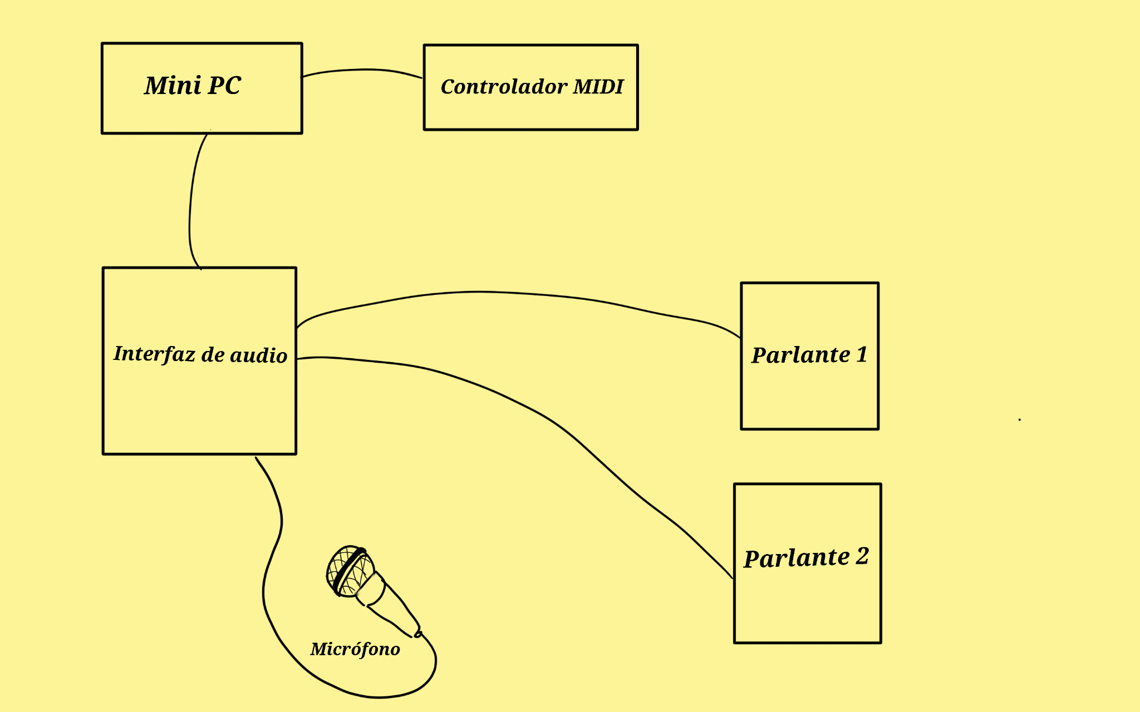

Figura 4. Distribución de equipo.

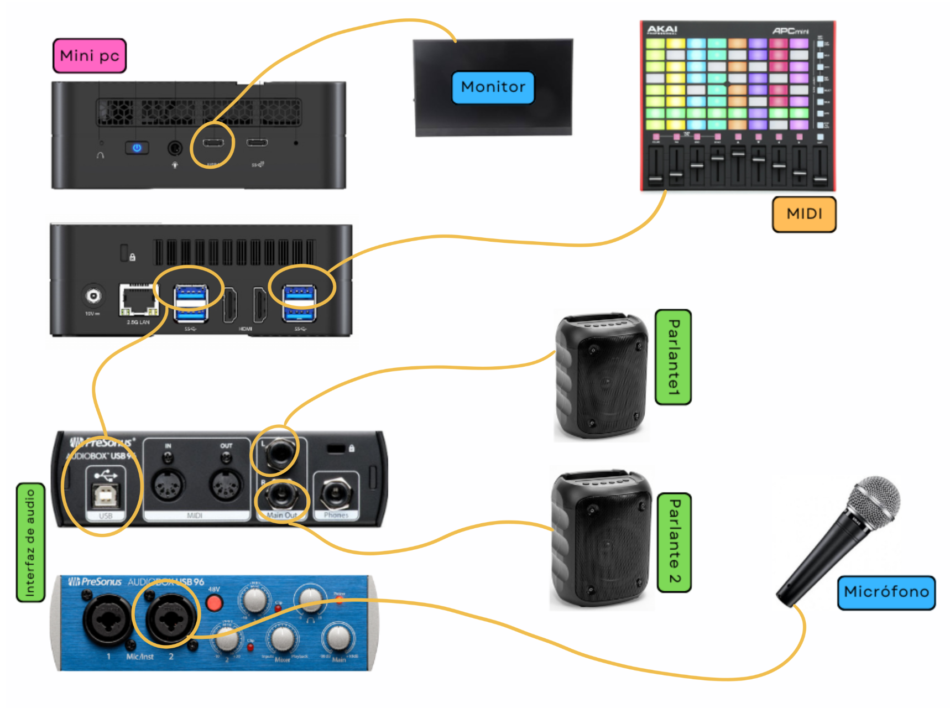

Figura 5. Diagrama de flujo de señal.

Este enfoque del uso de herramientas técnicas no solo optimizó el proceso de creación sonora, sino que también me proporcionó un aprendizaje integral que potenció tanto el aspecto técnico como artístico del proyecto.

Montaje.
El montaje fue desarrollado durante un periodo de cinco meses, para posteriormente tener su primera temporada en Costa Rica, en el edificio patrimonial La Alhambra, donde fue muy bien recibido por el público local. Apenas una semana después, la producción emprendió una gira internacional a Bolivia para presentarse en el Festival Adela Zamudio. Tras estos eventos, el montaje ha tenido presentaciones esporádicas, manteniendo vivo el interés por su innovadora propuesta.
A lo largo de su evolución, la idea original de la dramaturgia sonora fue transformándose progresivamente, especialmente hacia el final del proceso. Lo que inicialmente surgió como una idea de realizar una dramaturgia sonora, terminó convirtiéndose en una especie de performance, donde las actrices y la técnica/creadora interactúan directamente con la escena. Esta interacción rompió con los objetivos iniciales de la obra en comparación con lo que se creó y cuánto aportó a la pieza, generando una experiencia escénica que difuminaba los roles y potenciaba el impacto de la obra.
Por otro lado, encontré en el trabajo de Pablo Iglesias Simón una metodología estructurada que resultó fundamental para dar orden y coherencia a mi propio proceso de diseño. En su artículo El diseñador de sonido: función y esquema de trabajo (2004) Iglesias Simón, presenta un esquema claro para organizar el trabajo sonoro, desglosando cada etapa y función dentro del proceso de creación.
Dicho esquema se divide en cuatro fases: Preproducción que Iglesias (2004) define como la “fase de análisis y planificación” (p.4), traducido al proceso escénico desarrollado en esta investigación, sería el momento donde se planean los elementos sonoros que luego vamos a escuchar en el espectáculo. Desde el punto de vista escénico, esta fase de preproducción es lo que en el teatro se llama el trabajo de mesa. Esto se refiere a cuando los miembros de la obra se reúnen para discutir y planear ciertos aspectos del espectáculo.
Una vez desarrollada la preproducción o trabajo de mesa, el paso siguiente es empezar el proceso de producción, el cual “es la fase de recopilación, creación y grabación de los materiales sonoros brutos necesarios” (Iglesias, 2004, p.25). En esta etapa se crean o se buscan los materiales necesarios para el sonido que va a contener la obra, que en el caso de AHORA los materiales que se utilizaron iban desde objetos sonoros hasta piezas musicales preexistentes.
La fase tres es la postproducción, la cual es “la fase de modificación y alteración de los materiales brutos generados o recopilados durante la fase de producción de manera que se ajusten a los requerimientos del diseño de sonido” (Iglesias,2004, p.25). En el caso de AHORA este fue el momento en que se tomaron las piezas que debían usarse en la obra y se modificaron, ya fuera para distorsionarlas, relentizarlas o simplemente para tomar lo que se necesitaba de cada canción para alguna escena específica.
Y por último, Iglesias (2004) define diseño en sala como “la fase en la que se monta y comprueba en el espacio concreto de la representación el equipo técnico necesario para la materialización del diseño de sonido y su integración dentro del espectáculo que finalmente se mostrará al público.” (p.26) En el proceso de creación para un espectáculo este sería el periodo donde vamos al espacio a hacer todo el montaje técnico y se prueban los materiales que se van a presentar en el espectáculo. Sin embargo existe una gran diferencia, puesto que este diseño en sala que propone Iglesias trabaja con materiales pregrabados mientras que en un espectáculo, el material se presenta en vivo.
Dado que mi trabajo se orienta principalmente hacia el teatro, ajusté este esquema para adaptarlo a las necesidades del proyecto, quedando estructurado en tres etapas abordadas de la siguiente manera:

Etapa I. Introducción y planificación.
Durante esta primera etapa se hicieron las primeras reuniones donde nos conocimos como equipo y además empezamos a explorar el tema de la obra.
Etapa II. Exploración, Recopilación y Creación.
Empezamos a entrenar y tener talleres, sesiones de las cuales se almacenó bastante material creativo.
Etapa III. Elaboración de la dramaturgia sonora y construcción del montaje.
A partir del material recopilado se hizo un texto el cual sirvió de base para la construcción de las escenas y dramaturgia sonora.

Aplicación

Etapa I. Introducción y planificación.
En esta etapa, la directora presentó el proyecto y el concepto de autoficción, término que Martha Santiago, (2020) define como “crear una ficción, una narrativa en base a una experiencia personal”(min 0:27), y agregando a esto Sergio Santiago (2020) se refiere a este concepto como “aquella obra teatral o literaria en la cual se entrecruzan elementos que se presentan como reales y otros elementos que se presentan como ficcionales” (min 1:11). De esta manera se estableció cuál era el camino que se iba a tomar en cuanto a la dramaturgia. A partir de ese momento, mi trabajo se centró en identificar cómo y dónde podría integrarse el sonido en la narrativa de autoficción, lo que implicó una profundización en los contenidos de la dramaturgia sonora recopilados hasta entonces. El objetivo principal de estos primeros encuentros fue organizar los conceptos clave y analizar el enfoque general de la puesta en escena, en estrecha colaboración con la directora escénica. Este trabajo conjunto permitió alcanzar acuerdos fundamentales que guiaron la estructuración del proceso creativo, entre los cuales estaban:
- El establecimiento de canciones de cultura popular que debían estar presentes en la puesta. Este acuerdo se tomó porque para la directora e intérpretes existían temas específicos que representaban momentos de suma importancia para sus historias. Entre las canciones de cultura popular que fueron pedidos especiales se encontraban Sweet Dreams (Are made of this) de Eurythmics, ya que, dentro de la obra se le dió una resignificación a la letra la cual originalmente habla del éxito en un mundo despiadado, pero en la obra se le da un significado a la letra desde la violencia que vivieron estas mujeres en sus relatos. Cama y mesa de Roberto Carlos, aparecía en un momento donde dos intérpretes la cantaban, destacando el amor incondicional hacia su pareja. Por otro lado, Se quema el monte de Lucy Jaén, Respect de Aretha Franklin y Tu falta de querer de Mon Laferte, fueron piezas muy especiales porque con ellas se cerraba la dramaturgia sonora de la obra y además para la directora representaba un cierre donde los personajes abrían sus corazones y sacaban toda su fuerza interior. Fue importante respetar estos pedidos, porque aunque las canciones son muy diferentes una de la otra, para la directora eran guiños del discurso que se quería dar.
- Yo como unificadora del proceso de creación sonora, debía participar dentro de la puesta como una intérprete más. Se llegó a este consenso debido a que mi formación es escénica y siendo así, no había tanto sentido en el estar escondida en una cabina. Por otra parte, estar dentro de escena le agrega otro valor a la escena y la potencia en aspectos estéticos y de discurso.
- En la ejecución del sonido era importante combinar el uso de objetos sonoros con elementos de sonido digital para enriquecer la experiencia auditiva. Este punto se volvió relevante porque la raíz de la investigación viene de Malena Graciosi y también Jhon Cage, referencias artísticas quienes en su arte utilizan objetos para sonorizar ya sea performances o instalaciones artísticas propias. A partir de ellos en este proceso se quiso explorar lo mismo.
- Como participante activa en todo el proceso, mi responsabilidad era atender cuidadosamente todas las modificaciones y recomendaciones necesarias para garantizar el mejor resultado posible de la obra. Este aspecto es importante porque al ser una práctica dirigida, esta era la manera de atender las tareas del trabajo. Asimismo, esto permitió tener avances para los ensayos, puesto que se necesitaban tener resultados para que la obra estuviera completa para el estreno.

Este periodo fue esencial para lograr una familiarización con la temática de la obra y empatizar con las situaciones que las actrices planteaban. Resultó particularmente interesante, ya que también me afectó profundamente; me vi reflejada en muchas de las emociones que ellas ponían sobre la mesa, y fue revelador observar cómo cada una relacionaba distintos sonidos con sus propias experiencias de vida. Estas primeras sesiones funcionaron como un espacio de reconocimiento, tanto para ellas como para mí.

Se realizaron las siguientes actividades:

- Profundización sobre las referencias artísticas y teóricas relacionadas al sonido escénico en vivo.
Decidí apoyarme especialmente en dos referencias clave que influyeron profundamente en el proceso. Por un lado, el proyecto de vida de Malena Graciosi, quien ha dedicado su carrera a crear sonido a partir de objetos cotidianos, esta artista utiliza objetos no convencionales en sus montajes escénicos y performáticos, sumado a ello tiene un laboratorio de sonido escénico para la investigación y experimentación del sonido. Ella me inspiró a explorar el potencial de aquellos elementos que a menudo pasamos por alto en nuestro entorno, aproximación que me ayudó a confirmar mi interés en emplear objetos comunes como fuentes sonoras, reconociendo su capacidad para aportar texturas y matices únicos que el sonido digital no siempre logra capturar.
Otra referencia a la cual le tomé mucha importancia es a Pablo Iglesias Simón, quién es un director de escena, diseñador de espacios sonoros y dramaturgo, quien en su página web documenta muchos de sus trabajos y principalmente artículos sobre el diseño de sonido en los cuáles me basé para tener una guía en mi trabajo.

- Sesiones de diálogo con las personas del equipo para identificar condicionantes dramatúrgicos del sonido dentro de la obra y definir la línea estética a trabajar y su funcionalidad dentro del discurso.
La directora estableció con claridad que el enfoque narrativo estaría dentro de la autoficción. Esto no solo aporta profundidad a la obra, sino que también proporciona una fuente rica y genuina para la creación sonora. Los sonidos no salen de un contexto genérico, sino directamente de las historias y vivencias personales de las intérpretes.
Esto quiere decir que parte fundamental del diseño sonoro surge de los mismos materiales que las intérpretes aportan al proyecto. Sus experiencias, recuerdos y emociones se convierten en insumos valiosos, transformándose en sonidos que no solo acompañan la narrativa, sino que también la expanden y le dan una dimensión emocional más profunda.
- Almacenamiento de información y referentes obtenidos en la etapa I.

En esta etapa, recopilé las primeras referencias conceptuales y artísticas, incluyendo canciones iniciales e ideas preliminares que sirvieron como base para el proceso creativo. Además, anoté los elementos técnicos y materiales necesarios para dar inicio al proyecto, asegurando tener lo necesario desde el principio.

Etapa II. Exploración, Recopilación y Creación.
Durante estos ensayos, las actrices debían recordar distintos momentos de sus relaciones tóxicas, transitando emocionalmente por cada uno de ellos. La directora asignaba en cada sesión diferentes tareas diseñadas para profundizar en esas experiencias y ayudarlas a conectar de manera más intensa con los recuerdos. Como creadora de sonido, también me sumé a estas tareas, lo que me permitió entender mejor hacia dónde iba la obra y guiar la construcción sonora de manera más coherente y alineada con el desarrollo de las escenas.
Se llevaron a cabo diversas sesiones de ejercicios de construcción creativa dentro de las cuales se hicieron algunas experimentaciones con objetos sonoros. Estas experimentaciones tenían como objetivo explorar las cualidades expresivas, narrativas y técnicas del sonido, además de buscar cómo este podría potenciar no solo el desempeño de las intérpretes, sino también del espectáculo.
En dos de las sesiones de entrenamiento de las intérpretes a través de la manipulación de distintos materiales y objetos, se experimentó con texturas sonoras, ritmos y dinámicas que complementarán la atmósfera de la sesión. Para una, la madera tenía un significado que para otra lo tenían las botellas de vidrio; para una más, el viento evocaba algo muy distinto a lo que significaba para otra. Así, cada una hallaba en las distintas materialidades un espejo que reflejaba su mundo interior.
Esta búsqueda permitió descubrir el sonido como un vehículo narrativo, un lenguaje que no solo contaba, sino que sugería, agregando capas de significado a las historias de las actrices. Además, estas pruebas ofrecieron la posibilidad de adaptar los sonidos al lenguaje corporal y a las acciones de las intérpretes, generando una integración orgánica entre el espacio físico, la acción performática y el entorno sonoro. Así, el sonido no solo acompaña la puesta en escena, sino que se convirtió en un elemento vital para la construcción de la dramaturgia.

Para esto se desarrollaron las siguientes actividades:

- Exploración de las cualidades físicas de los objetos y los sonidos que estos generan, además de la escogencia de las piezas sonoras que se iban a utilizar a partir del trabajo de las intérpretes en las sesiones prácticas de la puesta en escena.

Se propuso realizar ejercicios de laboratorio en los espacios de entrenamiento, donde, junto al equipo de trabajo, se exploraron diversas posibilidades escénicas y sonoras con el fin de generar material para una muestra final. Estas sesiones también estaban diseñadas para familiarizarnos con la interacción entre el sonido y los objetos sonoros en escena. Como dice Sinisterra (2021), el laboratorio es un “lugar de trabajo, investigación y experimentación, sin más objetivo que el de plantear preguntas a la práctica escénica - y a la teoría que la subtiende” (p.51). Así, este trabajo más que solamente un proyecto de licenciatura se convirtió en una experiencia en la cual mi práctica escénica se expandió, logrando aclarar dudas y creando más preguntas especialmente sobre el papel del sonido dentro de este espectáculo.
Durante las sesiones de creación, exploramos diversos objetos donde la mayoría fueron descartados rápidamente, ya que no se alineaban con la idea principal. Sin embargo, uno de los ejercicios que resultó significativo fue el llamado "vinazo". En este ejercicio, pudimos identificar a qué sonaban los buenos recuerdos y los momentos difíciles de la relación tóxica de cada persona. También descubrimos canciones que tenían un valor especial en sus experiencias, y algunas de estas se incorporaron en el montaje final.
Como expliqué anteriormente, la directora solicitó piezas musicales preexistentes específicas para la obra, prestando especial atención a ciertos karaokes que capturaban la esencia de las actrices y reflejan momentos clave del proceso creativo. Estas selecciones no solo resonaban con las personalidades de las intérpretes, sino que también evocaban etapas importantes del recorrido emocional que vivieron durante los ensayos.
Por otro lado, entre las necesidades específicas del montaje, surgió el deseo de incorporar la temática de Mario Bros, personaje de una franquicia de videojuegos desarrollada por Nintendo, el cual fue muy importante para la directora. Aunque a simple vista podría parecer que este universo no tenía un lugar coherente dentro de la obra, en el alma de Mabel Marín, la directora y además intérprete de la puesta, Mario Bros era una referencia esencial, un puente entre lo lúdico y lo emocional. Así, la inclusión de estos sonidos no solo respondía a la nostalgia, sino que también transformaba lo íntimo en un espacio compartido.

- Definición de los materiales y sonidos explorados que más se adaptaran al trabajo y calzaran para el montaje final.

Muchos de los significados atribuidos a los sonidos y objetos escogidos surgen de nuestra propia interpretación. Estas interpretaciones nacen de la experiencia vivida durante el proceso y de lo que las intérpretes han experimentado personalmente. Gran parte de las impresiones reflejadas provienen de nuestra percepción y sensibilidad frente al tema.

2.1 En cuanto a objetos sonoros se utilizaron los siguientes:

Copa de vino.
El sonido de la copa de vino golpeada por unas pequeñas piedras se integró al proyecto inspirado en la historia de Janil Johnson Vargas, intérprete de la obra, a quien en este trabajo llamaré “Mimi”, donde había una conexión simbólica con el alcohol y las botellas de cerveza. Este detalle sonoro se convertía, entonces, en un preludio al espectáculo, como una especie de prólogo sonoro que conectaba al público con la escena antes de que esta empezara, envolviéndolos en la narrativa de una forma sutil pero intencional. El sonido que se generaba con la copa de vino se puede decir que es un sonido diegético porque era el pie de las intérpretes para iniciar con la obra.
Desde otra perspectiva, el tono cristalino y agudo de la copa de vino, sugiere la fragilidad y el refinamiento de esta, caracterizado por su resonancia y claridad que aporta un contraste sonoro. Además tiene un timbre distintivo que añadía un carácter único e inconfundible al sonido, funcionando como una firma acústica que diferencia este elemento de cualquier otra fuente sonora, capturando de inmediato la atención del espectador.
Claves.
Los sonidos de madera fueron una constante en la puesta en escena, pues para ellas a eso sonaban sus historias. El uso de las claves, por ejemplo, generaba un sonido extradiegético con un ritmo en crescendo que simulaba el sonido de gotas de agua cayendo, cada vez más rápidas y constantes, esos golpes simbolizaban los momentos en que pensaban que iban perdiendo la posibilidad de superar su situación. El sonido producido por las claves es indeterminado, lo que significa que no está asociado a una nota específica, pero su timbre distintivo aporta una textura única a la narrativa sonora.

Cuchillos de cocina.
El sonido de cuchillos afilándose se integró en la escena de Mimi para simbolizar su resistencia y confrontación ante una relación marcada por la violencia y el engaño de su pareja. Este sonido metálico y frío sugería una atmósfera de tensión y conflicto, representando la “guerra” que Mimi le declaraba a su pareja.
La interacción directa entre Mimi y mi persona intensificaba esta confrontación, convirtiendo el sonido en un elemento diegético que daba voz a la ira y el dolor del personaje. Esta interacción aportaba a la siguiente acción de Mimi y no solo aumentaba la carga emocional de la escena, sino que también reflejaba la determinación de Mimi de enfrentarse a su situación.
El timbre distintivo del cuchillo al manipularlo ofrecía al público un contexto adicional sobre las emociones del personaje en ese momento. La claridad del sonido no solo permitía identificar que era un cuchillo, sino que también incrementaba la tensión dramática, sumergiendo al espectador en la narrativa y destacando el conflicto interno y externo de Mimi.
Kalimba.
La kalimba con su dulce sonido similar al de una cajita de música, es un instrumento idiófono, es decir, que funciona gracias a la resonancia de su propio cuerpo. Se utilizó en varias escenas que evocan ternura y momentos íntimos de las actrices. Este sonido transportaba a los espectadores y a las intérpretes a un espacio seguro, lleno de recuerdos cálidos y entrañables, que resonaban con el recuerdo de tiempos pasados y cercanía familiar. La kalimba, así, se convirtió en un recurso sonoro que reflejaba los aspectos más amables y sensibles de las historias personales de las actrices, creando una atmósfera de intimidad y conexión.
Esta también se utilizó para tocar la canción You are my sunshine de Christina Perri, canción que se utilizó porque la letra expresa un deseo profundo de que esa persona que está al lado no se marche de la vida de la autora y también porque la melodía que era lo que se iba a apreciar principalmente, es muy dulce y calzaba perfecto para la escena en que los personajes se presentaban al público.

Hojas de papel.
El sonido de las hojas de papel arrugándose y rompiéndose estaba ligado a las historias de Katherine Bermúdez, otra de las actrices, quien expresó su amor por el collage y las manualidades. Estos materiales, inicialmente asociados con su creatividad y su pasión, también reflejaban la violencia que en algún momento sufrió a manos de su pareja.
El sonido producido por estas acciones con el papel era diegético e indeterminado, mientras que el ritmo con el que se realizaban estaba guiado por las palabras de los personajes, otorgándole un carácter indefinido.
Hacia el final de la escena uno de esos fragmentos de papel se convierte en un avioncito que representa su voz y su valentía alzándose en contra de la opresión.
Metal.
Desde mi perspectiva, el metal en la obra tiene un timbre frío, que transmite una sensación de amenaza. A veces me parece que ese sonido puede asemejarse a la manera en que suenan ciertas personas, particularmente aquellas que ejercen toxicidad. Por esta razón, decidí integrarlo en las escenas que involucraban a los hombres tóxicos, ya que su resonancia transmite miedo y tensión. Con un ritmo y tono que va creciendo junto al dolor de los personajes.

2.2 En cuanto a piezas musicales y sonidos digitales se utilizaron los siguientes:
Amor de hombre.
Amor de hombre es una balada romántica de los años 80, interpretada por el grupo español Mocedades. Esta fue la canción con la que se empezó la escena 1 de la obra. La letra habla sobre cómo el amor puede ser algo hermoso, pero también algo que puede llevar al sufrimiento. Esta pieza fue una decisión de la directora y la versión que se requería era un karaoke muy específico que María Luisa Garita, actriz del montaje, más adelante iba a complementar con unos pasos de flamenco. Ese karaoke fue editado para eliminar un fragmento que no funcionaba para la obra. La pieza funcionaba perfectamente para iniciar ya que su letra era como un trailer de lo que estábamos por ver más adelante.

ChatGPT.
La obra contenía una escena en la que aparecía un personaje digital proyectado, una especie de robot que representaba al ChatGPT y cuya voz debía ser ejecutada en vivo por mi persona. Para la construcción de esta escena se buscaron sonidos con timbres que remitieran a este robot. Se diseñó un sonido que introducía al personaje y se trabajó una vinculación del audio en vivo con la proyección.
Además, seguido al sonido de introducción se hizo una capa de sonido de fondo para que se sintiera la diferencia de ambiente de cuando estaba ChatGPT y de cuando no estaba. Utilizando unos micrófonos de solapa DJI y el plug-in Zynaptiq orange vocoder, se logró generar un efecto en vivo que permitía que cuando yo hablaba haciendo la voz de ChatGPT el personaje de la proyección movía la boca para dar la impresión de que era la proyección la que hablaba. Además, para acentuar el efecto, se buscó diferenciar el timbre de mi voz con la de ChatGPT por lo que utilicé un vocoder para sintetizar la voz que salía por el micrófono.
El sonido que producía ChatGPT se clasifica como sonido diegético porque se convirtió en un personaje que interactuaba con los otros personajes directamente y accionaba gracias a la proyección.

Mario Bros.
Por pedido de la directora quien se identifica mucho con el tema, para la escena número 3, se hizo un juego donde mi personaje sacaba el nombre de la chica que pasaba al frente a hablar sobre alguno de sus amores tóxicos. Para esta escena se utilizaron referencias de Super Mario Bros, la cual es una franquicia de videojuegos creada por Nintendo.
Dentro de la obra se incluyeron los siguientes temas de Mario Bros:
- Overworld, Game over y Underground theme de Super Mario Bros (1985)
- Athletic theme de Super Mario world (1990)
- Delfino plaza theme de Super Mario sunshine (2002)
Estos temas compuestos principalmente por Koji Kondo, un diseñador de sonido japonés, tienen melodías totalmente reconocibles y memorables creadas con sonidos sintetizados mezclados con otros ritmos como el jazz y el ragtime. Dentro del contexto de la escena las variaciones rítmicas características de los videojuegos lograban una sensación lúdica y ayudaban a que el flujo fuera más dinámico y emocionante. Dado que la escena tomaba como referencia un juego como el bingo, era ideal que la música también evocara un ambiente lúdico facilitando que el público se conectara de inmediato con la dinámica. Estas piezas no fueron utilizadas tal cual eran, sino que se editaron para algunas relentizarlas y otras acelerarlas según el ritmo que se necesitara, tampoco se utilizaron completas, solamente se tomaron los fragmentos más reconocibles.

Yo soy tu maestro.
Es una pieza de una agrupación de música regional mexicana llamada Los Telez, que habla de una relación en la que la pareja le enseña todo al otro sobre el amor. En la obra, esta pieza aparece al inicio de la escena 4, cuando las intérpretes están hablando sobre un momento melancólico que es contrastado cuando este tema musical entra de golpe. La idea de ponerlo ahí fue que de repente se pudiera suavizar la carga emocional con un poco de humor. Además, es una canción con la cual la directora y el público se sintieron identificados.

Cama y mesa.
Hacia el final de la escena número 4, la obra se enfocaba en la etapa de la relación en la que todo es bueno, la etapa del enamoramiento en la que todo es disfrute y pasión. En esta fase de la relación las personas que las violentaban (llamadas aquí “Los tóxicos”) fingían ser la pareja perfecta que iba a estar en todo momento de su vida.
Para reforzar esto se utilizó una canción llamada Cama y mesa de Roberto Carlos, lanzada en 1981, la cual es una balada romántica y emotiva que en primera instancia transmite con su letra la entrega total hacia una relación amorosa. Por otro lado, con su ritmo y melodía le dió un carácter suave y melancólico a la escena.
Se utilizó una versión karaoke ya que, Mabel Marín cantaba esta canción y la pista funcionaba como un apoyo musical. Igualmente, la canción representaba para estos personajes el amor incondicional y el deseo de compartir la vida en pareja que los tóxicos decían tener hacia ellas.

Banderitas Rojas.
Al inicio de la escena 5, la obra presenta la idea de cómo estos hombres tóxicos, con el paso del tiempo, comienzan a modificar su comportamiento. Se introduce el concepto de "Red flags", que en español se traduce como "Banderas rojas". Este anglicismo según el Fundéu RAE se usa para “aludir a los comportamientos o las actitudes que resultan alarmantes en una relación.” (s.f). y dentro del contexto de la escena calzaba perfecto con las actitudes de los “tóxicos”.
Por esa razón, para esta escena se tomó la decisión de colocar una alarma que hacía referencia a las que se escuchan en otros países cuando hay aviso de desastres naturales. El timbre de esta alarma transmite de inmediato al público la impresión de que se acerca algo negativo, o en este caso, la presencia de los tóxicos. Además, se utilizó un volumen alto para crear la sensación de incomodidad en los espectadores.
Por otro lado, esta alarma era importante porque también marcaba un pie para que yo hablara con el público y les diera instrucciones de la dinámica que seguía. Para este segmento se hizo una mezcla de la alarma con un extracto de una canción de K-pop "MIC Drop" del grupo surcoreano BTS. Se utilizó esa canción para lograr unificar la escena musicalmente, ya que, más adelante se iba a utilizar en una secuencia coreográfica. Además, funcionaba como una capa sonora de transición, evitando que este fragmento de la obra que quedara un silencio absoluto.

Red Flags.
Para la misma escena antes mencionada se utilizó la canción de K-pop MIC Drop de BTS, la cual es una pieza de hip hop y trap llena de actitud y confianza, características que se querían reflejar en los tóxicos. Esta pieza fue escogida por todo el equipo especialmente porque los personajes hacían una coreografía presentando las banderas rojas de los tóxicos. Pero también se utilizó porque aunque la letra original habla sobre el éxito del grupo, dentro del contexto de la obra calza con la actitud narcisista de los tóxicos. Por otro lado, de la misma pieza se tomó un fragmento que se utilizaba en el momento de la escena en la que el público lanzaba bolas rojas a los tóxicos, esto se hizo con la intención de que se sintiera un clímax en la escena y generar un cierre sonoro para pasar a otra escena.

Sweet dreams (Are Made of this).
“Sweet dreams (Are Made of this)” es una pieza musical del dúo británico Eurythmics que se lanzó en 1983 en el álbum con el mismo nombre. Su género es el synth-pop y fue unas de las canciones más influyentes de su época. Originalmente esta pieza habla de los sueños y la ambición humana, sin embargo, dentro del contexto de la obra María Luisa Garita, quien interpreta la canción, resignifica la letra abordando el tema del abuso específicamente en el siguiente extracto:

Some of them want to use you Algunos de ellos quieren usarte
Some of them want to get used by you Algunos de ellos quieren ser abusados por tí
Some of them want to abuse you Algunos de ellos quieren abusarte
Some of them want to be abused Algunos de ellos quieren ser abusados.
(Lennox & Stewart, 1983, pista 1)

Ella relaciona estas frases con la situación de violencia que los personajes vivieron con sus parejas sentimentales y asimismo sirvió de introducción para la escena número 7, donde el personaje que interpretaba la actriz Garita era una presentadora llamada la “Dra, Corazón”, que tenía una sección donde leía cartas que sus seguidores le enviaban desahogando sus problemas amorosos.
Para esta escena se realizó una deconstrucción de la canción dividiendo la pista en cuatro extractos. A cada escena de Live se le agregó uno de los extractos, esto significa que a cada botón del controlador MIDI se le asignó una de las partes de la pista original para controlarla de manera manual.
Por otro lado, el timbre de la pieza permitió que el público reconociera la canción incluso antes de que la Dra. Corazón comenzara a cantar, eso permitió que dentro del juego las personas presentes también aportaran a la canción cantando y haciendo palmas, lo cual le agregó una capa más de sonoridad externa a lo que se estaba escuchando.
Peaches.
Asimismo, en la escena número 7 donde aparece la Dra. Corazón ya antes mencionada, para cuando se leen las cartas, se creó una mezcla en Adobe Audition a partir de una balada romántica llamada Peaches, interpretada por Jack Black para la nueva película de Super Mario Bros (2023).
De esta pieza se utilizó una versión instrumental para que la voz del cantante no compitiera con las voces de las intérpretes, y fue escogida por varias razones. En primer lugar, permitía mantener la línea temática de Mario Bros propuesta desde el inicio. Además, la canción original es cantada por Bowser, el villano del videojuego quién expresa su amor obsesivo por la princesa Peach quién no le corresponde. Esta idea, a la vez, hizo mucho sentido con la escena 7 de AHORA donde los personajes expresan varias de las situaciones absurdas que vivieron con sus parejas. Por otro lado, el tono cómico de la canción reforzaba la comicidad propia de la escena.
Para agregarle más intención cómica, mezclé Peaches con sonidos de riachuelos y cantos de pájaros tomados de un lugar en internet llamado Freesound donde se pueden obtener ese tipo de sonidos de manera gratis. Esta mezcla se pensó con la intención de hacer una imitación al sketch de Eugenio Derbez donde aparece un personaje llamado Julio Esteban quien lee cartas de sus seguidores y ofrece consejos . Todo esto con el propósito de causar la risa en el espectador y que la escena no se volviera pesada con los temas que se estaban tocando.

Fiesta.
Igualmente para la escena número 7 hubo un fragmento donde se recreaba la fiesta de cumpleaños de María Luisa. Para realizar esta mezcla se le solicitó a ella una lista de canciones que disfrutara bailar. Esta solicitud se hizo con la intención de que las piezas la estimularan realmente a moverse y que lograran hacer sentir identificadas a las demás actrices y al público.
De toda la lista de reproducción que propuso las elegidas fueron: Follow the Leader de The Soca Boys lanzada en el 2001, que es una canción de soca enérgica que invita al público a bailar, también, Yo quiero bailar de Ivy Queen, el cual es un tema icónico lanzado en el 2003 que no solo muestra el mensaje de bailar sin restricciones sino que, también muestra a una mujer empoderada y segura de sí misma; y por último, Ella se arrebata de Latin Fresh lanzada en el 2017 la cual combina reguetón, trap y dembow. Este tema habla de fiesta y descontrol.
Lo que tienen en común las tres piezas es que invitan a bailar toda la noche, así que al ritmo del reggaetón y el soca, se logró crear el ambiente de fiesta que se necesitaba para la fiesta. Lo más interesante del sonido en esta escena, es que el volumen se ajustaba según las conversaciones de los personajes, lo que permitió recrear una escena auténtica de diálogo entre dos personas en una fiesta y mi personaje podía interactuar con las intérpretes a partir de la música. Es lo que se podría conocer como sonido diegético ya que los personajes de ellas y yo como personaje estábamos conscientes del sonido que se estaba reproduciendo como parte de la trama.

Tormenta.
En la escena 9, los personajes de la obra hablan de que cuando ellas se convirtieron en las personas tóxicas de la relación, el momento en el que de alguna manera ya tocaron fondo. En este momento, entró un ambiente sonoro de tormenta el cual era una mezcla realizada en el software Audition que incluía truenos fuertes, lluvia y viento. Esta tormenta me parecía interesante porque empezaba siendo sonido extradiegético y terminaba siendo diegético gracias a las acciones de las actrices que hicieron evolucionar el sonido.
En primera instancia sirvió como metáfora sobre la vida en pareja en ese momento de sus vidas. Pero por otro lado, este ambiente sonoro desencadenaba una secuencia de movimientos tormentosos en los personajes. De esta manera, la sonoridad diegética no solo funcionaba a nivel estético sino que era un estímulo para ellas accionar.

Se quema el monte, Respect y Tu falta de querer.
Hacia el cierre de la obra, en la escena 10 donde los personajes hablan de cuando después de una situación de violencia se toca fondo, se encontraba ésta canción Se quema el monte de Lucy Jaén, lanzada en los años 90´s.
Esta canción se caracteriza por su ritmo lleno de energía que para la obra tenía un gran significado de empoderamiento dado que venía después de la frase que decía Mabel Marín, “El depredador cuando siente que su presa va a escapar, saca las garras y utiliza toda su fuerza para retenerla. Pero ahí es donde la presa muestra su valor y su verdadera fuerza” (AHORA, 2023). Esa frase en conjunto a la letra de la canción y a la coreografía que ellas tenían para esto, le terminaba de dar todo el sentido a la obra.
A esta canción se le hicieron varias modificaciones, primeramente se cortó y se tomó solo el fragmento que se iba a utilizar para la coreografía. Al principio solo fue esa la modificación, pero al pasar las presentaciones se vió la necesidad de hacer que ese coro se repitiera varias veces pero que cada vez fuera más acelerado hasta que llegara el punto de casi ni poder seguirle el ritmo. Esto con la idea que el sonido estimulara la secuencia física hasta el punto de llegar a un clímax.
Unida a ésta venía Respect, canción interpretada por Aretha Franklin en 1967, esta pieza no solo funcionaba de transición sino que también exige respeto con su letra de autoafirmación y empoderamiento reforzando el discurso que se quería dar.
Y por último para cerrar la escena 11, junto con el equipo creativo, elegimos Tu falta de querer de Mon Laferte del 2015. Esta canción mezcla la tristeza y el desamor, pero cierra la obra con el mensaje de que después de la dificultad de superar una ruptura y tras el sufrimiento emocional siempre se puede salir del hoyo negro en el que se encuentra.

Etapa III. Elaboración de la dramaturgia sonora y construcción del montaje.

A partir de la información recopilada durante los ensayos, se diseñó un plan detallado para estructurar y componer la dramaturgia sonora final, adaptándola a las necesidades específicas de la puesta en escena. Este proceso no solo implicó la selección y refinamiento de los elementos sonoros más adecuados, sino también la integración de estos con las acciones performáticas y los momentos claves de la obra. El objetivo era que la dramaturgia sonora no solo complementara, sino que dialogara activamente con el desarrollo visual y actoral, creando un vínculo orgánico entre el sonido y la escena.

La composición de esta dramaturgia sonora consideró las dinámicas emocionales, las transiciones narrativas y las atmósferas requeridas en cada momento del espectáculo. A través de esta planificación, se definieron momentos clave donde el sonido asumiría un rol protagónico, ya sea intensificando una emoción, acompañando una acción o marcando un cambio dramático en la narrativa.
El plan también contempló el uso de tecnologías de sonido en vivo, como la manipulación de los sonidos mediante un controlador MIDI, con el software de producción musical Ableton Live Lite, el software de edición Adobe Audition y herramientas de síntesis de voz, lo que permitió que la presentación en vivo mantuviera una frescura y dinamismo únicos.

Las actividades propuestas fueron las siguientes:

- Construir la estructura dramatúrgica del sonido a partir de la conceptualización de la puesta en escena:
1.1. Creación de una hoja de sonido que refleje la totalidad de material sonoro, objetos, materiales y el equipo técnico que se va a utilizar.

ESCENA | PIEZAS | OBJETOS
1 | Amor de hombre karaoke | Copa de vino, Piedritas, Textura
2 | NO | Kalimba
3 | Introducción ChatGPT, Temas de Mario Bros | Tómbola, Papeles de sorteo
4 | Tema Melancólico, Soy tu maestro, Cama y mesa | NO
5 | Alarma Banderitas rojas, Kpop red flags, Fondo para tóxicos | Sonido metálico, Campanola
6 | NO | Claves
7 | Sweet dreams fragmentado, Peaches instrumental, Ivy Queen, Follow the leader | Uñas de vaca, Tijeras, 2 Cuchillos, Hojas de papel, Cajón
8 | Canción de Vero | Kalimba
9 | Tormenta | Intervención
10 | Que se quema el monte, Respect, Tu falta de querer | NO

Tabla 1. Hoja de sonido "Ahora" .

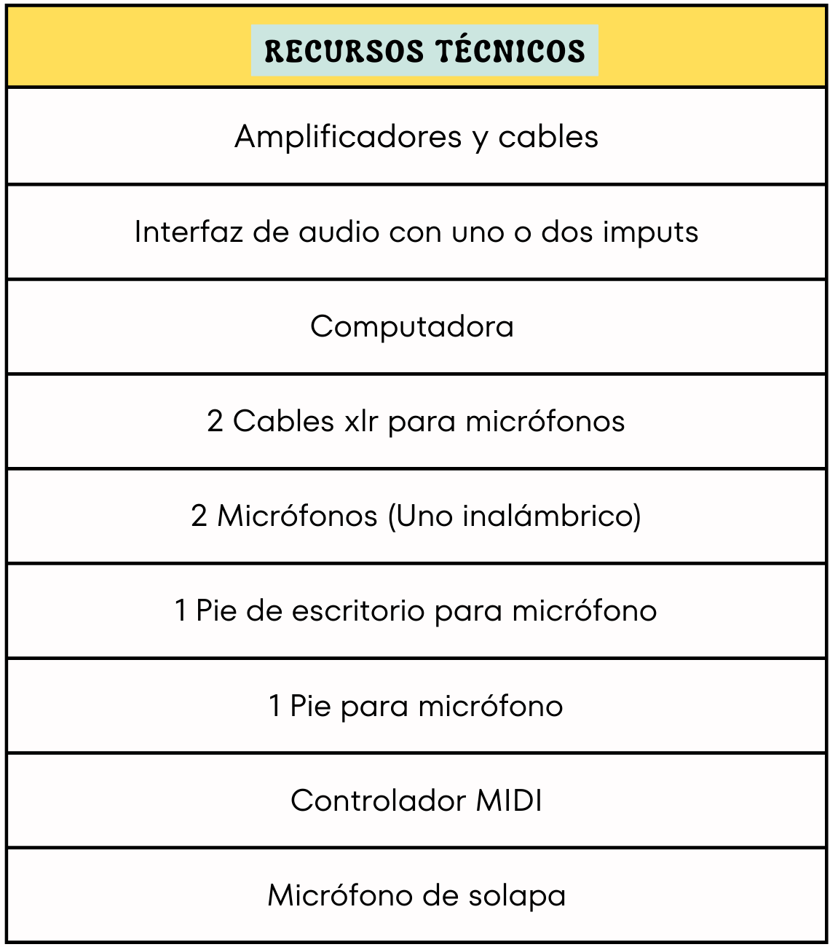

Figura 2. Recursos técnicos.

1.2. Realización de un plano de sonido.
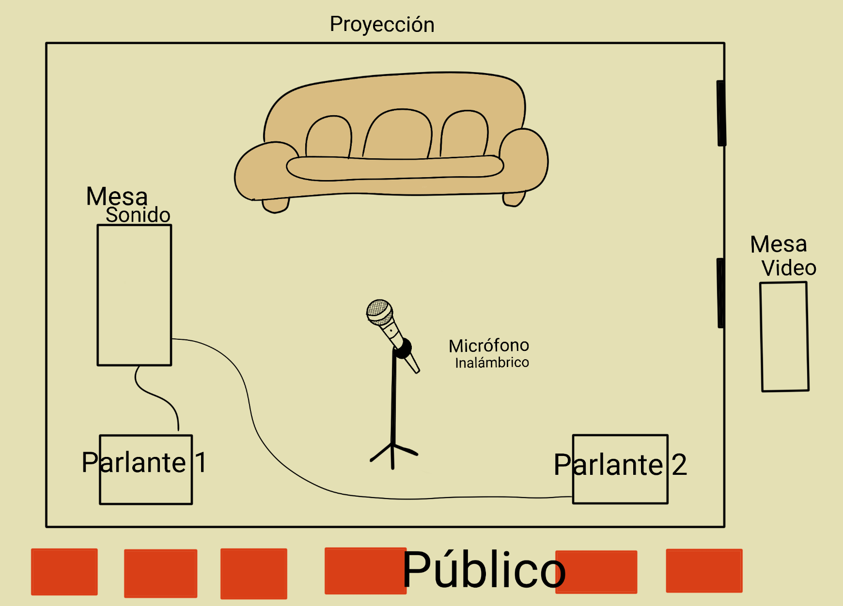

Figura 3. Plano general de sonido.

- Elaboración de un libreto/partitura de dramaturgia sonora.

Fade in (🟢), Fade out (🔴) y Golpe (✨):
ESCENA | PIEZA | ENTRADA | SALIDA | NOTAS
1 | Copa de vino, Piedras, Textura de mar | Abren puerta | ✨ Inicia la obra | La copa de vino marca a las personas que entran y el tiempo en cuenta regresiva del inicio. La textura del plástico es el mar y la calma.
2 | Amor de hombre | Mabel: ...esto es un grito | Termina pieza | 5 1 2 3 3 2 3 3 1 1 1 2 3 4 6 5 3 1
2 | Kalimba my little sunshine | Lulú: Hagámoslo | Lulú: ...perdón dije que era corto...
3 | Intro ChatGPT | Mabel invoca a chatgpt ✨ | Después del punto 4: presiones sociales... ✨
3 | Temas Mario Bros | Mabel: ...fuimos y nunca fuimos... | Brenda empieza a nombrar a todas las chicas. ✨ | Los soundtracks pueden ser aleatorios.
3 | Tómbola | ✨
4 | Game over | Brenda: Lulú desde la preadolescencia... 🟢 | Inmediata 🔴
4 | Mezcla melancolía | Mabel: Hubiéramos podido... ✨ | Kath: ...admiración a mis rarezas. | A medida que el diálogo avanza el sonido empieza a subir.
5 | Alarma | Mabel: ...banderitas rojas. | Brenda: ...con ustedes los red flags.
5 | Red flags | Brenda: ...con ustedes los red flags. | Termina coreo 🔴
5 | Ambiente tóxico | Las chicas empiezan a hablar 🟢 | Lanzan las bolas | Va en crescendo.
5 | Metal | Las chicas empiezan a hablar | Suena campanon | Va en crescendo.
5 | Campanon | Llamar la atención a la gente | Inmediata
6 | Claves | Termina monólogo de Lulú | Mabel: ...yo ya estoy dentro del hoyo oscuro. | Va en crescendo.
7 | Sweet Dreams Frag1 | Mabel: ...yo ya estoy dentro del hoyo oscuro. | Lulú: ¡Mentira! ¡Falso! ✨ | Deja pasar 16 tiempos.
7 | Sweet Dreams Frag2 | Después de los 16 tiempos. | Lulú: ¡Mentira! ¡Falso!
7 | Sweet Dreams Frag3 | Lulú: ¡Mentira! ¡Falso! | Lulú: Buenas noches
7 | Sweet Dreams Frag4 | Lulú: Buenas noches | Inmediata
7 | Cartas | Lee la carta 🟢 | Empieza la historia | Este audio se repite con cada carta.
7 | Tijeras | Con el tóxico de Mabel |  | Las tijeras se accionan según la necesidad de la escena.
7 | Cuchillos | Mimi se enoja con el tóxico |  | Los cuchillos se accionan según la necesidad de la escena.
7 | Fiesta | Lulú empieza la fiesta. | Follow the leader | El volumen se regula según lo que diga la escena.
7 | Follow the leader | Lulú indica. ✨ | Mabel indica
7 | Cajón | Cuando el tóxico golpea cosas. |  | El cajón sigue los golpes del tóxico.
7 | Hojas de papel | Cuando Kath habla. | Termina Kath. | Las hojas se manipulan y se rompen según convenga, al final se hace un avioncito de papel.
8 | Kalimba | Mabel: Para eso estamos haciendo esta obra | A mi yo tóxica le debo mucho.
9 | Tormenta | Mabel: ...Ciclo que se repite. | Vero indica. | 1 5 4
10 | Que se quema | Mabel: ...su verdadera fuerza.. ✨
11 | Tu falta de querer. | Termina Lulú. 🟢 | Brenda termina. 🔴 | Se regula según la escena.

Tabla 2. Hoja de sonido "AHORA".

- Ensamblaje del material sonoro junto a los elementos de la puesta en escena.
Durante el ensamblaje del material obtenido hasta este momento, la edición de audio desempeñó un papel fundamental en la construcción de la dramaturgia, ya que, debido a las limitaciones de tiempo, había piezas que debíamos seleccionar y adaptar rápidamente para garantizar el éxito del proyecto. Este proceso implicó tomar las canciones originales y transformarlas, realizando los ajustes necesarios según las necesidades específicas de cada escena. A este proceso se le conoce como sampleo ya que consiste en tomar una pieza existente y modificarla para crear una nueva composición, esto nos permitió extraer fragmentos de diferentes canciones que resultaban relevantes y combinarlos con otros elementos, enriqueciendo así la narrativa y creando una experiencia más cohesiva y dinámica en el montaje. Esta técnica no solo facilitó la integración de la música en la obra, sino que también contribuyó a la creación de un ambiente sonoro único que resonaba con las emociones de los personajes y las situaciones presentadas.
Gracias a Adobe Audition, se pudieron realizar modificaciones precisas en los sonidos y las piezas necesarias, optimizando así la calidad del audio y ajustando los elementos a los requerimientos del proyecto.
Después de revisar el material disponible, en Ableton Live organicé los sonidos por fragmentos, lo que facilitó una mayor claridad en la estructura. Esta organización no solo permitió identificar rápidamente los elementos sonoros necesarios para cada momento de la obra, sino que también optimizó el flujo de trabajo. Gracias a las funciones de Live, como la posibilidad de crear pistas separadas, aplicar efectos en tiempo real y utilizar clips de audio de forma flexible, pudimos ajustar y combinar los sonidos de manera más efectiva. Además, el uso de etiquetas y grupos para los diferentes tipos de sonido nos ayudó a mantener un orden que facilitó la toma de decisiones creativas durante las sesiones de ensayo. De este modo, cada escena se potenció con una atmósfera sonora específica, enriqueciendo la experiencia del público y garantizando una cohesión en la narrativa musical de la obra.

- Prueba en el espacio con las intérpretes y el resto del equipo creativo.

En la semana del 4 de setiembre del 2023 se inició la semana de montaje técnico, el cual abarcó 4 días en los que se colocaron en el espacio todos los elementos que iban a convivir durante la obra.
Gracias al plano de sonido que antes había dibujado en mis apuntes, logré saber la disposición del espacio con antelación para lograr hacer las debidas conexiones y dejar preparados algunos elementos para la siguiente semana.
Para garantizar el correcto funcionamiento de la parte que a mí me tocaba, se colocó la mesa en la que yo iba a accionar todo el sonido y alrededor de ellas se fueron haciendo todas las conexiones debidas. La mini PC se conectó a la interfaz de audio la cual al mismo tiempo fue conectada a los dos parlantes y al micrófono que yo utilizaba, por otro lado el controlador MIDI estaba conectado a la PC.
Después de realizar estas conexiones se probó el micrófono para ajustar el sonido que salía de él y así evitar distorsiones y nivelar el volumen. También la persona encargada de la escenografía digital, me colocó un micrófono de solapa que estaba conectado a la proyección del personaje digital llamado, ChatGPT y a la vez se configuró en Ableton el sintetizador de voz “Orange Vocoder”, así cada vez que yo hablaba el personaje de la proyección movía la boca y con una voz diferente a la mía. Una vez acopladas todas las herramientas técnicas, se procedió a ‘peinar’ todos los cables, en otras palabras: pegar los cables al piso o a la pared para evitar inconvenientes.
Mientras el elenco acomodaba el espacio y colocaba toda la utilería y escenografía en su lugar, yo me encargué de organizar Live por escenas, de manera que fuera más fácil ubicar cada sonido cuando lo necesitara. También probé el controlador MIDI y le coloqué diferentes colores para ver mejor en la oscuridad de la obra. Terminado el montaje se procedió a hacer los últimos ensayos antes del estreno.

Capítulo III
En este capítulo se abordará la fase de socialización del proyecto, que incluyó una temporada de dos fines de semana en el edificio patrimonial La Alhambra y una gira internacional en Cochabamba, Bolivia. Por otro lado, se considerarán las demás presentaciones realizadas dentro del proyecto y se analizarán sus respectivos resultados.

Temporada en el edificio patrimonial La Alhambra.

El 19 de septiembre de 2023 se hizo el primer ensayo general, en el cual se probaron por primera vez todos los componentes juntos. Pero no fue hasta el 22 de septiembre de 2023, el día del estreno, que por fin se probó el dispositivo funcionando en presencia del público donde también se mostraron los resultados del proceso de dramaturgia.
Antes de empezar la función se tenía que llegar con 2 horas de antelación para realizar las respectivas pruebas del equipo. Fue realmente importante probar Live cada vez que se iba a utilizar porque se solía desconfigurar y lo mismo con los micrófonos para tener la seguridad de que estaban con las baterías cargadas y que funcionaban perfectamente. Además, yo como personaje, también debía prepararme con el vestuario y demás utilería. Otra tarea importante era sacar todos los objetos sonoros que iban a ser utilizados y colocarlos en la mesa de manera que estuvieran organizados por orden de escena, esto porque de mi lado a veces había mucha oscuridad y así me era más fácil ubicarlos. Llegada la hora nos reunimos para desearle lo mejor al espectáculo.
Empezando la función el público ya estaba atento a lo que se venía y de ahí en adelante todo fue fluyendo con el espectáculo.
Durante la función se utilizaron los micrófonos DJI por lo que se logró grabar la obra completa en audio, esto más adelante me funcionó como sistematización.
Por otro lado, los comentarios por parte del público fueron positivos y hacia el final de la obra las personas, especialmente mujeres se acercaron a agradecer la experiencia que les brindamos, tanto el sonido como la escena calaron muy dentro de ellas, lo que las hizo sentir identificadas y acogidas por todas nosotras.
Dado que algunas veces tenía que accionar todo junto, en algunas escenas me era difícil sincronizar mis manos con las acciones de ellas, pero estos inconvenientes los agradecí como parte del proceso de aprendizaje. En estos casos se sabe que el público no se entera de que algo sale diferente porque se resuelve y se saca adelante la obra. Por todo lo demás fueron funciones meramente satisfactorias.

Función para el Festival Adela Zamudio y socialización.
El fin de semana siguiente de la temporada en Costa Rica, exactamente el viernes 6 de octubre de 2023, se hizo una función en el Teatro Adela Zamudio en Cochabamba, Bolivia en el marco del festival con el mismo nombre. Para dicha función los retos fueron grandes por varias razones.
En primer lugar, estábamos presentando la obra en un espacio totalmente diferente al que estábamos acostumbradas. El teatro asignado era un teatro grande y abierto mientras que en La Alhambra era una pequeña sala cerrada, así que las condiciones acústicas eran diferentes y el recibimiento del sonido por parte del público también. Por esta misma razón, la disposición del espacio también era diferente.
Además, dado que el viaje era largo, muchos de los elementos que estaba acostumbrada a usar no iban a poder ir en el avión, por lo tanto tuvimos que dejarlos. Algunos se lograron reemplazar, como en el caso de la interfaz de audio, dichosamente, el teatro al que fuimos tenía una propia y utilizamos los parlantes del teatro. Mientras que tuvimos que prescindir de otros como la mesa de sonido, la cual tenía un tamaño imposible de poner en una maleta, y en lugar de esta se utilizó un pupitre que nos prestaron en Bolivia.
Por otra parte, la amplificación que se iba a utilizar tenía en el espacio una disposición diferente a la de La Alhambra, el primer lugar donde nos presentamos. En la versión original, la obra era muy íntima y el sonido estaba mucho más cerca de los espectadores, mientras que en esta versión de gira, los parlantes se encontraban arriba de nosotras y del público, era la manera en la que el sonido podía abarcar todo el teatro. Esto no fue exactamente una pérdida porque en realidad para efectos de algunas escenas, yo podía explorar mejor el volumen. Lo malo es que para otros sonidos me costaba percibirlos bien desde adentro de la escena.
Al final del espectáculo, se hizo un compartir del proceso, los descubrimientos y resultados al público que presenció la puesta en Bolivia. Además se realizó un espacio de conversatorio para que las personas asistentes generaran realimentación y nos externaron sus impresiones.

Lo que pasó después.
Después del estreno y las giras hemos tenido la oportunidad de presentarnos en espacios diferentes, lo cual ha representado un reto para todas nosotras, en especial para mí ya que, he tenido que adaptarme a las diferentes circunstancias y espacios.
Uno de los espacios que rescato como poco convencionales y que representó un desafío fue el Ebais de San Rafael Abajo, Desamparados. Para esta presentación el lugar que nos tocó era una especie de aula con pupitres que hacían la función de butacas y el escenario era más o menos la mitad de lo que fue el primer lugar donde nos presentamos. En cuanto al sonido, las condiciones a las que se enfrentó el espectáculo no eran las idóneas, ya que no existía amplificación en el aula así que se utilizó un parlante de Mabel Marín, la directora. Este parlante hizo la diferencia ya que el sonido se apreciaba solo de un extremo, aún así las personas escucharon lo suficiente por ser un espacio pequeño. No había luz ni proyección con la cual interaccionar, además el micrófono había que compartirlo entre todas, por esta misma razón los objetos sonoros que se utilizaron fueron pocos, ya que sin un segundo micrófono, algunos sonidos no podían apreciarse de la mejor manera.
Otro espacio importante a destacar fue la Cárcel de Mujeres, Desamparados. Este lugar fue sumamente especial porque las mujeres que estaban ahí escuchándonos era el público que necesitaba estar presente dado que son personas que estaban viviendo o vivieron situaciones similares a la de los personajes de la obra. El lugar que nos prestaron para presentarnos era una Iglesia, un espacio en el que nunca me hubiera imaginado presentar una obra de teatro, en cuanto a infraestructura era lo menos indicado para hacer una instalación de sonido, así que de igual manera se utilizó un único parlante y en cuanto a los objetos sonoros, al ser una cárcel, la mayoría no pudieron ingresar, así que lo único que usamos fue la Kalimba. A la hora de utilizar los cuchillos para la escena de la actriz Mimi, en lugar de accionar cuchillos y dárselos a ella, se hizo un dibujo en una hoja y se le presentó al público puesto que ese elemento cumplía una función importante dentro de la narrativa.
El sonido y su disposición ha mutado de tal manera que ahora ya ni siquiera se necesitan todas las herramientas que antes se necesitaban. Pasamos de utilizar dos parlantes a utilizar uno, de usar 2 micrófonos a solo requerir uno y compartirlo entre todas. Además, la obra se hizo para presentar en una pequeña sala de teatro y los espacios han sido tantos, que hemos presentado en auditorios, salas, aulas, incluso en iglesias y espacios no convencionales. Esto es importante porque a medida que nos presentamos, la dramaturgia sonora del espectáculo ha ido cambiando para adaptarse a las nuevas necesidades.
Este espectáculo dependiendo de las circunstancias, así se adapta. Eso la convierte en una obra llena de vida que supera las condiciones a las que se enfrenta y se enriquece con cada experiencia nueva.

Reflexión sobre los resultados.
Pasar por la experiencia de trabajar con un elemento tan expresivo como lo es el sonido me expandió los horizontes sobre de qué maneras puedo encontrarlo dentro de la escena y la manera en que puede dialogar con las intérpretes. Como dice la diseñadora de sonido y compositora musical Malena Graciosi (2021), “lo sonoro/musical opera activamente desde la trama y la acción, se manifiesta acústicamente en el espacio único donde sucede y construye el carácter colectivo e identidad cultural en que se apoya el encuentro presencial” (p.4); así, dentro de la obra se podía encontrar el sonido como algo que nos daba señales de momentos claves que para las intérpretes eran importantes dentro de la historia que estaban contando, la cual a fin de cuentas era su propia historia. El sonido era parte de la esencia de lo que ellas son y querían decir.

En esta investigación se exploró la manera en que el sonido constituía una parte muy importante del proceso de creación escénica al igual que el resto de los elementos que conforman la puesta en escena. Graciosi (2021) explica, “lo que suena no es un “ornamento para” la obra, sino que ES la obra sonando en el dispositivo, ante el público” (p.4). Y justamente en esta práctica el sonido tenía una independencia tan marcada que de repente me parecía que era un ente omnipresente o un personaje más interrelacionado con las demás, ya que cada elemento escénico tenía la misma importancia que el resto de los elementos de la puesta.

Además, este proceso permitió explorar las cualidades narrativas del sonido y su capacidad para generar imágenes a través de la construcción de espacios sonoros. Estos espacios, independientes de la dramaturgia textual, poseían un sentido poético propio que enriquecía la experiencia del espectador. Esto es especialmente importante, ya que el sonido no siempre recibe el reconocimiento que merece como herramienta de expresión narrativa.
Al integrar la visión sonora con los aspectos visuales y performáticos como lo son la proyección e interpretación, se logró una coherencia estética y narrativa que fortaleció tanto el desarrollo de la obra como la incorporación del sonido como un elemento esencial en la dramaturgia.
A lo largo del proceso, se priorizó la exploración de las herramientas sonoras disponibles, permitiendo que la decisión de incluir o descartar elementos estuviera basada en su impacto en el resultado final, estas pruebas ofrecieron la posibilidad de adaptar los sonidos al lenguaje corporal y las acciones de las intérpretes, generando una integración orgánica entre el espacio físico, la acción performática y el entorno sonoro. Así, el sonido no solo acompañó la puesta en escena, sino que se convirtió en un elemento vital para la construcción de la dramaturgia.

Finalmente, la dramaturgia sonora no fue un elemento aislado, sino que estuvo articulada con la puesta en escena, asegurando que cada sonido, cada textura y cada efecto estuvieran sincronizados con las acciones de las intérpretes, la iluminación y el video. Esta cohesión permitió que el espectáculo fuera una experiencia multisensorial en la que el sonido, más que un acompañamiento, se convirtió en un actor más, interactuando directamente con los otros elementos del montaje.

Conclusiones

Después de vivir este proceso encontré varios hallazgos que definen la experiencia:

- La dramaturgia y el proceso de construcción de esta no siguen siempre un camino lineal. Ambos suelen ser procesos dinámicos que permiten explorar y experimentar con distintas formas y significados. Esta flexibilidad en el desarrollo dramatúrgico abre un espacio para que la obra evolucione, adaptándose a los descubrimientos y cambios que surgen a lo largo del proceso creativo. Por tanto, la creación dramatúrgica constituye un proceso de búsqueda continua donde el producto final es el resultado de múltiples caminos y posibilidades que transforman el trabajo en su totalidad.
- El dispositivo escénico funciona si existe cohesión entre todos sus elementos. Cada componente debe integrarse y dialogar con los demás, donde la iluminación, sonido, escenografía, actuación y movimiento trabajen en conjunto para transmitir el mensaje central de la obra.
- El universo sonoro es infinito porque reúne una inagotable variedad de fuentes sonoras que interactúan con nosotros en el espacio y el tiempo. Estas fuentes generan combinaciones interminables de sonidos, cada una abierta a múltiples interpretaciones. Una parte esencial del trabajo narrativo radica en el receptor, quien, a través de su percepción y experiencia de vida, enriquece y completa cada experiencia sonora. De este modo, el sonido y su interpretación se transforman en un intercambio constante entre el emisor y el espectador, donde ambos contribuyen activamente a la construcción del significado final. Así el universo sonoro evoluciona de manera continua.
- La participación activa del creador sonoro durante el proceso de producción es muy importante para la dramaturgia sonora de un espectáculo. Su involucramiento constante le permite desarrollar una mayor comprensión de la obra, lo que se traduce en un aporte auténtico. Al acompañar cada etapa del proceso creativo, no solo amplía su comprensión de la propuesta artística, sino que también enriquece sus recursos expresivos garantizando que el universo sonoro se integre de manera orgánica con los demás elementos escénicos, fortaleciendo el impacto del espectáculo.
- Cada espectáculo es único, y sumergirse en el proceso artístico representa una oportunidad valiosa para crecer, tanto a nivel personal como profesional. Hacer arte no se limita a la creación de una obra terminada; también implica experimentar un proceso que transforma y enriquece nuestra formación como individuos y artistas. Al involucrarse, el creador puede establecer una conexión más profunda con la obra y contribuir significativamente a su desarrollo.
- He comprendido que la dramaturgia no siempre requiere crear desde cero, ni que quien la construye deba usar exclusivamente sonidos propios. La sonoridad de un espectáculo comienza desde el momento en que estamos en el escenario, porque los cuerpos y las voces ya generan sonido y transforman lo que ocurre a su alrededor. El verdadero arte está en tomar decisiones, organizar y dar sentido a los elementos que conforman el universo sonoro, conectándolos con lo que sucede en escena. Este proceso, aunque no siempre siga una narrativa lineal, constituye una dramaturgia sonora, pues permite construir una historia que cobra vida y dialoga con la escena a través del sonido
- En AHORA el sonido no sólo desempeñó una función técnica, sino que también se propuso transmitir de manera profunda las vivencias y recuerdos de las actrices. Además, no solo complementó sus acciones y diálogos, sino que también empezó a habitar el universo de los personajes, reflejando sus pensamientos, estados de ánimo y conflictos. A través de la sonoridad se lograron transmitir esas experiencias íntimas, permitiendo que el sonido se convirtiera en un canal para conectar con su esencia y así compartirlo con el público. El sonido dejó de ser un decorado para el espectáculo y se hizo parte de la vida de cada uno de los personajes.
- La deconstrucción de la escena inició en el momento en que me integré al proceso creativo y se extendió durante el trabajo en vivo realizado a la vista del público, en lugar de limitarme a esperar en una cabina las señales para actuar. Este enfoque deconstruccionista se manifestó también en la selección de fragmentos de piezas ya existentes, los cuales fueron recombinados para dotarlos de un nuevo significado dentro de la obra.
- A lo largo del proceso, me presioné mucho para evitar que hubiera vacíos en la dramaturgia sonora final. Cada vez que recibía una nueva parte de la obra, me preocupaba por llenar cada espacio. Sin embargo, con el tiempo y al ver los resultados, me di cuenta de que en algunos momentos todo se sentía demasiado cargado. Fue entonces cuando comprendí que el silencio también comunica. Permitir su presencia es importante, ya que hay palabras y momentos en la obra que necesitan ser escuchados de esa manera para adquirir un significado más profundo.
- También solía tenerle miedo al ruido, ya que de alguna manera me causaba mucha molestia. Sin embargo, el valor del ruido en esta obra resultó ser significativo. Es un recurso poderoso y expresivo, especialmente cuando se trata de abordar temas como la violencia.
- El uso de herramientas tecnológicas se ha vuelto esencial en cualquier proceso creativo. Es fundamental reconocer que existen recursos accesibles, a solo un clic, que facilitan el aprendizaje de lo básico sobre estas herramientas. Aprovechar estas plataformas no solo amplía nuestras habilidades, sino que también potencia nuestra capacidad de innovar y crear de manera más efectiva.
- Es importante tener en cuenta que, al realizar presentaciones fuera del espacio para el que fue diseñada la obra, es indispensable conocer bien el lugar nuevo y los requerimientos técnicos específicos. En caso necesario, se debe contactar con el personal técnico del lugar para obtener información detallada sobre la disposición del espacio, lo cual ayudará a evitar inconvenientes o “sorpresas” durante el montaje de la puesta en el nuevo espacio. Eso va de la mano, con que el orden y organización durante un proceso como este puede ser clave para un buen funcionamiento del trabajo.
- Realizar un trabajo como este ha sido, sin duda, un ejercicio de humildad. Personalmente, me cuesta aceptar que el error es inevitable y que siempre estará presente. Sin embargo, esta experiencia me ha enseñado que, en lugar de juzgarme tan duramente, puedo ver cada error como una oportunidad de aprendizaje y crecimiento. El reconocer el error sigue siendo un proceso que me va a llevar toda la vida y aunque la investigación tiene muchos puntos a mejorar, puedo tomar el resultado como un cierre satisfactorio de esta etapa.
- A modo de reflexión quiero agregar que la licenciatura no solo me hizo crecer como profesional y artista, sino que también me regaló experiencias únicas. Viajé, conocí lugares increíbles y personas que siempre llevaré conmigo y con las cuales espero seguir trabajando. Creo que este proceso a pesar de ser extremadamente duro, dejó sus frutos en mí y de eso estoy realmente agradecida.

Bibliografía y referentes.

Ableton. (s.f.). What is Live Lite? Ableton. https://www.ableton.com/es/products/live-lite/what-is-live-lite/

Adobe. (s.f.). Adobe Audition [Software]. Adobe. https://www.adobe.com/cr/products/audition.html

Audiología Ondas. (s.f.). Cómo oye el bebé en el vientre materno. Audiología Ondas. https://audiologiaondas.com/como-oye-el-bebe-en-el-vientre-materno/

Ávila, R., & Korish, D. (2008). Dramaturgia invisible: Quince años del Teatro Abya Yala en Costa Rica. Editorial Universidad Nacional.

Appia, A. (2014). La música y la puesta en escena / La obra de arte viva (N. Cañizares Bundorf, Trans.). Asociación de Directores de Escena.

Bartalotta, G. (n.d.). Il Lorenzaccio di Carmelo Bene. Show Business. https://www.nuoveproduzioni.it/lorenzaccio-carmelo-bene.htm

Bernal, A. (2017). El sonido en el teatro posdramático.Aportaciones del arte sonoro al teatro que se ha denominado posdramático [Trabajo final de máster]. Universidad Politécnica de Valencia. https://riunet.upv.es/bitstream/handle/10251/89907/BERNAL%20-%20El%20sonido%20en%20el%20teatro%20posdram%c3%a1tico.%20Aportaciones%20del%20arte%20sonoro%20al%20teatro%20que%20se%20ha%20%20d....pdf?sequence=1&isAllowed=y

Bogart, A. (2008). La preparación del director: Siete ensayos sobre teatro y arte. Alba Editorial.

Cage, J. (2022, August 10). Water Walk [Video]. YouTube. https://www.youtube.com/watch?v=gXOIkT1-QWY&t=161s&ab_channel=NaveforEva

Cartaphilus, J. (n.d.). Home. YouTube. Retrieved April 30, 2023, from https://www.youtube.com/watch?v=L7ri-G1lCfI&t=899s&ab_channel=JosephCartaphilus

Chalkho, R. J. (2014). Diseño sonoro y producción de sentido: la significación de los sonidos en los lenguajes audiovisuales. [Tesis doctoral]. Centro de estudios en diseño y comunicación. https://dialnet.unirioja.es/servlet/articulo?codigo=5232251

Duarte, D. (2019, 2 de julio). Esculpir el sonido – A propósito de la obra de John Cage. El Gran Otro.
http://elgranotro.com/john-cage/

Espejo de bronce. (2020). La autoficción frente al espejo [Video]. YouTube. https://www.youtube.com/watch?v=xB31wViEJlU

FundéuRAE. (2024). «Red flag» es «bandera roja». FundéuRAE. https://www.fundeu.es/recomendacion/red-flag-es-bandera-roja/

Heras, G. (2016). Espacio sonoro / espacio musical: Claves esenciales para la puesta en escena contemporánea. En J. Romera Castillo (Ed.), Teatro y música en los inicios del siglo XXI (p. 111). Editorial Verbum.

Iglesias, P. (2004). El diseñador de sonido: Función y esquema de trabajo. Pablo Iglesias Simon. http://www.pabloiglesiassimon.com/textos/El%20disenador%20de%20sonido.pdf

Iglesias Simón, P. (2016). El espacio sonoro y el diseñador de sonido: arte y oficio. Pablo Iglesias Simón. http://www.pabloiglesiassimon.com/textos/El_Espacio_Sonoro_Pablo_Iglesias_Simon.pdf

Larson Guerra, S. (2010). Pensar el sonido: una introducción a la teoría y la práctica del lenguaje sonoro cinematográfico. Universidad Nacional Autónoma de México.

Lennox, A., & Stewart, D. (1983). Sweet dreams (are made of this) [Canción grabada por Eurythmics]. En Sweet dreams (are made of this) [Álbum]. RCA Records.

Lmedo, A. (2024, 21 de enero). Diagramas de flujo. Alfonso Lmedo. https://alfonsolmedo.com/2024/01/21/diagramas-de-flujo-de-senal-audio/

López, J. (2004). Música y Escena. Reflexiones en torno a la música para danza y teatro. En el Consejo Nacional para la Cultura y las Artes. Interdisciplina (Antología Tomo I). México: Consejo Nacional para la Cultura y las Artes y Centro Nacional de las Artes.

López, J. (2018). Deconstrucción. ARESTHEA.
https://aresthea.es/termino/deconstruccion/

Navarro, J. (2019, noviembre 27). Nuestro Pueblo. Programa iAT. https://www.youtube.com/watch?v=IXPtekdUwBk&ab_channel=ProgramaiAT

Niñas Alquimistas. (2021, diciembre 16). Proceso de Diario de una danta. Niñas alquimistas.https://www.youtube.com/watch?v=rUK-I4K_DgE&ab_channel=Ni%C3%B1asAlquimistas

Ortiz Cubero, L. (2019, setiembre 26). Heredia de antaño revive en el Atahualpa. UNA comunica. https://www.unacomunica.una.ac.cr/index.php/setiembre-2019/2737-heredia-de-antano-revive-en-el-atahualpa

Pavis, P. (2008). Diccionario del teatro: Dramaturgia, estética, semiología. Paidós.

Pavis, P. (2016). Diccionario de la performance y del teatro contemporáneo. Toma, Ediciones y Producciones Escénicas y Cinematográficas. https://www.tdterror.com/uploads/1/6/1/7/16174818/diccionario-de-la-performance...-1-comprimido.pdf

PTC - The sound of creation. (s.f.). Productions Totem Contemporain. https://totemcontemporain.com/en

Stanislavski, C. (2002). Manual del actor (E. R. Hapgood, Comp.; R. Cárdenas Barrios, Trad.). Editorial Diana. (Trabajo original publicado en 1938)

Tosticarelli, M. I. (2007). Luz y sonido en el teatro contemporáneo: Espacios de lo imaginario [Tesis doctoral, Universitat Autònoma de Barcelona]. CORE. https://core.ac.uk/download/pdf/13283170.pdf

XHIAN HD (2010, 19 de enero). Al Derecho y Al Derbez [Video]. YouTube. https://www.youtube.com/watch?v=8rHW5PtIYME

Anexos.

Tracks AHORA.

1. Amor de hombre.wav
2.Intro ChatGPT.wav
3.Tema MarioBros.mp3
4. MarioBros.wav
5.MarioBros.wav
6.MarioBros.wav
7.MarioBros.wav
8.MarioBros.wav
9.MarioPreadolescencia_mezcla.wav
10.Melancolía.wav
11.Yo soy tu maestro_mezcla.wav
12.Cama y mesa_mezcla.mp3
13.Banderitas rojas.wav
14.Red flags.wav
15.Fondo tóxicos.wav
16.Bolas rojas.wav
17.Sweet dreams Karaoke.m4a
18.Cartas.wav
19.Ella se arrebata.wav
20. Follow the leader.wav
21. Tormenta.wav
22. Tormenta.wav
23.Que se quema el monte.wav
24. Tu falta de querer.mp3

Texto AHORA con señalizaciones técnicas de sonido.

AHORA
de Mabel Marín,
en colaboración con Verónica Quesada, Janil Johnson, Katherine Bermúdez, María Luisa Garita, Silvia Montenegro y Brenda Carrillo.
1
Mabel: Entre el 2007 y el 2013 tuve una relación amorosa… tuve una relación de pareja, poco sana, violenta, que drenó cada gota de luz en mí. Me hundió en un hoyo negro en el cual estuve seis años tratando de salir.

Verónica: Yo estuve dos años.

Janil: Yo estuve cinco.

Lulú: Yo no sé de qué hablan.

Mabel: Esto no es una obra, esto es un grito.

Lulú:

Ay, amor de hombre
Que estás haciéndome llorar, una vez más
Sombra lunar
Que me hiela la piel al pasar
Que se enreda en mis dedos, me abraza en su brisa, me llena de miedo

Todas:
Ay, amor de hombre
Que estás llegando y ya te vas, una vez más
Juego de azar
Que me obliga a perder o ganar
Que se mete en mis sueños, gigante pequeño de besos extraños

Lulú:
Amor (amor de hombre)
Amor de hombre (puñal que corta)
Puñal que corta mi puñal (amor mortal)
Amor mortal
Te quiero (te quiero)
No preguntes por qué ni por qué no, no estoy hablando yo
Te quiero (te quiero)
Porque quiere quererte el corazón, no encuentro otra razón
Canto de gorrión (canto de gorrión)
Que pasea por mi mente (que pasea por mi mente)
Anda, ríndete
Si le estás queriendo tanto (si le estás queriendo)

Todas:
Ay, amor de hombre
Que estás haciéndome reír una vez más
Nube de gas que me empuja a subir más y más
Que me aleja del suelo, me clava en el cielo con una palabra

Lulú:
Amor, amor de hombre
Azúcar blanca, negra sal, amor vital
Te quiero
No preguntes por qué ni por qué no, no estoy hablando yo
Te quiero (te quiero)
Porque quiere quererte el corazón, no encuentro otra razón
Canto de gorrión (ahhhhhhh)
Que pasea por mi mente (ahhhhh)
Anda, ríndete (ahhhhh)
Si me estás queriendo tanto

2

Katherine: No creen que deberíamos presentarnos antes de ponernos a bailar y cantar.

Mabel: Sí, tiene razón. Yo pensé que podíamos arrancar de una porque la gente que viene al teatro siempre son nuestros amigos y familiares, entonces ya nos conocen.

Verónica: No precisamente, mis amigos me pueden conocer a mí, pero no a usted.

Lulú: Y viceversa en el sentido contrario.

Katherine: Es que… es muy raro esto que vamos a hacer, porque todo lo que les vamos a contar nos pasó. Nos pasó a nosotras pero en otro momento, no ahora. En uno momento en el que éramos otras personas. Porque una va mutando, y entonces finalmente ¿quién es una? Yo soy una persona que está cambiando todo el tiempo y eso me gusta. ¿Pero quién soy entonces?

Janil: Esa pregunta también me la he hecho antes, y me conflictua.

Mabel: ¿Cuál pregunta?

Janil: ¿Quién soy? Es que una realmente es la percepción que las demás personas tienen de una, cuando nos relacionamos las demás personas proyectan esas percepciones y yo finalmente construyo una percepción sobre mí, y empiezo a construir hábitos de acuerdo con eso, pero tal vez no soy eso.

Verónica: La gente siempre tiende a decir quién es a partir de la profesión o de un rol que tiene. Y yo creo que eso no es realmente quienes somos. Yo soy muchas cosas.

Mabel: Ok, ya, pero, tratemos de resumirle a la gente que está aquí quienes somos.

Lulú: ¿Para qué?

Mabel: Porque… yo no sé ustedes, pero lo que yo voy a compartir hoy aquí, son cosas que le he contado a muy pocas personas en mi vida, y entonces siento… suave esto de presentarnos fue idea de Katherine, no mía.

Lulú: No, pero tenés razón. Hagámoslo.

Verónica: Ok, yo soy Arleen, aunque ustedes me conocen como Verónica. Y yo creo que soy el amor que doy y el que recibo. Soy las decisiones que tomo, soy los lugares que amo, soy mujer, soy fuerza, soy amada y soy amante. Soy partícula, pero también soy onda.

Janil: Yo soy Janil, también soy Mimi. Y yo quiero ser fiel a las convicciones de cada día y de cada momento, y si mañana tengo otra convicción voy a ser fiel a eso.

Mabel: Yo soy Mabel, también Susana, soy Marín por el padre, Ureña con fuerza por la madre. Siento que me estoy convirtiendo en ellos. Soy Jorco. Soy scout. Soy motomami. Y siempre digo solo el 20% de lo que estoy pensando, aunque tengo monólogos internos muy largos.

Katherine: Yo soy Ka, Kathy, Katherine, Ma, Katita, mami, mom, la profe… y me gusta pensar que no somos solo esto, que nos vamos a convertir en estrellas o algo, no sé, en algún momento.

Lulú: Yo soy María Luisa también soy lulú. Y soy una persona muy romántica, patética a veces. También en mi vibración más baja soy sumamente insegura y codependiente. Y en la más alta soy un fiestón, una carcajada y mucho sabor. Lloro por todo. En este proceso creativo lloré el 90% de las sesiones, es más ya siento que… mejor sigamos.

Brenda: ¿Yo también?

Todas: Sí.

Brenda: Yo soy Brenda. Y soy _______________________________________________

Lulú: Ay! Se me olvidó decir algo, perdón, es cortito. Yo… sueño con el día en el que encuentre a alguien que me ame y me coma delicioso al mismo tiempo, con ganas, como con deseo y sin miedo. Que quiera agarrarme todos los días que me ve y… perdón, dije que era corto. En fin… creo que no ha sido tan fácil ese proyecto, me ha costado mucho.

3

Mabel: Bueno, ahora que ya sabemos quiénes somos. Y que Lulú, amablemente, cerró con esa frase de… ¿cómo fue?

Lulú: Sueño con algún día encontrar a alguien que me ame.

Mabel: Exacto, hablemos un poco de biología, psicología y sociología. ¿Por qué los seres humanos tenemos la necesidad de buscar pareja?

ChatGPT: La necesidad de buscar pareja en los seres humanos está profundamente arraigada en nuestra naturaleza biológica y sociocultural.

Verónica: Ojo como dice “nuestra” como si fuera humano.

ChatGPT: Esta tendencia ha evolucionado a lo largo de miles de años y tiene varias razones fundamentales:
- Supervivencia y reproducción: La búsqueda de pareja y la formación de relaciones íntimas son mecanismos que han demostrado ser efectivos para garantizar la reproducción y la crianza de la descendencia.

Janil: A mí no me aplica eso, yo no quiero tener descendencia.

Lulú: Yo sí, siempre y cuando el papá quiera ser papá.

Verónica: Yo menos.

Mabel: Yo en mi situación ni siquiera podría.

Katherine: Yo sí, confirmo.

ChatGPT: 2. Bienestar emocional: los seres humanos somos animales sociales…

Verónica: Qué necio con el “somos”.

ChatGPT: … y la conexión con otros es fundamental para nuestro bienestar emocional y psicológico. Las relaciones íntimas y afectivas nos brindan apoyo emocional, cariño, compañía, y un sentido de pertenencia.

Mabel: Ya empezamos con las contradicciones.

ChatGPT: 3. Autoestima y aceptación: la búsqueda de una pareja puede estar impulsada por el deseo de sentirse valorado y aceptado por alguien más.

Todas: ¡Confirmo!

ChatGPT: 4. Influencias culturales y sociales: la idea de tener una pareja establecida puede estar influenciada por normas culturales, expectativas familiares y presiones sociales.

Lulú: Le encuentro todo el sentido del mundo.

Mabel: Entonces, en resumen tenemos un chip instaurado que nos hace…

Katherine: Enamorarnos.

Mabel: Sí, enamorarnos. Yo me enamoré por primera vez a los seis años. En 1992 conocí a Juan José Morales y me enamoré. Hasta la fecha, creo. Creo que llevo 30 años enamorada de él. Fuimos y nunca fuimos.

Brenda inicia la rifa de nombres y años.

Verónica:
2004: Mi primer novio: Kyle. Fue muy romántico, atento y cariñoso. Con decirles que para un aniversario me hizo una especie de mapa del tesoro por los lugares importantes de nuestra relación y en el último había una cajita con 100 papelitos con las palabras te amo escritas a mano. Cosita.
2015: El affaire internacional: Alberto, argentino, con novia y una vida hecha. Venía a CR cada cierto tiempo a unos eventos deportivos. Cada vez que venía vivíamos un intenso encuentro a escondidas. Aunque siempre me llamaba del aeropuerto llorando cuando ya se iba, porque según él no quería regresar.
2017: El señor: Alberto. Esas cosas raras que una hace a veces. Yo 34 el 60. Porfa no me juzguen. Ya me juzgo lo suficiente. Una vez fuimos a la playa y cuando me vió hablando con otra gente se paró a mirarme con pose de regañón, mae, sentí que andaba con mi tata. Ay no que horror. Bruuaaahh!
2021: El ludópata: Jeff. Un tipazo, buen corazón. Padre divorciado, amoroso, respetuoso y muy trabajador. Sólo había un pequeñito problema: Tenía problemas de ludopatía. Le debía hasta el alma al diablo. Terminamos porque un día lo subieron a un carro y lo fueron a tirar por allá para que pagar algo que debía, ese día me pidió plata prestada, hasta ahí llegamos.

Janil:
2013: El carajo del ayote. El guapo de pueblo fue un amor muy sincero y muy libre, amé sentirme así, porque no éramos novios pero el tiempo que pasábamos juntos era mágico y muy respetado por los dos. Lo que pasaba cuando no estábamos juntos no era importante en la relación.
2014: Golden sexy boy. Qué sensación más agridulce. Sexo riquísimo, mucha buena vibra y camadería, pero qué loco cuando la vida no nos sintoniza en el mismo sentimiento al mismo tiempo. Yo sentí que quería todo con él y él andaba de juguetón, y luego sintió que quería algo conmigo más serio, y yo ya no estaba ahí.
1992: El niño destello. Estábamos en preescolar y creo q se llamaba Bryan pero no estoy muy segura, nunca tuvimos una relación, ni siquiera una conversación de más de tres frases, pero recuerdo muy bien que yo lo amaba. La razón era porque aveces en el recreo veía pasar un destello celeste, como el de flash, sólo que del color de la gabacha del kinder. Cúando el destello se detenía era él, y yo suspiraba porque era tan rápido para correr! No sé por qué décadas después me sorprendí cuando una compa me dijo que le otorgó cualidades a los manes que no tienen.
1998: Estaba en sexto grado y descubrí el mundo mágico de los aretes con toqueteada. Conocí al medio hermano del medio hermano de una amiga del condominio donde vivía. Pedro tenía 14 años y era de Aguacaliente de Cartago. Recuerdo que me gustaba al inicio qué era cariñoso, pero después me cansé porque yo quería hacer otras cosas, no solo pasar apretando. Me costó decirle que quería terminar con él.

Lulú:
1989: Mi primer amor se llamaba Daniel (y ahora que lo pienso, mi primer beso también, pero no eran la misma persona). Teníamos 5 ó 6 años. Me dijo que no se sabía el “Padre nuestro”. Yo me dí la tarea de enseñárselo (el padre nuestro) Era blanco, machito, lo más parecido a un ken mini, perfecto para una morenita como yo. A mí familia le encantaba contar la historia de que le enseñé el padre nuestro a un niño que al rato terminó siendo sacerdote. Desde ahí empezaron mis amores imposibles.
1994: Arturo Sandí. Fuimos novios por 1 día. Cuando llegué de la escuela a contarle a mi familia que finalmente Arturo, el amor de toda mi escuela, me había pedido ser su novia, se enojaron y me regañaron. Esas no eran edades para andar teniendo noviecitos. Al día siguiente llegué a donde Arturo y le dije: ya no somos novios. Lloré mucho. 20 años después me lo encontré. No se me movió nada.
2007: La belga nuclear. Jean Michel Wautelet, era belga e ingeniero nuclear. Era un sueño hecho realidad: hablaba perfecto español, inglés, alemán y obviamente francés. Vino a CR por 2 semanas, se terminó quedando 8 meses. Sólo que tenía un detalle: se había traumado con una noticia de un crimen en su adolescencia y tenía un TOC. Se fijaba debajo de los carros por si encontraba un niño muerto. Después de que me lo contó no pude evitar terminarle pidiéndole que hiciera terapia. Así se esfumó mi sueño colonial de mejorar mi raza.
2013: DMR. Uff, una delicia brillante. Talentosísimo en todo lo que se proponía. Juguetón y muy joven. Con él la historia fue una novela que nunca voy a escribir. Él acostumbraba tener varios carriles abiertos. Yo lo contrario, pura monogamia. Mi toxicidad explotó al máximo. Mucho me avergüenza, mucho me dolió, pero también debo decir que me MUCHOS gritos pegué… y no de dolor.

Katherine:
1993: Amor de adolescente, Ángel, no por bueno, de hecho yo le gustaba a su mejor amigo y el terminó comiéndose el mandado. Él sabía divertirse como nadie. Hasta ese jueves que le pegaron la bola en el pecho, se desplomó, nunca nos dijimos adiós.
2014: Un reciclado de 1998 ese no fue nuestro año, por un lado quería con todas y por otro descubrí que tenía novia. 15 años después yo con mi chip de la diversión instalado y el soltero, pensé en todos los pendientes que me quedaron con él Adivinen, resulta que quería todo conmigo..
2012: El matemático, llevaba la cuenta de las veces que cogíamos.
1999: Mi primera vez, el amor de mi vida, mi compañero de tacos los viernes por la noche durante tantos años, nos reencontramos 20 años después, es vegano.

Mabel:
2001: 15 años. Mauricio Vargas. Herediano. Yo 15 y él 22. Raro, ¿no? Se obsesionó conmigo. Me bajó todas las estrellas. No tengo ni una sola queja, me trató como una princesa. Estuvimos juntos 1 año. Le fui infiel 4 veces. Finalmente lo dejé porque seguía en el enamoramiento con Juan José Morales.
2015: 29 años. Mayo Mayito. Yo 29 y ella 25. Después de años de mierda, finalmente, finalmente el amor del bueno llega a mi puerta. Y me siento extraña porque ya no creía que podía existir una relación así, donde hay amor, respeto, felicidad. Mayito me salvó, me sanó. 4 años y se acaba. Porque el tiempo tiene grietas, y grietas tiene el alma. Porque nada es para siempre y hasta la belleza cansa, el amor acaba.
2003: 17 años. Silvia Abarca, alias Pipia. Yo 17 y ella 17. Mi primera mujer. 4 años de relación. Ni una sola queja. Puro amor, hasta que se acabó. Le fui infiel un par de veces. Fue una etapa difícil, la adolescencia, salir del closet. Pero nos acompañamos, crecimos juntas.

4

Brenda: Verónica 2012, Mabel 2007, Janil 2015, Katherine fecha no registrada, Lulú desde la preadolescencia.

Mabel: Hubiéramos podido seguir saltando entre amores, pero en algún momento se nos atravesó Satanás en la vida, y de eso es de lo que venimos a hablar.

Verónica: Él fue mi profesor en momentos diferentes en mi vida. La primera vez, era dentro de la educación formal y no pasó nada. La segunda vez, ya en un espacio de educación no formal, me dijo:

Lulú: Así te ves muy linda, pero no vas a poder hacer nada si no bajás de peso.

Verónica: Entonces yo me salí del taller, porque me sentí humillada, obviamente. Tiempo después, tal vez por eso o por otras razones, no sé, decidí bajar de peso, y en algún momento volví a clases con él. Esta vez él se vio gratamente sorprendido por mi cambio físico, y a partir de ese momento hubo un cambio en su trato hacia mí.

Mabel: Él se convirtió en mi maestro, descubrí mi fascinación por la dirección escénica a través de él, porque él fue quien me enseñó a dirigir, entonces había ahí una mezcla de admiración y conocimiento de un mundo maravilloso nuevo que venía a través de él.

Verónica: Siempre lo había visto atractivo, pero no se me había cruzado por la cabeza tener algo con él. Pero, él se aprovechó de su posición de poder para empezar a acercarse, y de repente estábamos siendo roomates… bueno, en realidad él se aprovechó de que me estaban dando hospedaje gratis en mi trabajo, y él por diversas razones necesitaba un lugar donde vivir y terminó viviendo conmigo. Y cuando ya estábamos viviendo juntos, fue cuando empezó la relación. Me dijo:

Lulú: La verdad es que no entiendo por qué me gustas.

Janil: Todo el inicio de la relación fue súper mágico. Es como que nos empezamos a encontrar por casualidad en distintos lugares, inesperadamente, como si la vida nos estuviera queriendo juntar. Él, además, me encantaba por su físico y yo caí redondita.

Mabel: Me enamoré muy rápidamente, me sedujo con su talento e inteligencia.

Katherine: Con su criticidad asertiva, con su humor, con sus atenciones.

Lulú: Claro, porque nuestro hombre es atento, servicial, disciplinado, sabe de todo (hasta de medicina natural), es interesante, creativo, pone atención a los detalles, es buen conversador, tiene sensibilidad artística; y muy, muy importante: es bueno en el sexo.

Verónica: Sin embargo, no habían pasado ni dos o tres meses cuando llegué a la conclusión de que tenía que terminar la relación porque no estaba bien.

Janil: De hecho, me dije a mí: este mae está muy cerca de lo que usted quiere, pero este mae no es.

Mabel: Pero yo ignoré completamente mi voz interna y me zambullí en la piscina del amor, sin importarme un carajo que me llevaba como 15 años.

Katherine: La relación inicia de manera bonita, llena de admiración, amabilidad, bromas, mucho sentido del humor, salidas, comidas. Admiración hacia mi trabajo, hacia cómo me veía, y algo muy extraño, admiración hacia mis rarezas.

Quiero ser tu canción desde el principio al fin
Quiero rozarme en tus labios y ser tu carmín
Ser el jabón que te suaviza, el baño que te baña
La toalla que deslizas por tu piel mojada
Yo quiero ser tu almohada, tu edredón de seda
Besarte mientras sueñas y verte dormir
Yo quiero ser el sol que entra y da sobre tu cama
Despertarte poco a poco, hacerte sonreír
Quiero estar en el más suave toque de tus dedos
Entrar en lo más íntimo de tus secretos
Quiero ser la cosa buena, liberada o prohibida
Ser todo en tu vida
Todo lo que me quieras dar, quiero que me lo des
Yo te doy todo lo que un hombre entrega a una mujer
Y más allá de ese cariño que siempre me das
Me imagino tantas cosas quiero siempre más
Tú eres mi dulce desayuno, mi pastel perfecto
Mi bebida preferida, el plato predilecto
Yo como y bebo de lo bueno y no tengo hora fija
De mañana, tarde o noche, no hago dieta
Y ese amor que alimenta a mi fantasía
Es mi sueño, es mi fiesta, es mi alegría
La comida más sabrosa, mi perfume, mi bebida
Es todo en mi vida
Todo hombre que sabe querer
Sabe dar y pedir a la mujer
Lo mejor, y hacer de ese amor
Lo que come, que bebe, que da, que recibe
El hombre que sabe querer
Y se apasiona por una mujer
Convierte su amor en su vida
Su comida y bebida en la justa medida
El hombre que sabe querer
Sabe dar y pedir a la mujer
Lo mejor, y hacer de ese amor
Lo que come, que bebe, que da, que recibe

5

Mabel: El mundo de las cosas buenas es hermoso, pero con nuestro hombre ese mundo es solo una ilusión. Y rápidamente entramos en una etapa de tensión donde las cosas empiezan a cambiar, y aparecen las famosísimas banderitas rojas.

Brenda reparte bolas rojas al público.

Brenda: Y ahora, damas y caballeros, con ustedes los red flags. Vamos a escuchar a nuestros hombres, y ustedes, señores y señoras, con sus bolas rojas van a elegir al más rojoooo, el que dice “alerta aeropuerto” en la cara. Ese que más que ser humano es una gigante bandera roja. Presten atención y elijan.

Mabel: Mabel, me quedé pensando si todo lo que hablamos lo estaré hablando solo con Mabel o con todas las amiguitas de Mabel. Yo soy un hombre reservado, no quiero que lo que hablamos y lo que está pasando entre nosotros lo sepan todas tus amigas. Por una cuestión de respeto, de confianza.

Katherine: En el brindis de una boda, este fue su discurso: Y es que hay que ser estúpido, inteligente o muy valiente, para echarse encima una esposa, pero una esposa en combo, son palabras mayores. ¿Cómo que no saben que es esposa en combo? Pues como cuando la hamburguesa viene con papitas. Bueno, pero por lo menos hay otro man ayudándole a pagar la mitad de las cosas.

Janil: Contexto: en una fiesta yo estoy cansada, ya me quiero ir, hago intento de irme, y él me dice, “mae, pero ¿por qué no nos quedamos más rato?”. Me toma del brazo con fuerza, una fuerza distinta, “venga, vinimos juntos”.

Lulú: Chicas, que esto no tiene sentido porque en general yo soy la tóxica. Yo soy la red flag.

Todas: ¡Hágale, Lulú!

Lulú: Ok, ok. ¿Vamos a ir a la fiesta de cumple de Rodo? Bueno, pero veámonos ahí mejor. Mae, no empiece porfa con la vara de fotos. La gente es muy necia y por cualquier cosa van a hablar. Honestamente, si vamos mejor vayamos cada uno por su lado para ir en paz y cuando se vaya me avisa.

Verónica: Comes como lima nueva. ¿Por qué me miras así? Si te afecta que te diga cosas sobre la comida es que tienes un problema de inseguridad, debe ser una fibra sensible para vos. Tal vez mejor no comer eso y comer más de esto.

Mabel: ¿Quién te escribió? Ah, ¿y qué te puso?

Katherine: Conocí a sus amigos hasta 10 meses después de que iniciamos nuestra relación. Y no a todos.

Janil: Vieras que cuando yo era pequeña, una vez vi a mi mamá recogiendo toda su ropa del patio, mi papá la había tirado. Fue muy fuerte. ¿Y qué?

Lulú: No, es que de verdad, yo creo que yo soy la tóxica.

Todas: ¡Lulú!

Lulú: No se ponga en varas porque yo hoy me voy a dar el gusto de ponerme hasta la picha y si va a hacer crisis, mejor no vaya. Me están invitando y yo no voy a ser tonto. Entienda que eso es parte de mi canasta básica (la marihuana), eso no va a cambiar y si no le gusta, sufra.

Verónica: Lo mejor será no decirle a nadie, que nadie se entere. No es porque me avergüence de vos ni nada. Nunca me han gustado las demostraciones de afecto en público, no me gusta dar la mano, no me gustan los abrazos ni los besos, menos delante de gente. No necesito que los demás se enteren.

Mabel: No podés subir ninguna foto en la que aparezca yo. Yo no voy a ser parte de esos sistemas controladores que recolectan información de las personas sin su consentimiento. No quiero mi imagen en internet. Por eso no tengo Facebook, po.

Katherine: Mi mamá es una señora adelantada a su tiempo, estudió medicina cuando ninguna mujer estudiaba, hizo camino, abrió brecha entre las mujeres. Es super valiente, tuvo tres hijos por parto natural, no como ahora que por cualquier cosa ya anda pidiendo cesárea. Eso sí, las estrías que le quedaron son asquerosas.

Janil: Estamos en la playa, acampando con su familia, hablando sobre un tema super random, el mae se enoja. “No entendiste lo que quiero decir”. Se levanta, se va y desaparece durante 3 horas.

Lulú: Esa puta gata me mordió de la nada y la patié para que aprenda la gran hijueputa.

Verónica: Espero que no te moleste que ande todos esos condones en el bolso, a una ex le molestaba, pero allá ella.

Mabel: No me gusta caminar de la mano, es incómodo, no es necesario.

Katherine: ¿Qué hora es? Ay, me quedé dormido. No, no, ya no voy a llegar. No puedo manejar, estoy borracho. ¿Ya te vas a enojar?

Brenda: ¿Cuál es nuestro hombre más rojo? Lancen sus bolas.

El público, esperamos, lanza las bolas a las actrices.

Lulú: No, la verdad es que, aunque parezca extraño, la mayor red flag de toda relación tóxica en la que he permanecido empezó en mi familia. ¿Cómo no ver normal quedarse en relaciones abusivas si desde siempre me acostumbré a quedarme callada cuando mi tío político empezó a quedarse viéndome directamente a mis tetas? Hundido haciéndomelo evidente. Hundido disfrutando mi incomodidad. La primera red flag tuvo que haber sido cuando le conté a mi familia que mi tío político Emilio era un cerdo necio conmigo y un día de rosario en mi casa, mi mamá me avisó que iba a llegar Emilio, para que entonces yo no fuera, así evitar verlo. La segunda gran red flag tuvo que haber sido cuando le dije a mi papá: Emilio me acaba de tocar las tetas y todo siguió como si nada. La tercera fue cuando le dije a mi familia que no aguantaba más y que iba a hablar con mi tía, que a la vez era mi madrina, y mis papás me pidieron que me callara, mi mamá me dijo que si decía algo iba a matar a mi tía Ligia. Lo repetía: María Luisa la vas a matar y me vas a matar a mí. ¿Cómo no acostumbrarse a relaciones abusivas, a desconfiar de cualquier hombre y sin embargo permanecer en los lugares no sanos si por años me acostumbré a acomodarme yo con tal de no matar ni a mi tía ni a mi mamá ni a mi papá?

6

Mabel: Nuestro hombre ahora sigue siendo el mismo hombre, pero ha empezado a liberar una especie de tentáculos de manipulación y control.

Verónica: Empezamos a hacer muchas cosas juntos. Viajábamos juntos, vivíamos juntos, entrenábamos juntos, trabajábamos juntos, y en todas esas situaciones él siempre era el que mandaba, siempre tenía el poder, el que decidía qué iba a pasar a continuación, decidía cuál era mi destino, a dónde iba a estar yo mañana.

Katherine: Me empieza a apoyar para que yo alcance propósitos personales, sueños, pero después empieza a pedir retribución por eso, y quiere que le esté en constante agradecimiento. Y muy solapadamente empieza a alejarme de mi familia. Trata a mis amigos como estúpidos, les hace bromas pesadas, y entonces yo también me alejo de mis amigos para evitar vivir esas situaciones.

Mabel: Me aisló completamente. Yo no salía con nadie más que con él. Varias amigas me alertaron, pero yo no reaccionaba.

Verónica: Además, yo empecé a depender económicamente de él y eso le permitía controlar todo en mi vida. Y él empezó a anotar todo lo que supuestamente yo le debía, lo que él estaba invirtiendo en mí.

Janil: Y a veces llego a la casa y ahí un té caliente en la mesa esperándome, pero a veces llego y digo “hola” y él no se digna en hablarme.

Katherine: Empieza a criticar mi forma de vestir, eso no es sexy, eso es polo, corriente.

Janil: Y empiezo a darme cuenta que este mae tiene un montón de varas de las que yo tengo que hacerme cargo, y asumo eso, no como algo malo, sino como si lo estuviera salvando. Yo soy la mujer que va salvar a este hombre de todos sus traumas, de todo lo que ha vivido que lo hace ser como es, yo lo voy a sanar con el poder del amor.

Mabel: Yo pensaba que nadie lo podía entender y conocer como yo.

Janil: Pero también empiezo a darme cuenta de que este hombre es alcohólico, y le encanta ligar, sobre todo extranjeras.

Mabel: Y a la vez se pone extremadamente celoso de todo el mundo. Para este momento en la relación, yo ya estoy adentro del hoyo oscuro.

7

Doctora Romance/Lulú:
Sweet dreams are made of this
Who am I to disagree
I travel the world and the seven seas
Everybody's looking for something
Some of them want to use you
Some of them want to get used by you
Some of them want to abuse you
Some of them want to be abused

¡Mentira! ¡Falso! ¡Completamente falso! ¡Nadie quiere ser abusado! Buenas noches, aquí estoy una vez más para recibir sus cartas, sus penas; a sus situaciones sin solución la Doctora Romance les da la solución. No se me ocurrió un mejor slogan, ustedes disculpen. Nuestra primera carta llega hoy desde Vuelta de Jorco de Aserrí, es una joven actriz que se está convirtiendo en directora de teatro, y tiene un novio un poco celoso. Veamos su historia.

Mabel: Querida Doctora Romance, actualmente tengo un novio, pero es un poquito celoso, y bueno antes de él estuve con una chica, y eso como que no le hace mucha gracia. Como yo solo quiero que estemos bien, que él confíe en mí, entonces le he estado haciendo creer que a mí ya no me gustan las mujeres. Pero él sigue dudando. El fin de semana pasado fui a la playa con mis amigos. Él me llamó a toda hora exigiendo explicaciones de lo que estaba haciendo, me llamó tantas veces que en algún momento tuve que apagar el celular para poder dormir. El domingo cuando regresé me fui a casa de mi mamá, y él llegó de sorpresa, y se metió al apartamento a la fuerza. Ya en el cuarto me dijo:

Tóxico/Vero: Te lo voy a preguntar directamente. ¿Qué hiciste en la playa?

Mabel: ¿Cómo que qué hice en la playa? Lo que todo el mundo hace en la playa.

Tóxico/Vero: ¿Te metiste con alguien?

Mabel: No.

Tóxico/Vero: No me mientas.

Mabel: No te estoy mintiendo.

Tóxico/Vero: ¿Te acostaste con alguien?

Mabel: Que no, ya te dije. No seas paranoico.

Tóxico/Vero: No me faltes el respeto.

Mabel: No te estoy faltando…

Tóxico/Vero: ¿Me estás ocultando algo?

Mabel: No.

Tóxico/Vero: ¿Qué tienes en el cuello? ¿Es un chupetazo?

Mabel: ¿Dónde? ¿Qué? No tengo nada.

Tóxico/Vero: Tienes rojo ahí.

Mabel: Me quemé con el sol.

Tóxico/Vero: A ver, quítate la blusa.

Mabel: ¿Para qué?

Tóxico/Vero: Quítatela.

Mabel: No quiero.

Tóxico/Vero: Me estás ocultando algo. ¿Tienes una marca que no quieres que vea?

Mabel: No tengo nada.

Tóxico/Vero: Muéstrame.

Mabel se quita la blusa. Él la revisa minuciosamente.

Tóxico/Vero: Quítate el pantalón.

Mabel: ¿Qué? No.

Tóxico/Vero: Quiero ver tus piernas. Algo me estás ocultando.

Mabel: ¡No!

Tóxico/Vero: Si no tienes nada, ¿por qué no te puedes quitar el pantalón?

Mabel: ¡No tengo porqué!

Tóxico/Vero: Te acostaste con alguien. ¿Fue con una mujer?

Mabel: No me acosté con nadie. ¡Uff!

Mabel se quita el pantalón.

Mabel: ¡Ves que no tengo nada!

Tóxico/Vero: Quítate todo, quiero revisarte bien.

Mabel: ¡No!

Tóxico/Vero: ¿Cuál es el problema de quitarte la ropa con tu novio?

Mabel: Finalmente me quité toda la ropa. Aquí no me la voy a quitar porque… diay, me da vergüenza. Pero ahí no terminó la situación. Después de eso me tiró en la cama.

Tóxico/Vero: ¿Por qué no quieres?

Mabel: No estoy de ánimo, me siento mal.

Tóxico/Vero: ¿Ya no te gusto? ¿Es porque soy hombre, verdad? Y ti solo te gustan las mujeres, ¿por qué no lo aceptas?

Mabel: Ya te dije que ya no me gustan las mujeres.

Tóxico/Vero: ¿Entonces por qué no quieres que te la meta?

Mabel: Porque no.

Tóxico/Vero: Prefieres que vaya a despertar a tu mamá y le cuente que su hija es lesbiana.

Mabel: Yo no soy lesbiana.

Tóxico/Vero: Pues eso no es lo que parece. Si no me dejas metértela, voy a ir a despertar a tu mamá y contarle como su hijita tuvo una novia y le siguen gustando las mujeres.

Doctora Romance/Lulú: Amiga, amiga, amiga… este hombre es un… ¿es un qué? ¿Qué dice el público?

Espera la respuesta del público.

Doctora Romance/Lulú: ¡Exacto! Eso y más. Pero no te preocupes yo te tengo la solución. Si Mabel hoy día volviera a esa noche, ¿qué le haría?, ¿qué diría?

Mabel: Vea, malparido. No me ponga un dedo encima. ¿Usted qué se cree? No me voy a quitar la ropa. Ni usted me va a volver a tocar nunca más. ¡Lárguese de aquí! No quiero acostarme con usted no porque me gusten las mujeres, que por cierto sí me gustan, sino porque me tenés harta, tóxico de mierda. ¿Quiere despertar a mi mamá? Vaya, despiértela, estoy segura de que cuando le cuente lo que usted me iba a hacer ella misma lo va a sacar a patadas de esta casa, si no es que primero lo mata.

Doctora Romance/Lulú: ¡Excelente! ¡Un aplauso!

Verónica: Ay, yo quiero, yo quiero.

Doctora Romance/Lulú: Por supuesto, tenemos ahora una carta que nos llega desde Puntarenas. Esta es una joven actriz y deportista. Cuéntame tu historia.

Verónica: Estimada Doctora Romance, no sé qué hacer, creo que mi novio no me quiere, me ve como un mueble más en la casa, y estoy casi segura de que textea con su ex. Un día de estos pasó algo que me ha tenido mal. Estábamos teniendo sexo, en la misma pose de siempre, ya es rutina. Ese momento íntimo se repite una y otra vez, siempre igual, como una fotografía.

Verónica y el Tóxico/Janil están teniendo relaciones sexuales en la posición de “perrito”.

Verónica: Pongan atención a mi cara. (Hace cara de insatisfacción). Ahora, veamos la cara de él. (La cara del tóxico es de placer). Entonces yo, aburrida, pero con mucha delicadeza para no ofender le digo: “Uy, qué rico, cambiemos de posición, mi amor.” Pero él, me ignora. Entonces pienso que tal vez no me escuchó. “Mi amor, cambiemos de posición, ¿sí?” Pero es como si nada, me sigue ignorando. “Mi amor… podemos… cambiar…”

Tóxico/Janil llega al orgasmo. Apenas termina, se levanta y se va.

Verónica: Y así, como si hubiera terminado un papeleo, se va al baño. Yo me pregunto: ¿por qué?, ¿por qué esto dejó de ser divertido hace tanto?, ¿por qué sigo aquí? Mientras meditaba eso, su celular junto a la cama llamó mi atención. Entendí que era el momento. Lo revisé, sí, ¿y qué? Me gustaría decir que solo encontré mensajitos de piolín con la mamá, pero no. Encontré lo que buscaba.

Ella deja el celular nuevamente en su lugar.

Verónica: Después de ver esos mensajes, donde le dice “te amo” a otra, quedé hecha una bolsa de complejos, angustias y tristezas. Él salió del baño como si nada y se tiró a la cama. Yo sentía en el cuerpo algo que no puedo explicar. Entonces me levanté y fui al baño. Me miré al espejo sin comprender. Y entonces, la cereza del pastel: me baja la regla. “Lo que me faltaba”.

Ella sale del baño.

Verónica: Y tener que decir lo que voy a decir, duele. Duele cada palabra, duele el orgullo, duele la dignidad. “Necesito algo de dinero para comprar toallas, me acaba de bajar.”

Tóxico/Janil: ¿Y yo te lo tengo que dar, no? Qué fácil todo para vos. Encargáte de tus cosas. No te voy a dar nada.

Verónica: Y yo me tragué mi orgullo, mi amor propio, mi dolor, y salí con el alma destruida, sin un colón en la bolsa, con el calzón lleno de sangre, y sin saber qué hacer.

Doctora Romance/Lulú: No, no, no, no. Este hombre es un… ¿un qué? ¿un qué?

Pide la opinión del público.

Doctora Romance/Lulú: ¡Más que eso! Pero no te preocupes, mi niña, vamos a buscar la solución. Vamos a imaginar que estás hoy día en la misma posición, literal, en la misma posición otra vez. ¿Qué le dirías?

Verónica y Tóxico/Janil regresan a la posición de perrito. Él llega al orgasmo.

Verónica: ¿No me escuchaste que te pedí varias veces que cambiáramos de posición? ¿O es que me escuchaste, pero me ignoraste? ¿Tampoco te diste cuenta que no alcancé el orgasmo? ¿O tampoco te importa? ¿Es que lo único que importa es que vos estés satisfecho? ¿Y yo? Yo tengo que tocarme a escondidas para recordar lo que era un orgasmo. Si no me pensás escuchar, si no pensás en alguien más que no seas vos, nada estoy haciendo acá. Y como sé que eso es mucho pedirte y que salir de tu egocentrismo ensimismado es casi imposible para vos, no merecés ni que te de más chance. Me voy. Sí, me voy porque además vi tu celular, vi tus mensajes. Vi que le dijiste que la amabas, también vi que le dijiste que ya no debían volver a verse, pero siguieron endulzándose el oído a la distancia. Tengo un año de verlo, de leerlo y de callar. Pero ya no puedo más. Me voy. No tengo un peso en la bolsa, pero sé que en cualquier lugar estaré mejor que aquí.

Doctora Romance/Lulú: ¡Bravo! ¡Bravísimo! Así se habla. Vamos ahora a una carta de otra joven actriz, wao, cómo hay actrices que siguen mi programa. Esta amiga nos escribe desde Barrio Los Ángeles.

Janil: Doctora Romance, gracias por leerme, la necesito. Mi pareja y yo no estamos pasando por un buen momento, todo se ha distanciado mucho, los dos estamos casi seguros de que vamos a terminar. Pero últimamente, como que hemos hecho un esfuerzo para que las cosas funcionen, aunque yo sigo sospechando que el esfuerzo es solo mío. Hace unos días veníamos llegando a la casa con varias bolsas de comida y compras.

Tóxico/Katherine: Ay, juepucha, se me olvidó recargar.

Janil: ¿Qué?

Tóxico/Katherine: Voy a ir al Palí a recargar.

Janil: Papiperris, pero si pasamos por el chino, ya íbamos a comer.

Tóxico/Katherine: Papiperris, perdón, se me fue. ¡Ya vengo! Voy rápido.

Janil: ¡No! Pero… ¿qué? ¿Por qué ya? Esperáte. ¡No te vayas ahorita! ¡Papiperris!

Él se va.

Janil: Él se va. Yo me siento. Como una papita y espero. Espero. Espero. (Se empieza a quedar dormida. Despierta). Decido comer sola. Como. Me fumo un puro. Me tomo un trago. Le mando un mensaje: “¿Dónde putas estás?” Paso canales. Vuelvo a fumar. Me acuesto. Doy vueltas hasta que me quedo dormida. Finalmente, en la madrugada, él regresa.

Tóxico/Katherine entra y en silencio se acuesta a la par de ella. La abraza, ella se quita.

Janil: ¡Dejame, no me toqués!

Tóxico/Katherine: Papiperris, ¿qué te pasa? ¿Estás enojada?

Janil: ¿Qué putas te pasa a vos? ¿Qué es esa trama de mierda de ir a recargar? ¿Cuántas putas horas duraste recargando? ¿A dónde fuiste?, ¿a tu pueblo a recargar?

Tóxico/Katherine: Papiperris, cuando recargué me entraron unos mensajes de Andrés que fuera al chante del mae. No te pongás así, Jan.

Janil: Mae, no me abracés, hacete para allá. No sé cuál es tu puta trama, pero yo no soy estúpida, mae, que no se te olvide.

Tóxico/Katherine: Jan, tranqui, en serio.

Janil: ¡En serio vos! ¡No me toqués! ¡Dejame dormir en paz!

Él se da media vuelta y se acuesta a dormir.

Janil: Lloré, sí, lloré. Escuché como su respiración cambiaba mientras se quedaba dormido, así, como si nada. Sentí el amanecer y me levanté cautelosa. Agarré su celular y vi los mensajes.

- Hola guapa! Vamos a poder vernos? Me muero por darte un beso!... No te podés ir sin que te dé un beso.
- Hola baby, pues no estoy muy segura, es difícil acá en el hotel.
- Guapa, por favor! Dejame verte!
- Está bien, ok. Yo también quiero despedirme.
(Horas después)
- Gracias por el vinito y la visita, fue una despedida perfecta.
- Fue un hasta luego.

Ella aprieta el celular con fuerza.

Janil: Hijueputa, malparido, maldito, soy una estúpida. ¡Por qué regresó, maldito! Maldito… pero ahora me las vas a pagar. Y sin pensarlo dos veces, agarré un cuchillo de la cocina y subí al cuarto.

Ella le pone el cuchillo en el cuello.

Janil: ¡Ahora sí, maldito!

Doctora Romance/Lulú: ¡Un momento, un momento, amiga! No olvidés que esto es teatro, ella no es él. Vamos a ver la solución a todo este problema. ¿Cómo lo solucionarías ahora?

Janil: No tengo nada que solucionar, volvería a hacer lo mismo, volvería a agarrar el mismo cuchillo, a ponérselo en la garganta y hacer que se cague en los pantalones. Que recoja toda su mierda de ropa y se largue de mi casa.

Doctora Romance/Lulú: Pero amiga, la violencia no siempre es la mejor solución. Te voy contar lo que me pasó a mí, por ejemplo.

Lulú: Hace como 10 años estaba celebrando mi cumpleaños. Me estaba divirtiendo, tomando, fumando un poquito, hasta que él se acercó y me dijo:

Tóxico/Mabel: Mae, deje de tomar porque se va a poner tonta.

Lulú: Sí, perdón, es que todo ha sido porque me han invitado.

Tóxico/Mabel: Sí, pero ya es suficiente, hace rato la veo haciendo horrible bailando con Natalia y ese otro mae ahí que se está poniendo todo imbécil.

Lulú: Ok, perdón.

Tóxico/Mabel: A mí me vale, nada más le recuerdo que mañana tenemos que ir al Castillo con su familia.

Lulú: Sí, gracias.

Tóxico/Mabel: Mejor vámonos ya para la casa.

Lulú: No, suave un toque para bailar un poquito más.

Tóxico/Mabel: Mejor nos vamos.

Lulú: Y efectivamente nos vamos, pero era mi cumpleaños, así que mucha gente se vino detrás. Llegamos a mi apartamento, y empezó el caos.

Todas las chicas entran, se arma la fiesta.

Tóxico/Mabel: Mae, gente, ya, ya, van jalando, es tarde, Lulú está muy borracha, quiere dormir, y yo también.

Todas abuchean.

Amigas: ¡Ay, no! Una pieza más.

Tóxico/Mabel: Mae, es en serio, no hagan bañazo.

Lulú: Chicas, perdón, es que ya es tarde, y yo estoy fatal ya.

Amigas: Bueno, mi amora, rica, vaya a dormir. Ojo que a dormir, ¡verdad!

Todas se despiden y se van.
Quedan solos.
Largo silencio.

Tóxico/Mabel: Mae, usted sí que se pone estúpida cuando está con Natalia y todas sus amigas

Lulú: (riendo) Es verdad, me da la estupidez.

Tóxico/Mabel: Sí, pero soy yo el que tiene que cuidarla de la estupidez

Lulú: Bueno, pero nada más estamos haciendo feo.

Tóxico/Mabel: No sólo eso, usted se puso a confrontar al mae que se le acercó a arrepellarla.

Lulú: Diay, porque no puede ver un grupo de mujeres bailando felices.

Tóxico/Mabel: Sí, pero si el mae se pone violento, me va a tocar a mí intervenir y no me quiero dar de pichazos con nadie

Lulú: Jamás, yo no quiero que se dé de pinchazos con nadie.

Tóxico/Mabel: Pues eso no es lo que parece porque si se pone estúpida cualquier mae la va a arrimar.

Lulú: Y no me voy a dejar.

Tóxico/Mabel: Si se pone estúpida no.

Lulú: ¿Qué?

Tóxico/Mabel: No se haga la tonta, usted siempre se está haciendo la tonta, ¿usted cree que yo soy tonto? (patea la puerta).

Lulú: ¡No, obviamente no!

Tóxico/Mabel: Pues parece, poniéndose estúpida, bailando estúpido, reclamándole a ese mae como una estúpida, ¿usted quiere que yo tenga que jugar de machito defendiéndola?! (puñetazo a la pared).

Lulú: Suave, ¿qué le pasa?

Tóxico/Mabel: ¿Qué me pasa? ¡Me pasa (patea los libros) que me emputa (patea más libros) que usted se ponga tonta (patea más libros) y que yo tenga que defenderla!

Lulú: A ver, tranquilícese

Tóxico/Mabel: Tranquilícese usted por una vez en la vida.

Lulú: Cálmese (abrazándolo).

Tóxico/Mabel: ¡Ahhhh! (estalla en rabia y le muerde los brazos, descarga toda su rabia)

Lulú: ¡Ay! ¡Ay! ¡No!

Tóxico/Mabel: Usted se hace la tonta y ahora se va a hacer la víctima, las mujeres siempre víctimas, (patea todo lo que encuentra) me cago en todas ustedes que ahora juegan de que somos nosotros los malos, harto estoy.

Doctora Romance/Lulú: En ese momento reaccioné como por instinto, lo abracé por instinto, por amor, supongo. Pero si hoy estuviera en la misma situación, con mucha tranquilidad, lo hubiera parado desde el inicio en seco, y le hubiera dicho:

Lulú: Yo no quiero ser ninguna víctima. Yo me voy a defender porque no estoy esperando que usted me defienda. Entiendo su frustración pero no se ponga violento. Haga terapia por favor.

Todas las chicas aplauden.
Katherine entra en un lapso en el que está tratando de recordar su historia.

Katherine: Chicas, yo la verdad no sé cómo llegué aquí, la verdad yo no creo haber vivido ninguna situación de violencia en mi vida. Siempre todo estuvo lleno de mucho amor y risas.

Tóxico/Vero: ¿Qué es este mierdero?

Katherine: Ah sí, pero eso pasó cuando ya no éramos pareja.

Tóxico/Janil: Vaya y se echa a dormir. Es lo que sabe hacer.

Katherine: Eso fue antes… yo estaba recortando y pegando fotos… estaba haciendo un scrapbook, pero esas fotos no eran nuevas… ¿o sí?

Tóxico/Mabel: Usted no me respeta, si fuera así no me esperaría con tanto desorden.

Katherine: Claro, eso fue, ese día iba al taller de teatro, tenía ropa para doblar acumulada y dejé en mi escritorio las fotos sin pegar del scrapbook. Él me iba a llevar… pero… ¿por qué se enojó? Por el desorden. No sé bien qué pasó, cómo llegamos ahí. Yo me estaba alistando para salir. Él me iba a llevar… yo no hablé de otra cosa en toda la semana, estaba muy emocionada.

Tóxico/Lulú tira al piso todas las cosas del scrapbook.

Katherine: Todas mis cosas están ahora en el suelo. ¿Qué pasó después?

Tóxico/Lulú: O sea, ya usted no quiere coger más conmigo.

Katherine: Sí, sí quiero… pero eso pasó antes.

Tóxico/Lulú: Pues qué hipócrita, nada hace en una iglesia.

Katherine: Pero mi familia me necesita, no es la misa en sí, es el novenario. Mi papá y mi hermana me necesitan.

Tóxico/Janil: ¿Usted cree eso? La verdad yo no quiero coger con una hipócrita, que porque está de luto ahora no coge. Solo falta que me salga con eso. Mejor terminamos.

Katherine: No, pero no terminamos. El novenario se acabó y volvimos. Me pidió perdón por no entender… ¿o por la llamada? Por algo pidió perdón. No, no, dijo que ya no había forma de pedir perdón.

Tóxico/Mabel: Usted tiene la culpa, porque nunca me va a querer como a sus hijos.

Katherine: íbamos de un lado a otro, yo lo seguía con un cartón lleno de dibujos y mensajes de amor. Yo no escribí eso.

Tóxico/Vero: Eso no es mío.

Katherine: Tal vez no era de él, aunque decía el nombre de él dentro de un corazón, y los “te amo” por todo lado.

Tóxico/Lulú: Los maes son infieles porque las mujeres son unas zorras.

Katherine: ¿Dijo que andaba con una zorra o me quiso decir zorra?

Tóxico/Janil: Estar feliz es una decisión, igual que estar delgada. ¿Qué esperaba que pasara? Si usted me quisiera no se hubiera descuidado, no se hubiera engordado.

Katherine: Sí, no hay fotos, estaba gorda.

Tóxico/Vero: No hay forma de pedir perdón por lo que hice, pero traje un flan.

Katherine: Creo que estaba la refri llena de flanes, estaban mordidos, yo los mordí, sabían a plástico, a mí me sabían a plástico, eran de coco. Él me los trajo, yo los mordí, él los guardó. Son una fila tras otra. No sé cuantos días pasaron. Pero volvimos y fuimos felices para siempre… No, no fuimos felices...

Doctora Romance/Lulú: Amiga, amiga, amiga, no te estoy entendiendo nada. Pero busquemos soluciones. ¿Qué diría la Katherine de hoy en día? ¿Qué haría Katherine hoy en día en esas situaciones?

Katherine: No, no, la Katherine de ahora no tiene derecho de decirle a esa Katherine lo que tenía que hacer o decir. No se vale venir ahora con 18 años de experiencia y el panorama claro y analizado a decirme que fui una tonta, que el amor no todo lo da. Esa Katherine hizo lo que podía. Esta Katherine ahora sabe qué hacer y qué decir, pero no necesita volver al pasado a solucionar lo que ya fue. Es muy fácil pararse aquí en esta obra y decir lo que vivimos y lo que había que decir; pero lo difícil es estar ahí, estar ahí adentro de ese hueco y saber cómo salir.

8

Mabel: Pero para eso estamos haciendo esta obra, porque sabemos que no es fácil salir; pero si aquí, en este público, hay alguien, mujer o hombre, da lo mismo, que está viviendo cosas remotamente similares a esto que acabamos de ver, tiene que entender que tiene que salir de ahí ya, ¡ahora!

Lulú: Pero también hay que reconocer cuando una es la tóxica, cuando una es el problema.

Janil: Lulú, no sea necia, usted no es la tóxica.

Lulú: Sí lo soy. Lo digo muy en serio.

Mabel: No, usted piensa que es así, pero no, su toxicidad es una consecuencia de…

Lulú: Ay, chicas, es que ustedes no saben. Una vez le dije a un novio que ese aliento que traía sólo podía ser porque venía de hacerle sexo oral a alguien. También me ponía mal si había escrito un mensaje y no recibía respuesta. Me daba por revisar si la última vez que se conectó fue antes o después de mi mensaje. Y me pongo mal si no me dicen “Te amo”. Me pasaba mucho que una pareja le decía “te amo” a todo el mundo, y a mí eso me puteaba. Yo me sentía mal hasta de que EN UN CHAT GRUPAL, le pusiera un corazón rojo alguien.

Katherine: Ay, pero yo también he sentido cosas así.

Janil: ¡Todas!

Lulú: No, es que es diferente. Yo soy la que provoca las cosas, yo soy la que hace, la que detona el problema. ¡Yo soy la tóxica! ¡He sido una tóxica conmigo misma toda la vida!

Mabel: Vea, yo no soy psicóloga, ni nada, pero estoy casi segura de que esa toxicidad de la que usted habla se ocasionó por otra cosa. Una no es tóxica porque quiere. Una entra en dinámicas que terminan llevándonos inevitable al abismo de la toxicidad.

Lulú: Pues yo soy la que instaura esas dinámicas. Aló, ¿sí? Ahh. Oka, oka. Te estaba esperando para comer, pero no pasa nada. No, tranquilo. ¿Berenjena? Pensé que no te gustaba la berenjena. No, no te preocupés, yo ya me voy a dormir. Hablamos mañana.

Katherine: Si querés le pedís el número a la mesera, veo que te cayó bien.

Janil: ¿Tenés plata para los pases? ¿Te hago un masajito? Tomate otra, yo te invito. Mira este trabajo es perfecto para vos. Vamos a comer yo te invito. ¿Querés fumar? Yo te doy de mi weed. Venite a vivir conmigo, no te preocupes por la plata.

Katherine: ¿Podés dejar de verle el culo?

Lulú: A usted lo que le gusta es la prostitución de lujo, ligando con quien le pague todo.

Janil: Yo voy por las medicinas de mamá. Yo te amo. Metete a estudiar agronomía. ¿Llevás sombrilla? ¿Puedo ir con vos? Yo te amo. ¿Querés venir conmigo? Yo te voy a ayuda a estudiar. Tranqui, yo te presto la plata. Yo te amo. ¿Llamaste a tu abuela? ¿Llamaste a tu hijo? Yo te amo.

Katherine: ¡Despertate! Me soñé me estabas dando vuelta con tu compañera.

Lulú: ¿Cuál sueño? Yo juro que yo siento unas cosas que me dan información de que algo está pasando con alguien. Y tras de eso, siento que cualquier amiga, de verdad que casi que cualquiera, puede ser su próxima novia. O sea, genuinamente, siento la certeza de que si salen juntos a embriagarse, la noche va a terminar con beso, toqueteo o sexo.
Mabel: ¡Ya, basta! Yo entiendo su punto, yo también fui una tóxica, pero porque él me hizo ser así. Y gracias a que le revisé la computadora me di cuenta de que tenía otra novia en Chile. A mi yo tóxica le debo mucho.

Vero:
Cada día que paso sin vos me pregunto
Cuáles fueron las razones para que no estés conmigo
Lo pienso y lo pienso y creo que di con el punto
Me di de más para poder estar juntos oh oh

Mi amor, no puedo ser feliz si tú no estás
Creo que tengo dependencia emocional
Mi amor, necesito la opinión que me das
No se quererme, es fácil dejarme atrás

Quiero ser todo en tu vida
Quiero que te quedes conmigo
Que no veas a nadie más
O te voy a revisar el celular

Me muero de angustia
Me como las uñas, me lleno de ansias
Doy y doy vueltas en la cama
Soñando con lo que aún no pasa

Por eso mi amor me dejaste
Porque quise darte todo
Me perdí en el camino
Y vos ni siquiera comenzaste

Quiero ser todo en tu vida
Quiero que te quedes conmigo
Que no veas a nadie más
O te voy a revisar el celular
El canto crece de balada, a rap, a reguetón.

Le pusiste un emoji de corazón
un emoji de corazón
la abrazaste con cariño
ese abrazo tiene mucha sazón

Saliste con tus amigos
llegaste tarde y no llamaste
Seguro que se encontraron
a alguien ya muy tarde
no dudo que la metiste en el baño del bar
se amaron en esos besos y empezaron a sudar

Te fuiste de gira, te fuiste a trabajar
probablemente compartiste cama con alguien más
porque no me llamaste
no me quisiste hablar
siento un vacío en el pecho
esto tiene que ser verdad

9

Mabel: Chicas, chicas, esto se suponía que iba a ser una obra seria. En realidad, ahora nos reímos, y eso me parece bien: poder reírse de los momentos en que una comió mierda. Porque ya cuando una se convierte en la tóxica, es porque está en la mierda. Y esta mierda es como un gran sanitario, donde el agua hace que se genere un ciclo que se repite, se repite, y se repite.
Suenan truenos y tormenta.
Las mujeres inician una secuencia de movimientos tormentosos que son intercalados con momentos bellos.

Brenda: ¿Viste la obra que se estrena este viernes? ¿Vamos a verla juntos?

Mabel: Sí, está bien.

Brenda: Te traje tu postre favorito.

Katherine: ¿Cuál?

Brenda: ¡Opa! ¡Qué es ese vestido! ¡Guapa mía!

Verónica: Ay, ya.

Brenda: Papiperris, hagamos algo rico hoy en la noche. Vinito, purito… ¿te suena?

Janil: Me suena, me suena.

Brenda: ¿Querés hacer el amor?

Lulú: ¿Vos querés?

Brenda: Vamos a comer mañana en la noche, ¿sí? Donde vos querás, yo invito.

Mabel: ¿Dónde yo quiera? ¿Seguro?

Brenda: Amor, perdón, de verdad… venga, abráceme.

Katherine: Venga usted.

Brenda: Yo te amo demasiado, nunca he amado a una mujer así.

Lulú: No es cierto.

Brenda: ¿Querés que te ayude con eso?

Janil: Bueno.

Brenda: Wao, mi amor, eso te quedo maravilloso. Todo lo hacés maravilloso.

Verónica: Yo sé.

Janil: Pero la mierda, aunque se perfume, sigue siendo mierda.

Tormenta.

10
Vero: Ay chiquillas, ¿por qué somos así, ah? Yo estoy segura de que la gente escucha nuestras historias con el cacas de cada una y se preguntan: ¿qué tan pelotuda tenés que ser para quedarte en una mierda de esas? ¡Todo mundo asume que a una le gusta el drama! No mae, lamento informarles que no. Todo tiene que ver con este hijueputa ciclo. No siempre todo es una mierda. Hay ratos tuanis, o ratitos, por lo menos. En medio del mierdero hay primaveras de amor, cariñitos, culeadera, promesas… falsas, obviamente. Y llegamos a creer que así es el amor. Que todo lo demás son historias inventadas por Disney. Que en el mundo real no se puede ser completamente feliz, que siempre es un mierdero con algunos pequeños momentos felices. Y así nos mantenemos, en ese círculo tóxico, hasta que en algún momento llegamos a…
Mabel: Tocar fondo. En algún momento tocamos fondo.

Janil: Yo toqué fondo cuando después de ponerle un cuchillo en el cuello lo agarré a golpes, le mordí la cara, le jalé el pelo; me convertí en un monstruo violento que iba a terminar matándolo. Y ahí fue cuando dije: yo no me puedo convertir en esto. Yo no puedo dejar que esta relación me convierta en esto.

Verónica: Cuando mi mamá, que siempre ha insistido en que hay que perdonarlo todo, hay que resolver las cosas, hay que hablar las cosas, mi mamá, esa mujer que siempre cree que el amor lo puede todo, me dijo: “déjelo. Ese hombre no es bueno”, ahí fue cuando me di cuenta de que ya no podía seguir con él. Ahí toqué fondo.

Lulú: Yo he tocado fondo muchas veces, pero siempre hay algo que queda en mí como de que puedo volver. He logrado tener algunos arranques que me dan la fuerza para salir, como cuando estando en un supermercado, a raíz de una discusión X, él se molestó demasiado y le dio un golpe a la pared en medio supermercado. Ahí yo toco fondo. Pero nunca he vivido algo de lo que esté verdaderamente convencida que no voy a volver a vivir. Es doloroso pero es real.

Katherine: Verse a una misma como si fuera otra persona, no reconocerse, sentir que esa esencia que tenés está opacada, drenada, seca; y en su lugar lo que hay es la visión de esa otra persona. Es dejar de pertenecer lo que hace que una tenga que salir de ese lugar. Yo toqué fondo cuando me di cuenta de que mi cuerpo no era mío, que mi imagen no era mía, que mis decisiones no eran mías.

Mabel: Yo toqué fondo mil veces, toqué fondo cuando nos peleamos afuera de un bar y le mordí la cara y él me dislocó el dedo, cuando me dejó encerrada bajo llave en su apartamento, cuando me dijo que yo le daba asco, cuando descubrí que durante todos los años de nuestra relación él siempre estuvo con otra mujer, cuando me humilló hasta hacerme llorar enfrente de mis colegas de teatro, en fin… Yo vivía en el fondo. Nunca encontraba las fuerzas para salir, entonces la vida, el universo, me sacó de ahí. Él se fue a pasear a su país, y yo de repente vi la luz, era la vida diciéndome este es el momento de escapar. Lo terminé por correo electrónico.
Y no fue fácil. El depredador cuando siente que su presa va a escapar, saca las garras y utiliza toda su fuerza para retenerla. Pero ahí es donde la presa muestra su valor y su verdadera fuerza.
Que se quema el monte.

11

Respect

Verónica: Te agradezco que te volviste un maestro de lo que no está bien, de lo que no puedo aguantar, y esa lección no se olvida. Mientras estábamos juntos, en la cama, antes de dormir, soñaba con otra Vero, una Vero que vivía sola en un apartamento con sus gatas, que era feliz, libre, luminosa. Soñaba con una vida que no tenía pero que luego se volvió realidad, con el tiempo cumplí ese sueño.

Janil: La verdad no tengo nada que decirte. Ya todo fue dicho, gritado, golpeado, roto, en fin. Solo quiero que sepas que sigo siendo en esencia una protectora, una cuidadora, pero ahora soy MI protectora, MI cuidadora. Ya no necesito explicarte o pedirte nada, ya no tengo reproches que hacerte, ya no gasto ni una gota de mi energía en vos. Ahora tengo alegría y dignidad. Te deseo luz, ojalá encontrés lo que buscás, y podás ser y hacer feliz.

Katherine: La traición se sigue sintiendo ahora cuando me agradeces por ser, por estar inquebrantable y permitir que tus sueños se cumplieran. Sin recordar que un día fueron sueños de a dos. Hay tantos logros y fallos que son solo míos y veo como se siguen robando mis créditos. Me hubiese gustado ser validada muchas veces, apoyada, desde mi necesidad y no desde lo que creías justo o apropiado.

Mabel: Sos lo peor que me pasó en la vida. No puedo entender cómo llegué a sentir amor por una persona que me hizo tanto daño. Abusaste emocional, sexual y físicamente de una mujer que era muchísimo menor que vos, y eso, si existe algo llamado Karma, lo vas a pagar, malparido. No he dicho tu nombre en esta obra, pero cada persona aquí presente que te conoció sabe que hablo de vos.

Lulú: Papi: ¿Por qué nunca reaccionaste a las múltiples denuncias? Emilio: usted es un cerdo asqueroso que merece que cuando se muera, proyecten en pantalla gigante todas las veces que hostigó, vio tetas, tocó codos, nalgas y vaginas sin ningún consentimiento. LMS: sos un excelente farsante. DMR: No me busqués más. SSC: Trabájese. Vaya a terapia. Carlos: estoy harta de estar en función de tus necesidades emocionales. Y de que te acordés de mí solo cuando estás mal. Y a todos los malparidos, falsos, enfermos, desbalanceados, comemierdas: si ustedes pudieran alguna vez ponerse la mano en el corazón en lugar de la pinga, probablemente podrían dejar de abusar.

12

Tu falta de querer.

Mabel: Pero ahora estamos bien. Yo tengo a mi lado alguien con quien todos los días construimos amor del bueno.

Janil: Yo también, todos los días siento ganas de llegar a MI casa, a mi lugar seguro.

Vero: Ahora me rodea el amor, de mis amigas, de mi familia, de mis mascotas, de mi novio, pero sobre todo de mí misma.

Katherine: Hace _______ años tengo a mi lado alguien que me ama de verdad.

Lulú: Yo sigo buscando alguien que me ame y me coma delicioso al mismo tiempo, pero mientras tanto, disfruto del viaje sin sufrir.

Brenda: Yo también disfruto del amor bueno, de ese que da calorcito y sabor.

13

Mabel: Yo nunca le conté a nadie lo que me pasaba, porque yo lo amaba, y sabía que si le contaba esto a alguien lo iban a odiar, y yo no quería que lo odiaran. Yo no le podía contar a nadie lo que pasaba con él, porque de alguna forma él había logrado hacerme creer que era desleal contarle a alguien lo que me estaba pasando. Y también me daba vergüenza, me sentía tonta. Y entonces me lo guardé hasta el día de hoy. Yo le propuse hacer esta obra a las chicas porque sé que, así como nosotras vivimos esto, hay muchas otras personas que lo están viviendo actualmente. Y a esas personas queremos decirles que el momento de hablar es AHORA. No sos tonta, no tenés que protegerlo, la vida está llena de colores y de felicidad afuera de ese hueco en el que estás. No perdás un minuto más, no vale la pena, y en el futuro te vas a arrepentir de no haber salido antes de ahí, el momento de decir “basta” es AHORA.

Janil:
Es que hay que estar atentos
Requiere de toda tu energía
Si es que querés salir
De ese enjambre mental
Que te atrapa
No te deja ver la luz (x2)
Todas: Tun pa tun tun pan tun pan tun tun paia
Janil:
Nubes grises
Que salen de mi alma
Se visten con tu cuerpo
Y danzan conmigo (x2)
Abres tus ojos y ves el Sol
Abres tus ojos y ves el Sol
Abres tus ojos y ves el Sol
Abres tus ojos y ves el Sol
Abres tus ojos y ves el Sol
Abres tus ojos y ves el Sol

Videos y Fotografías AHORA.

Videos.

Canción de Vero.mp4
Conexiones La Alhambra.mp4
Ensayo Cama y mesa.mp4
Explicación controlador.mp4
Explicación Interfaz de audio.mp4
Explicación vocoder.mp4
Exploración de objetos 1.mp4
Exploración de objetos 2.mp4
Exploración de objetos 3.mp4
Maternando mientras trabajo.mp4
Prueba de ChatGPT.mp4
Se quema el monte.mp4
Amor de hombre .mp4
Amor de hombre.mp4
Cama y mesa, Alhambra.mp4

Ensayos.
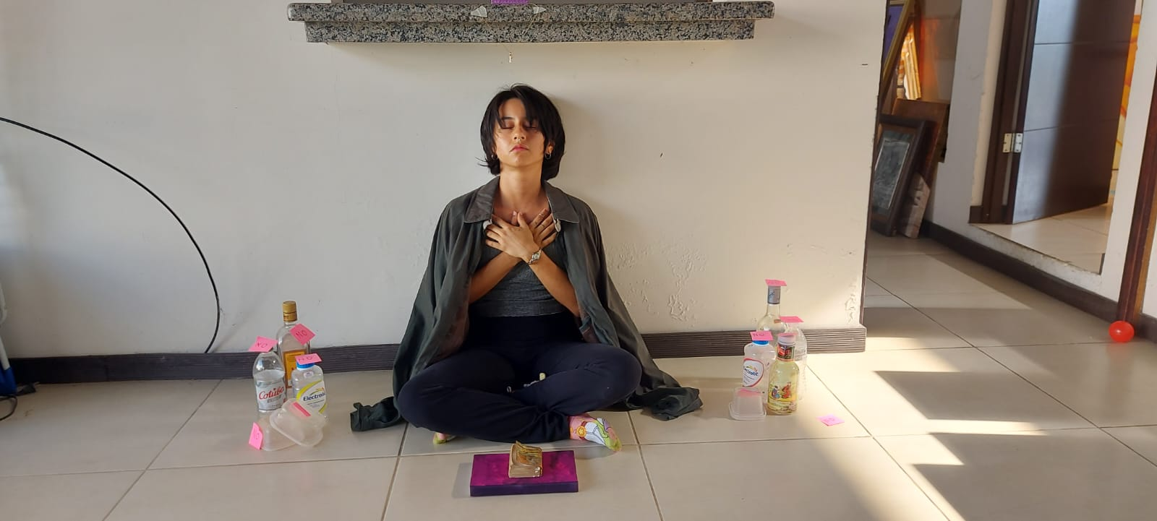 | 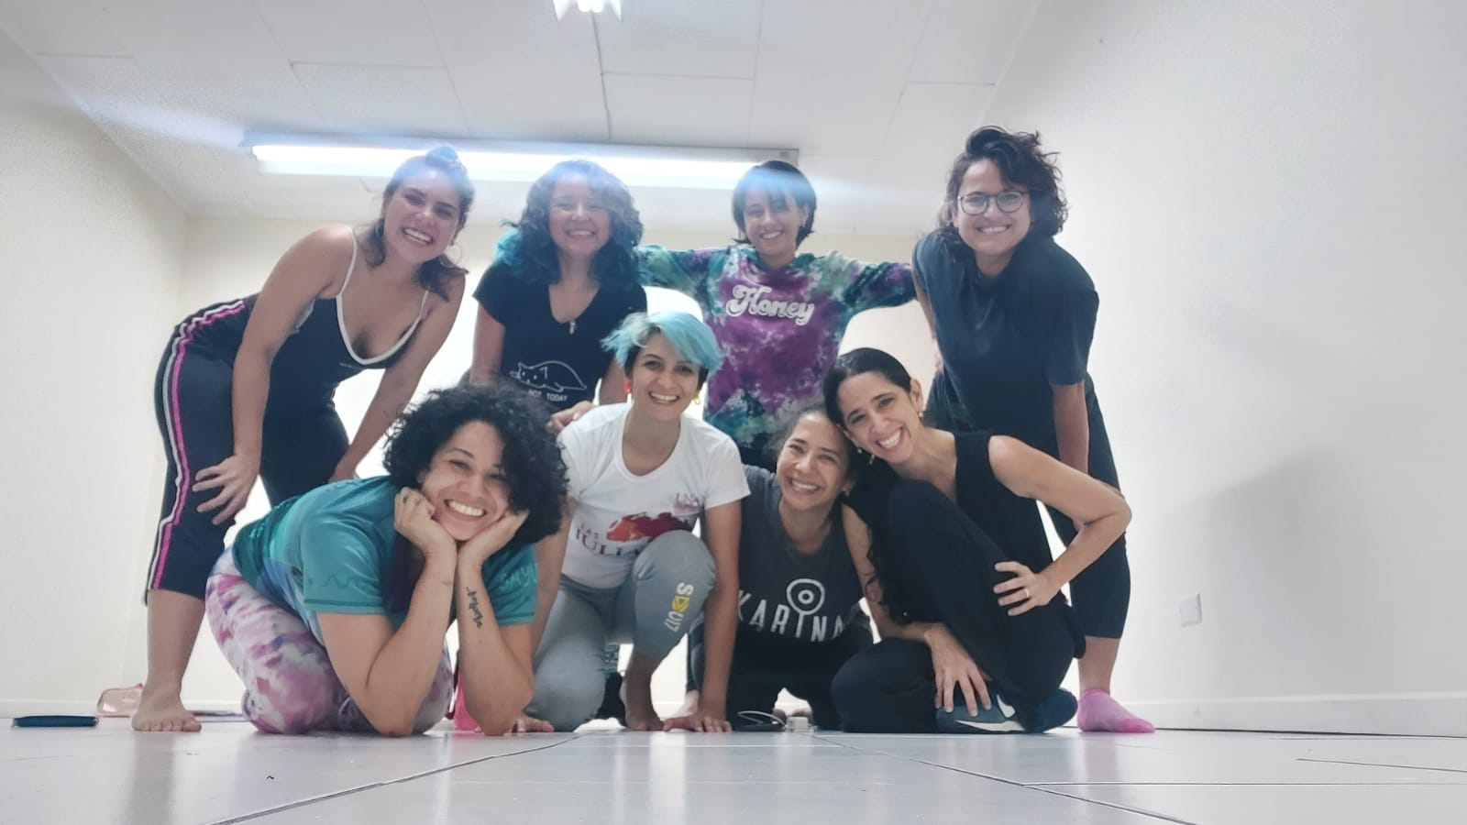
Figura 6.Instalación con Tatiana Sobrado. | Figura 7. Taller con Andrea Catania.
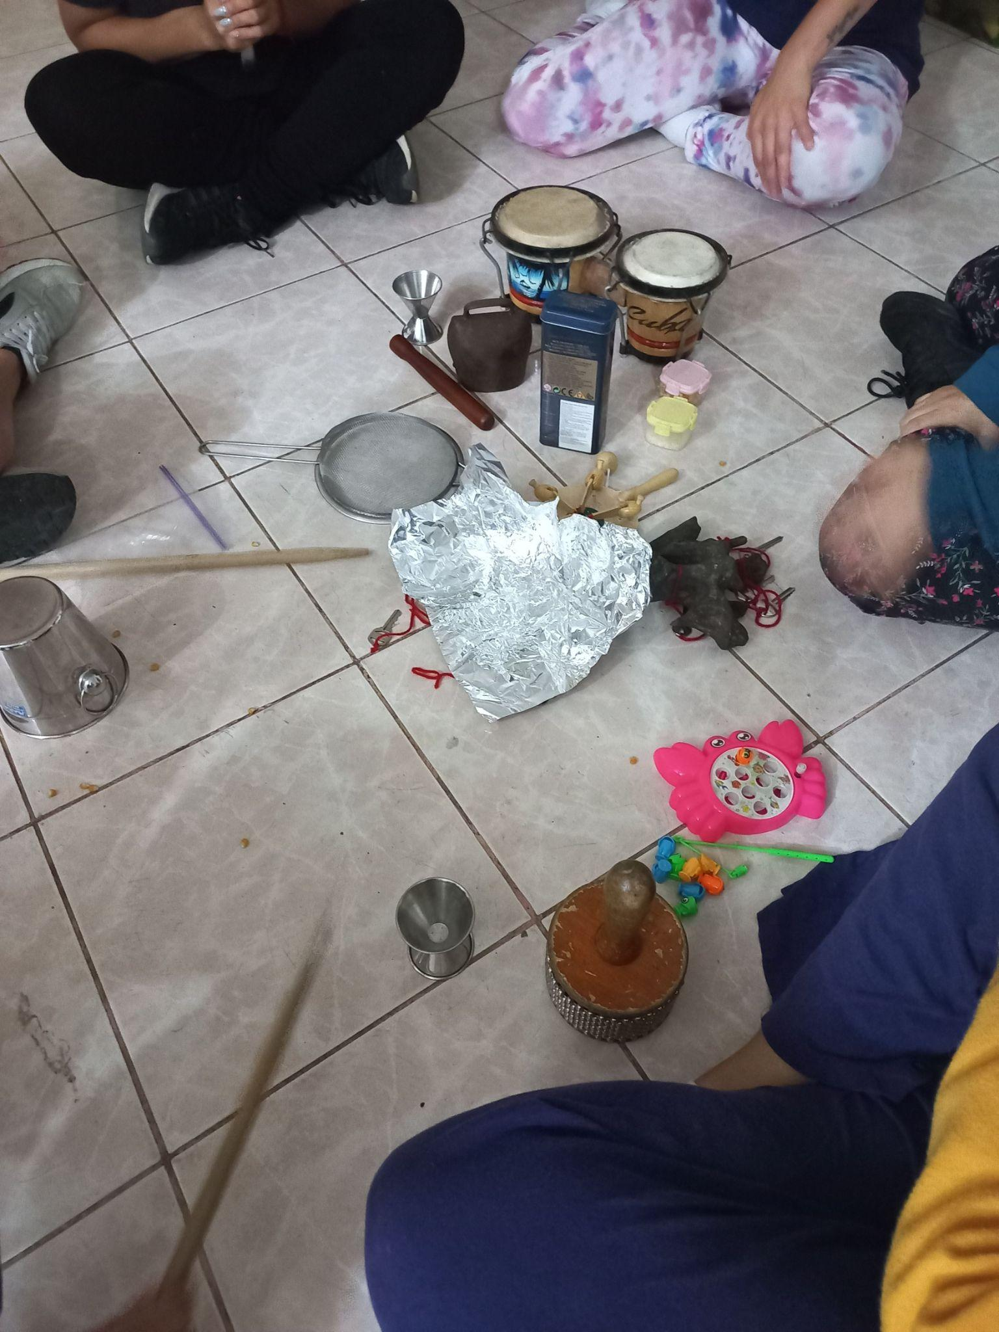 | 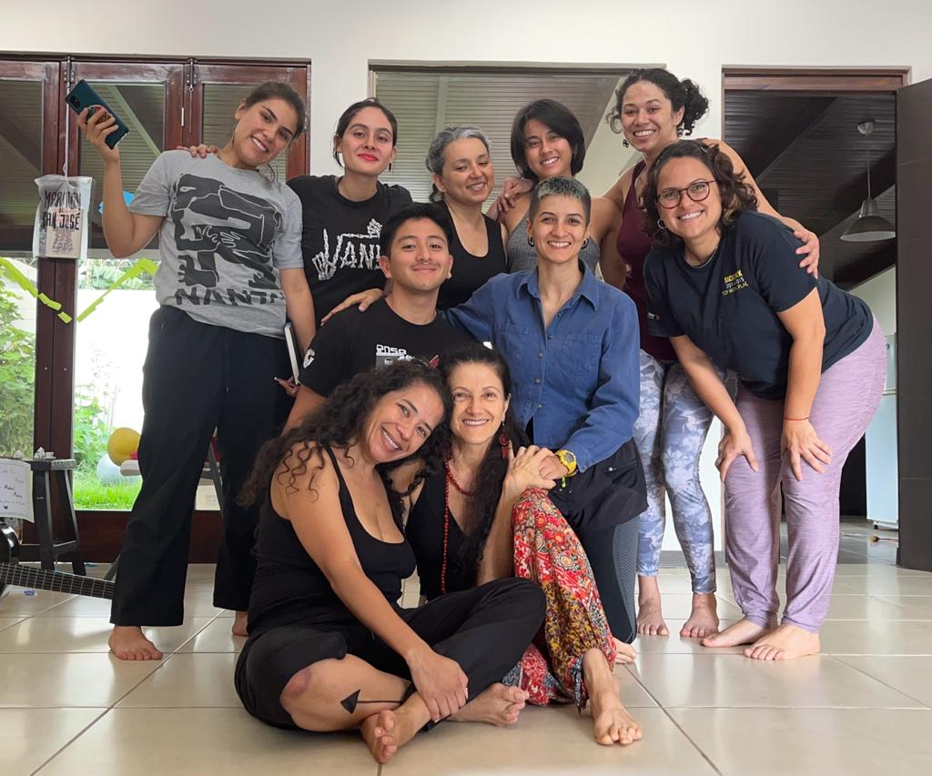
Figura 8.Exploración con objetos sonoros. | Figura 9. Taller con Tatiana Sobrano.

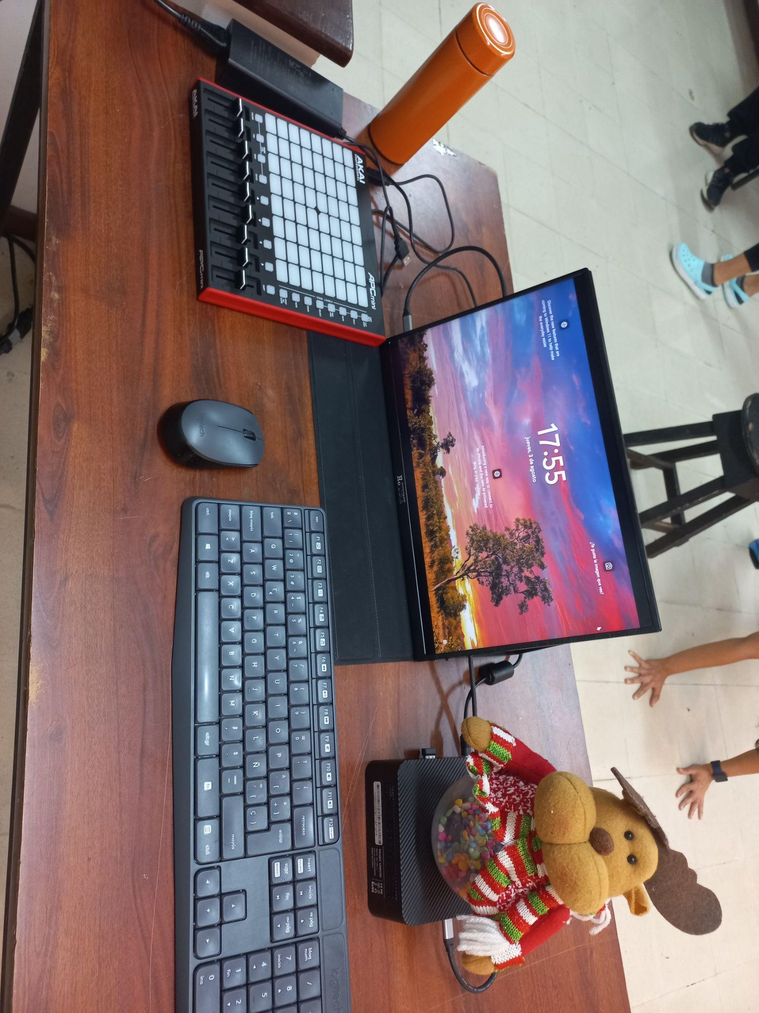 | 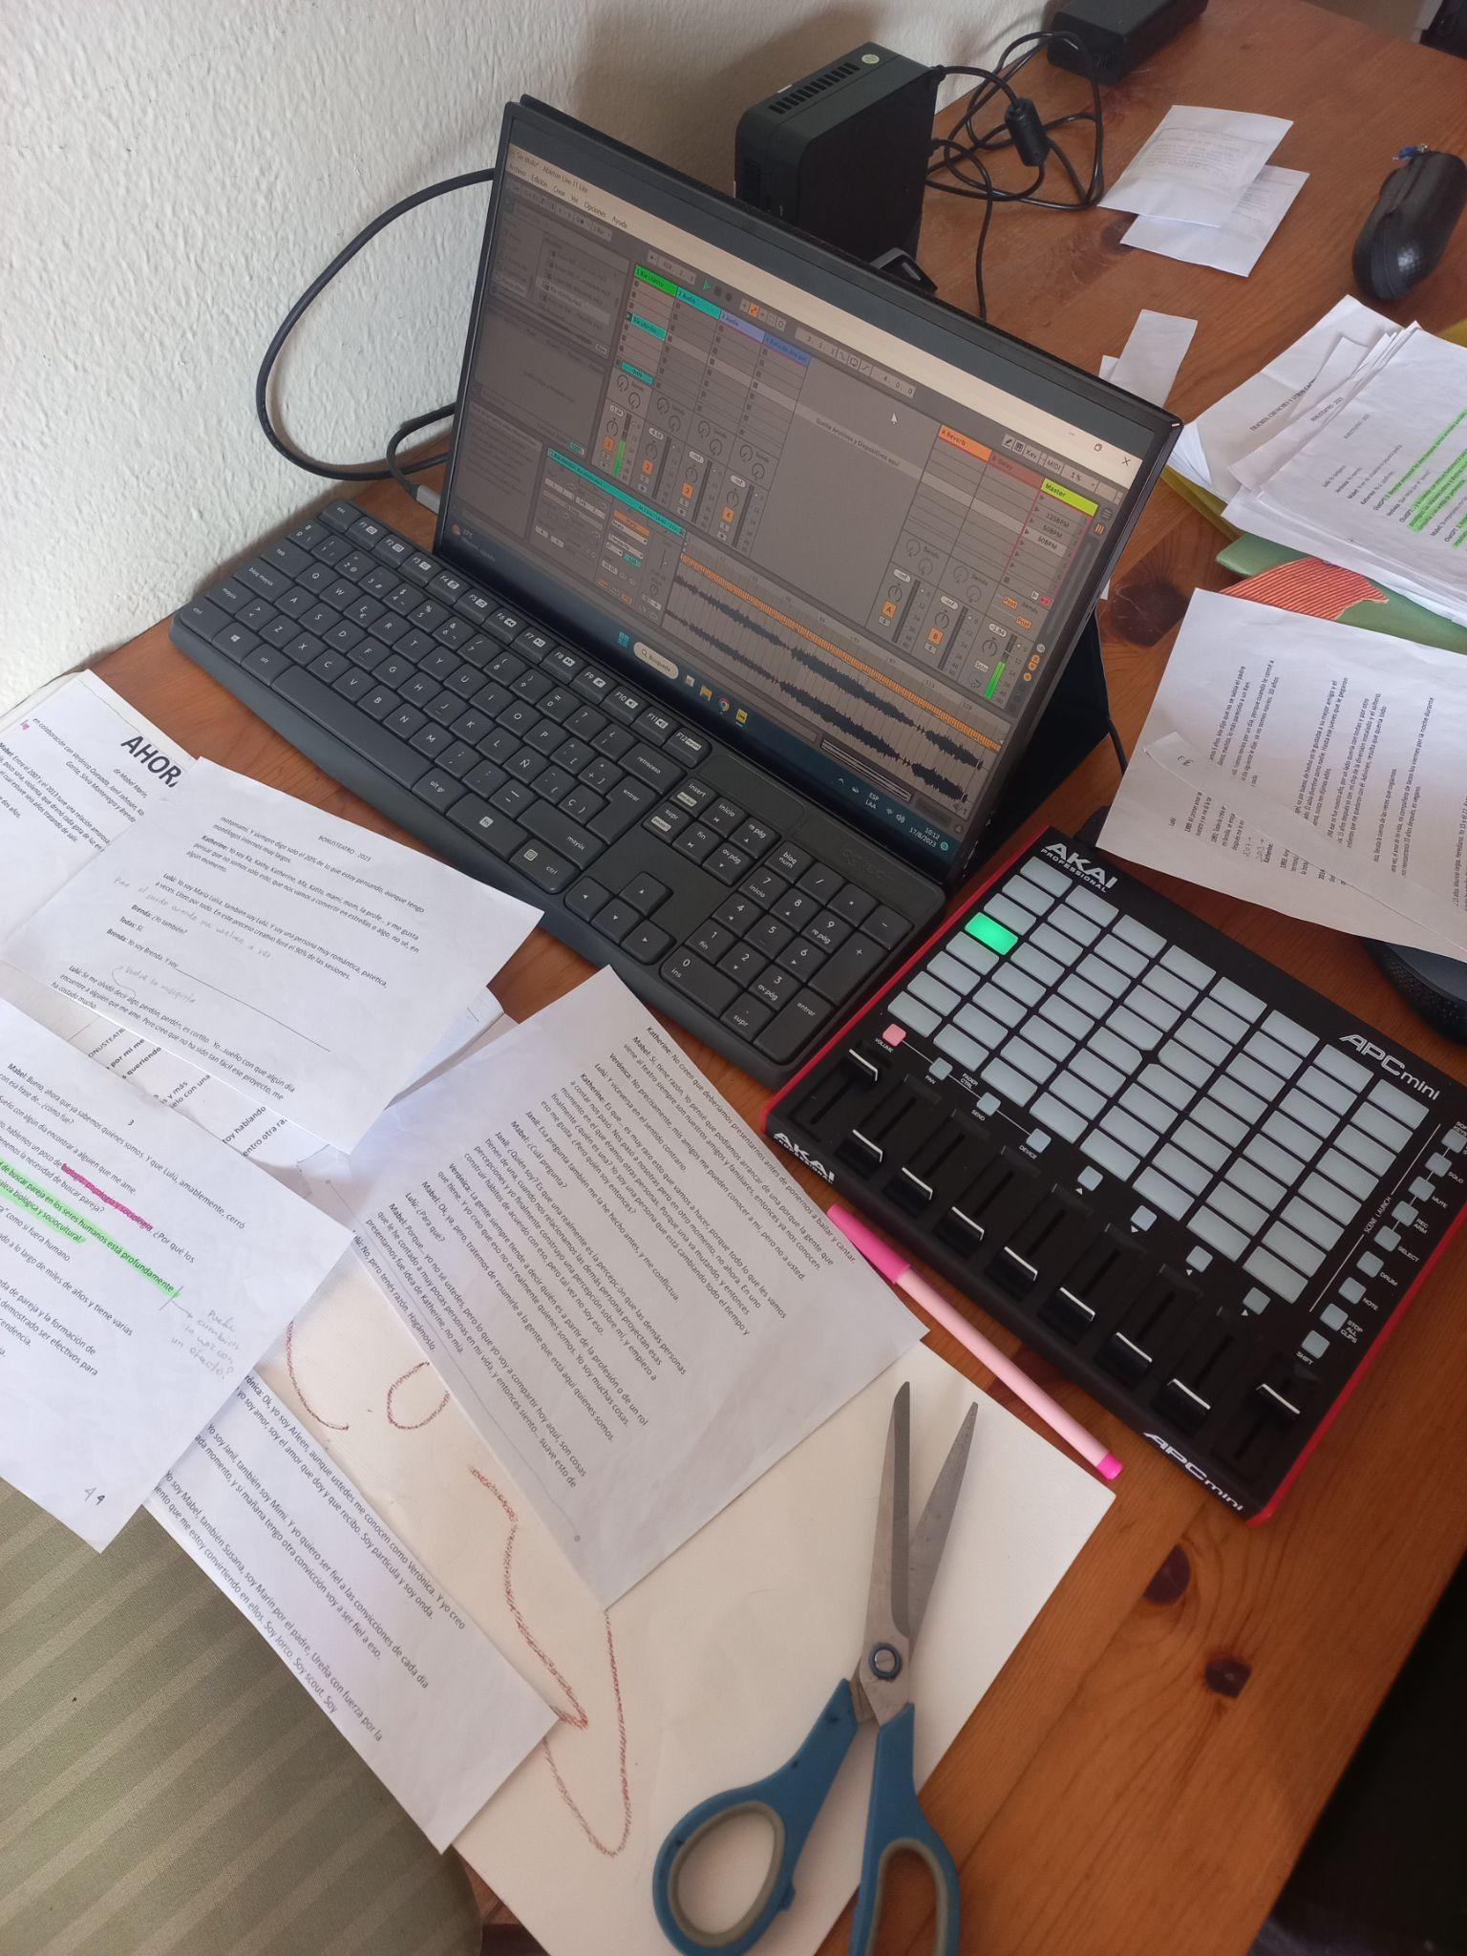
Figura 10. Equipo técnico para ensayos. | Figura 11. Planeamiento.
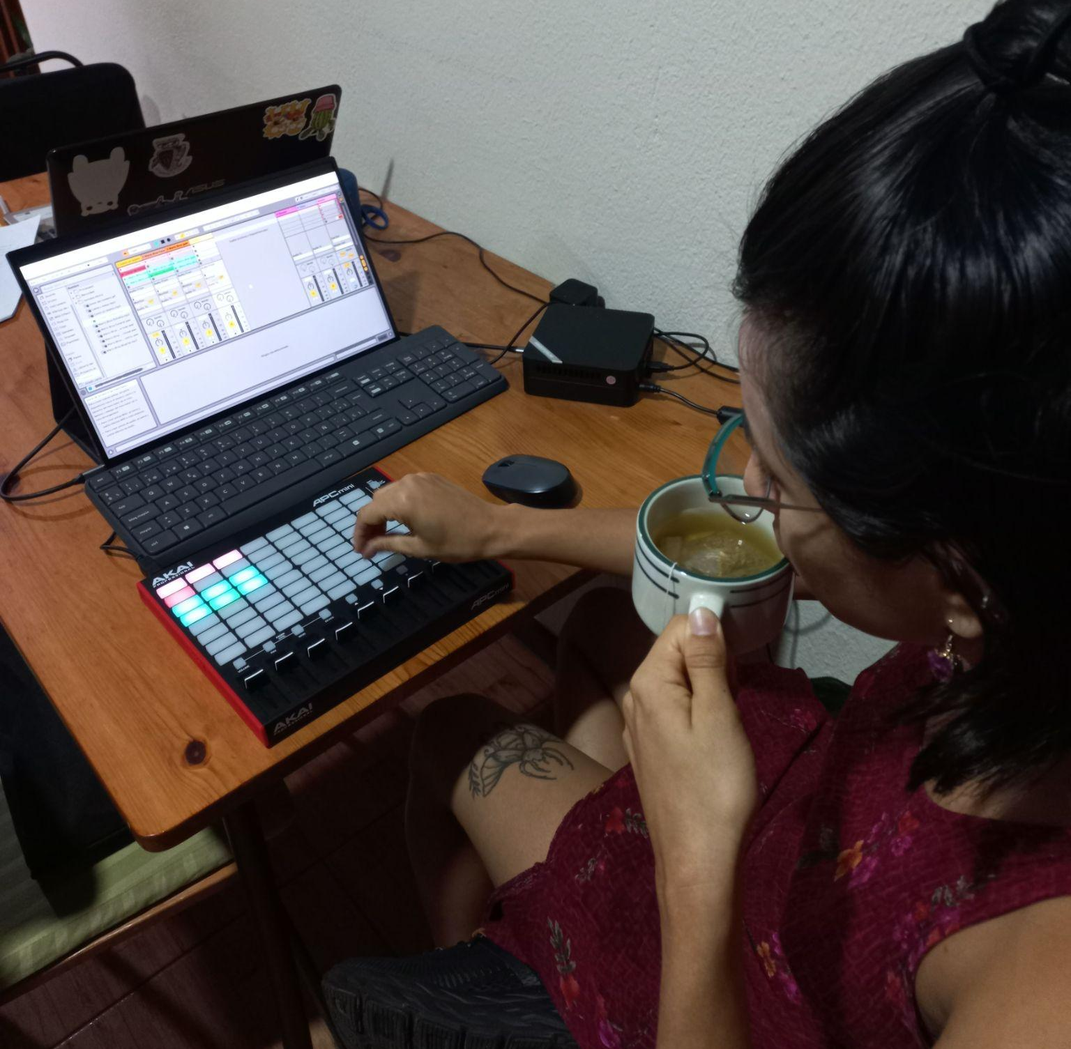 | 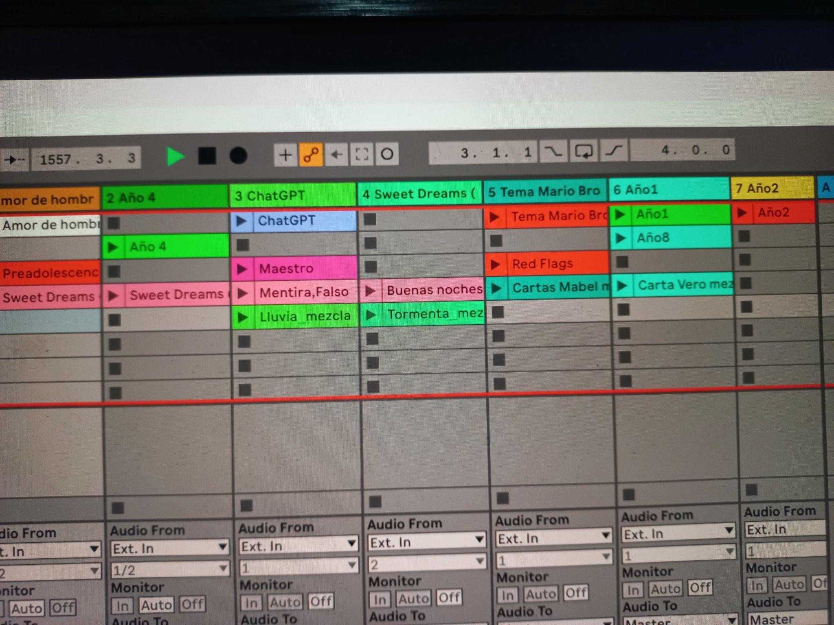
Figura 12. Trabajo en casa. | Figura 13. Primeras escenas Ableton.

Función en Costa Rica, La Alhambra.

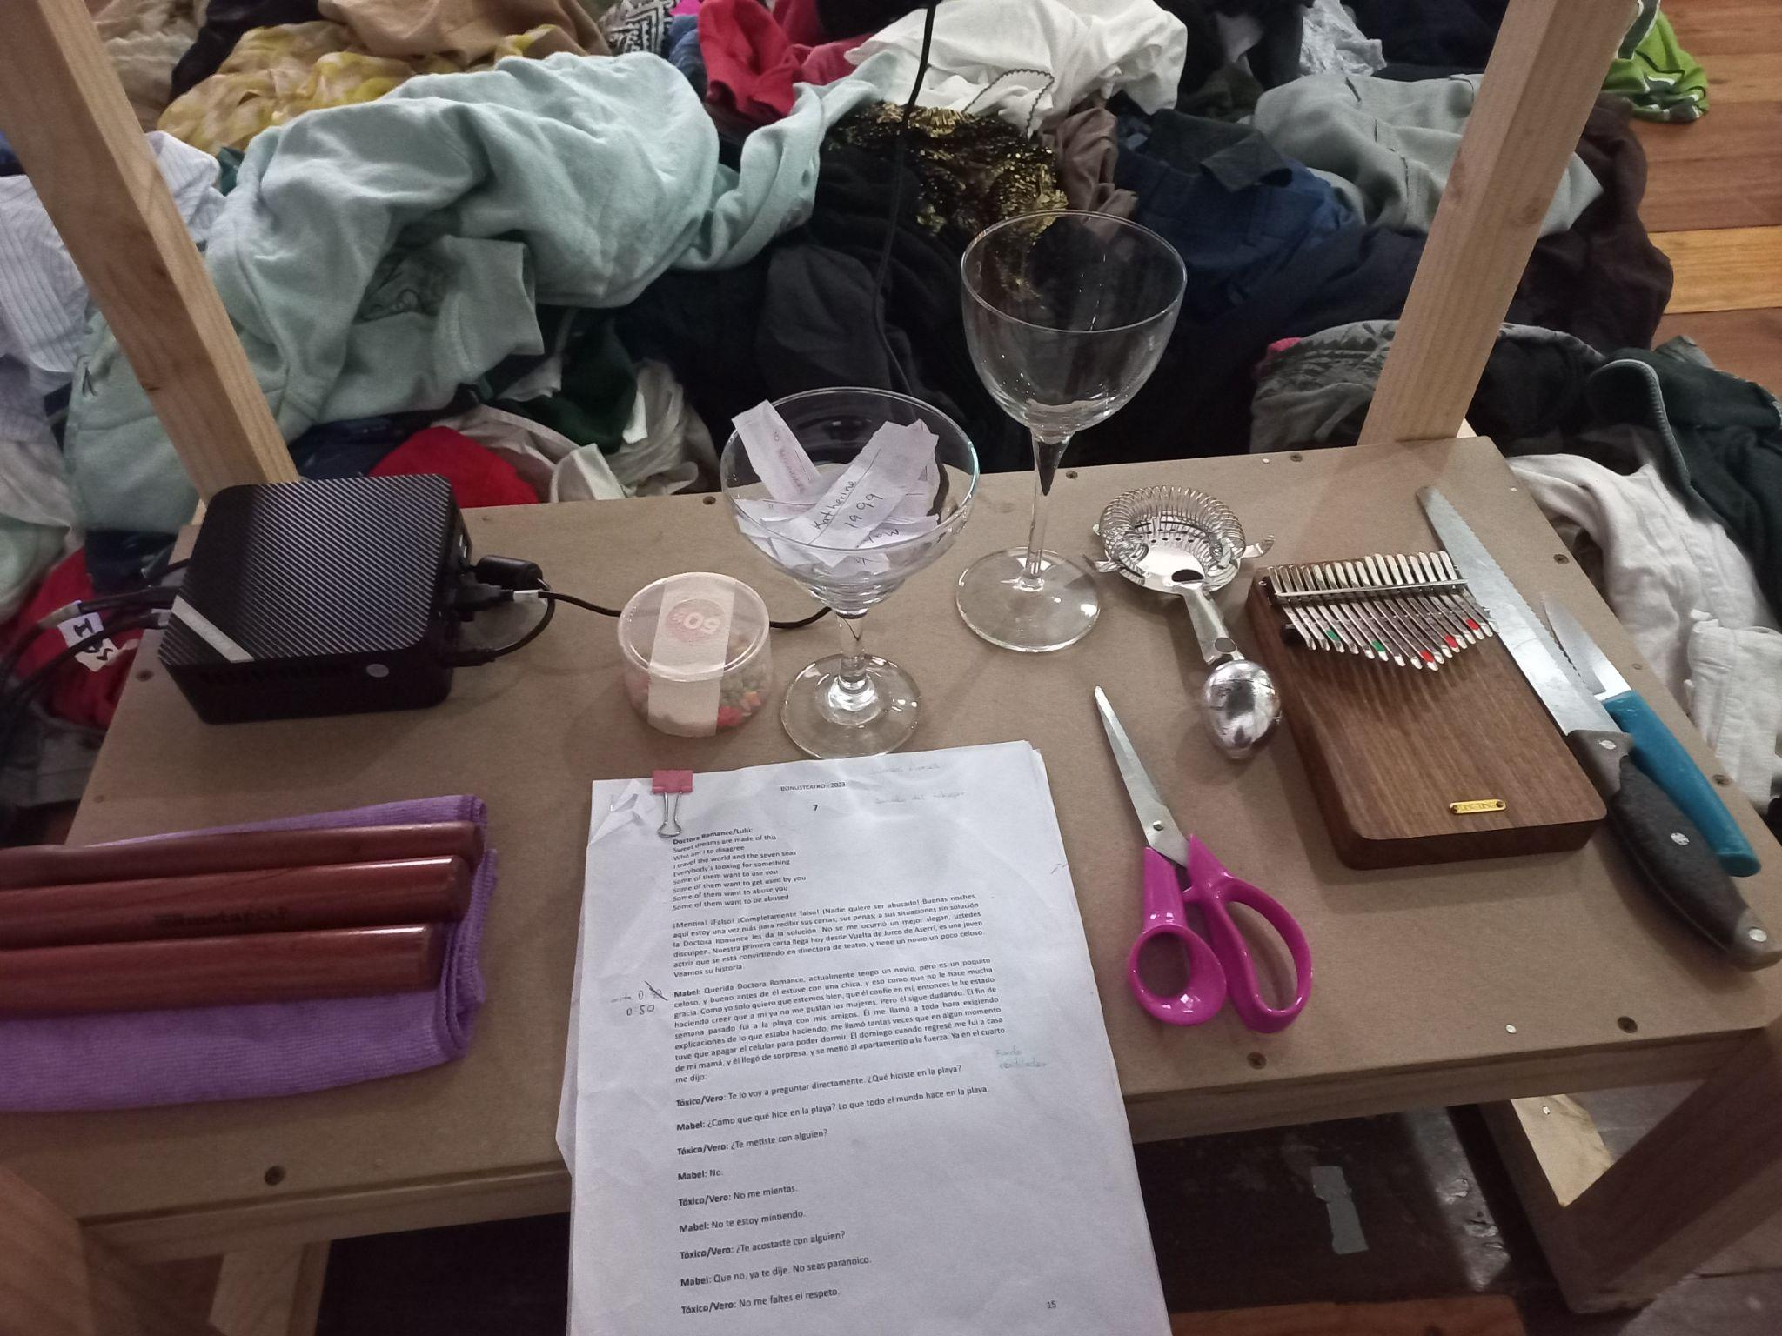 | 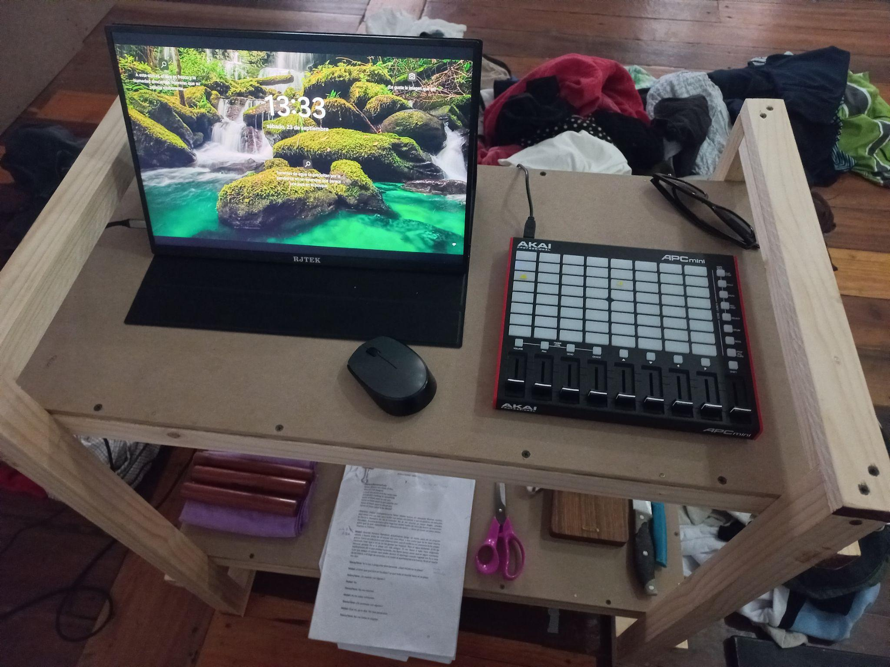
Figura 14.Objetos sonoros. | Figura 15. Mesa de sonido.
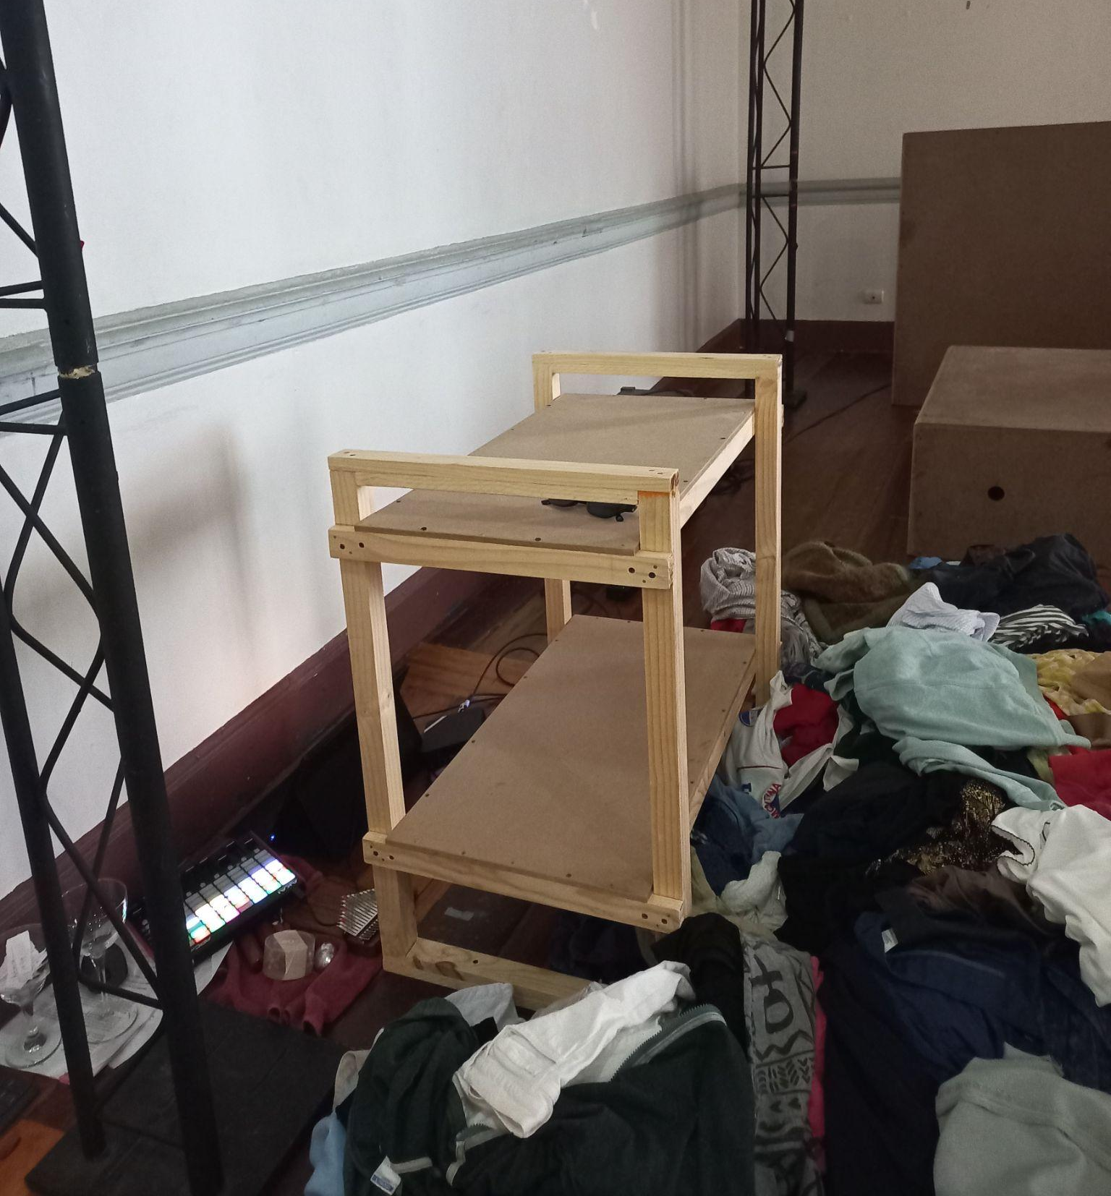 | 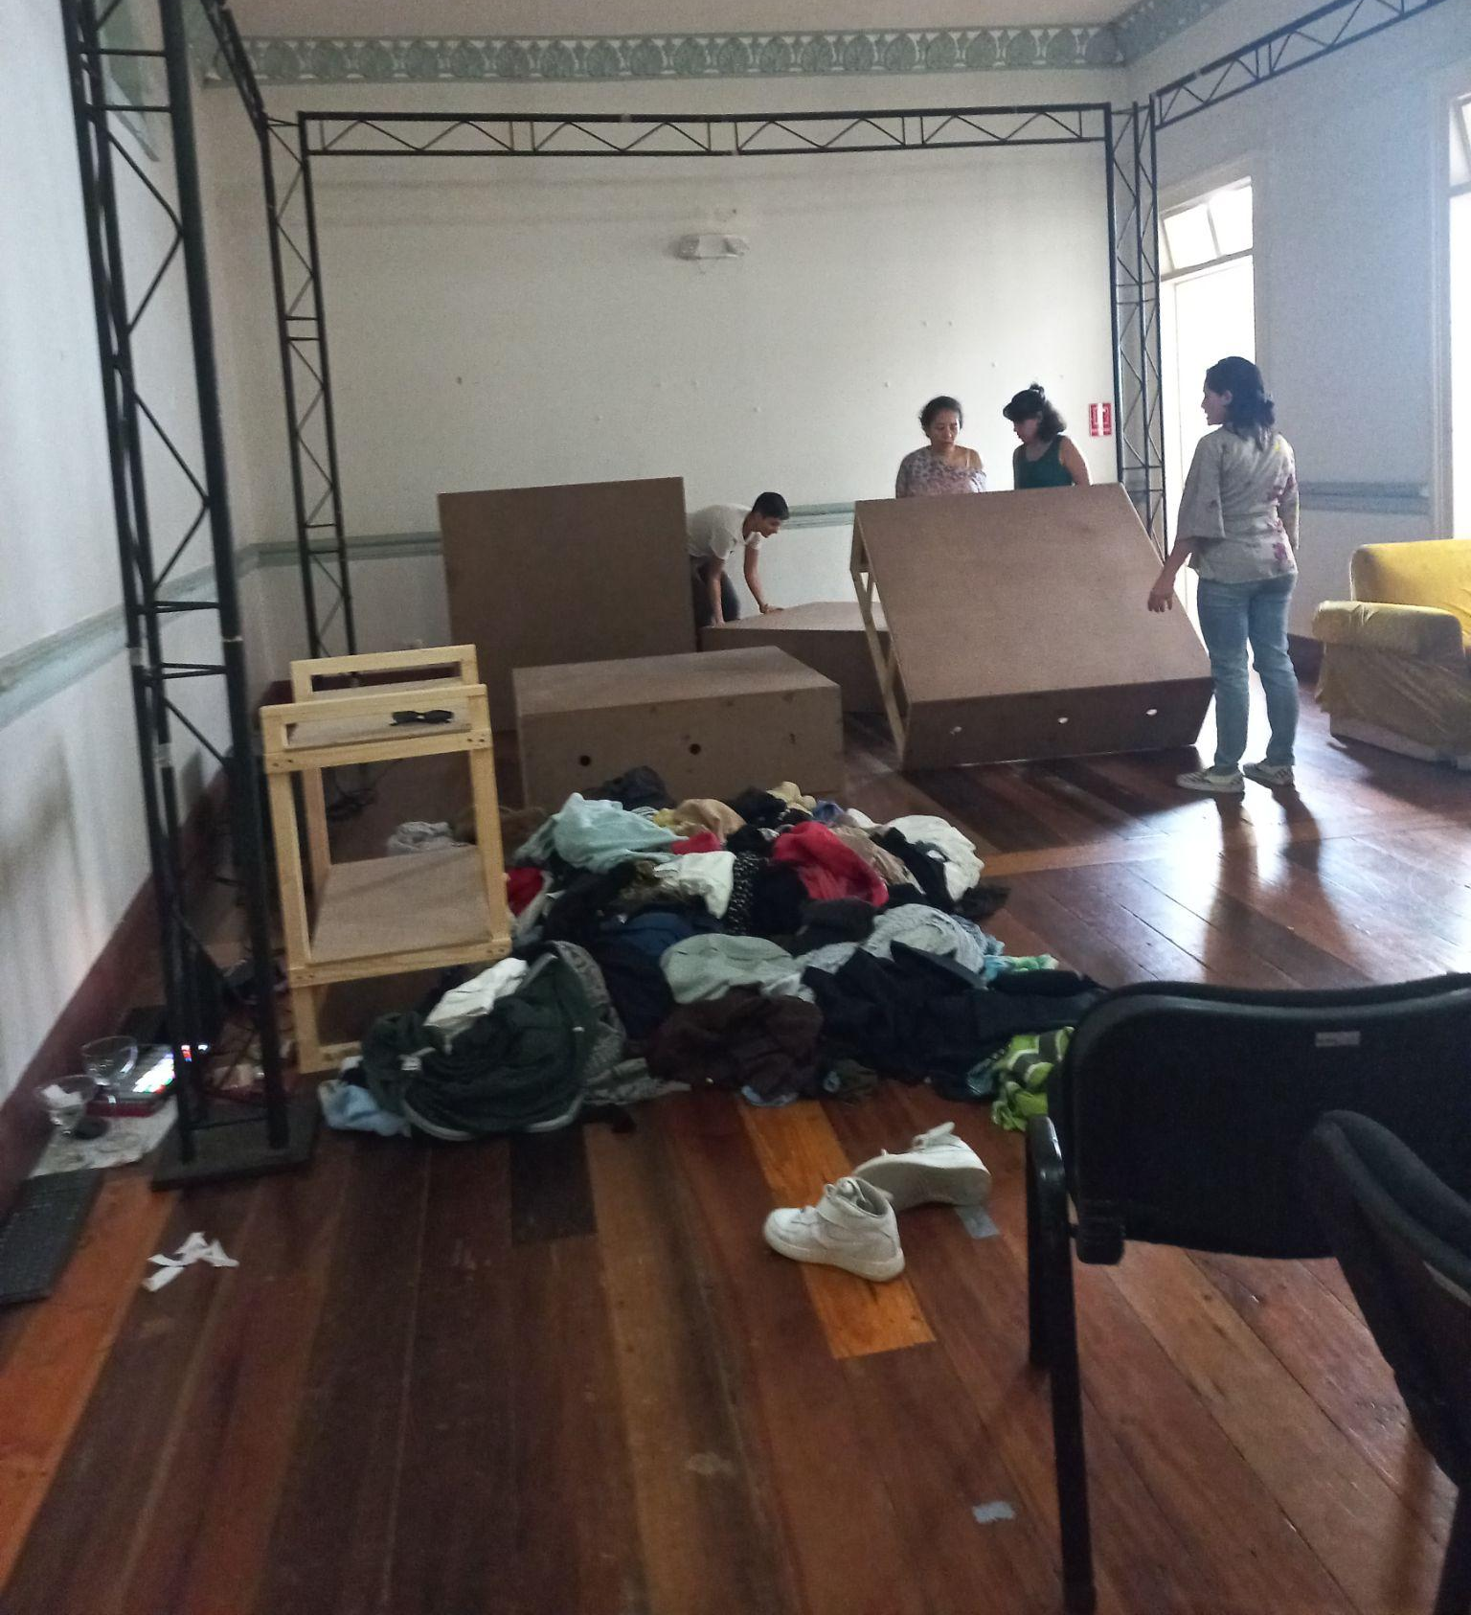
Figura 16. Mesa de sonido. | Figura 17. Montaje.

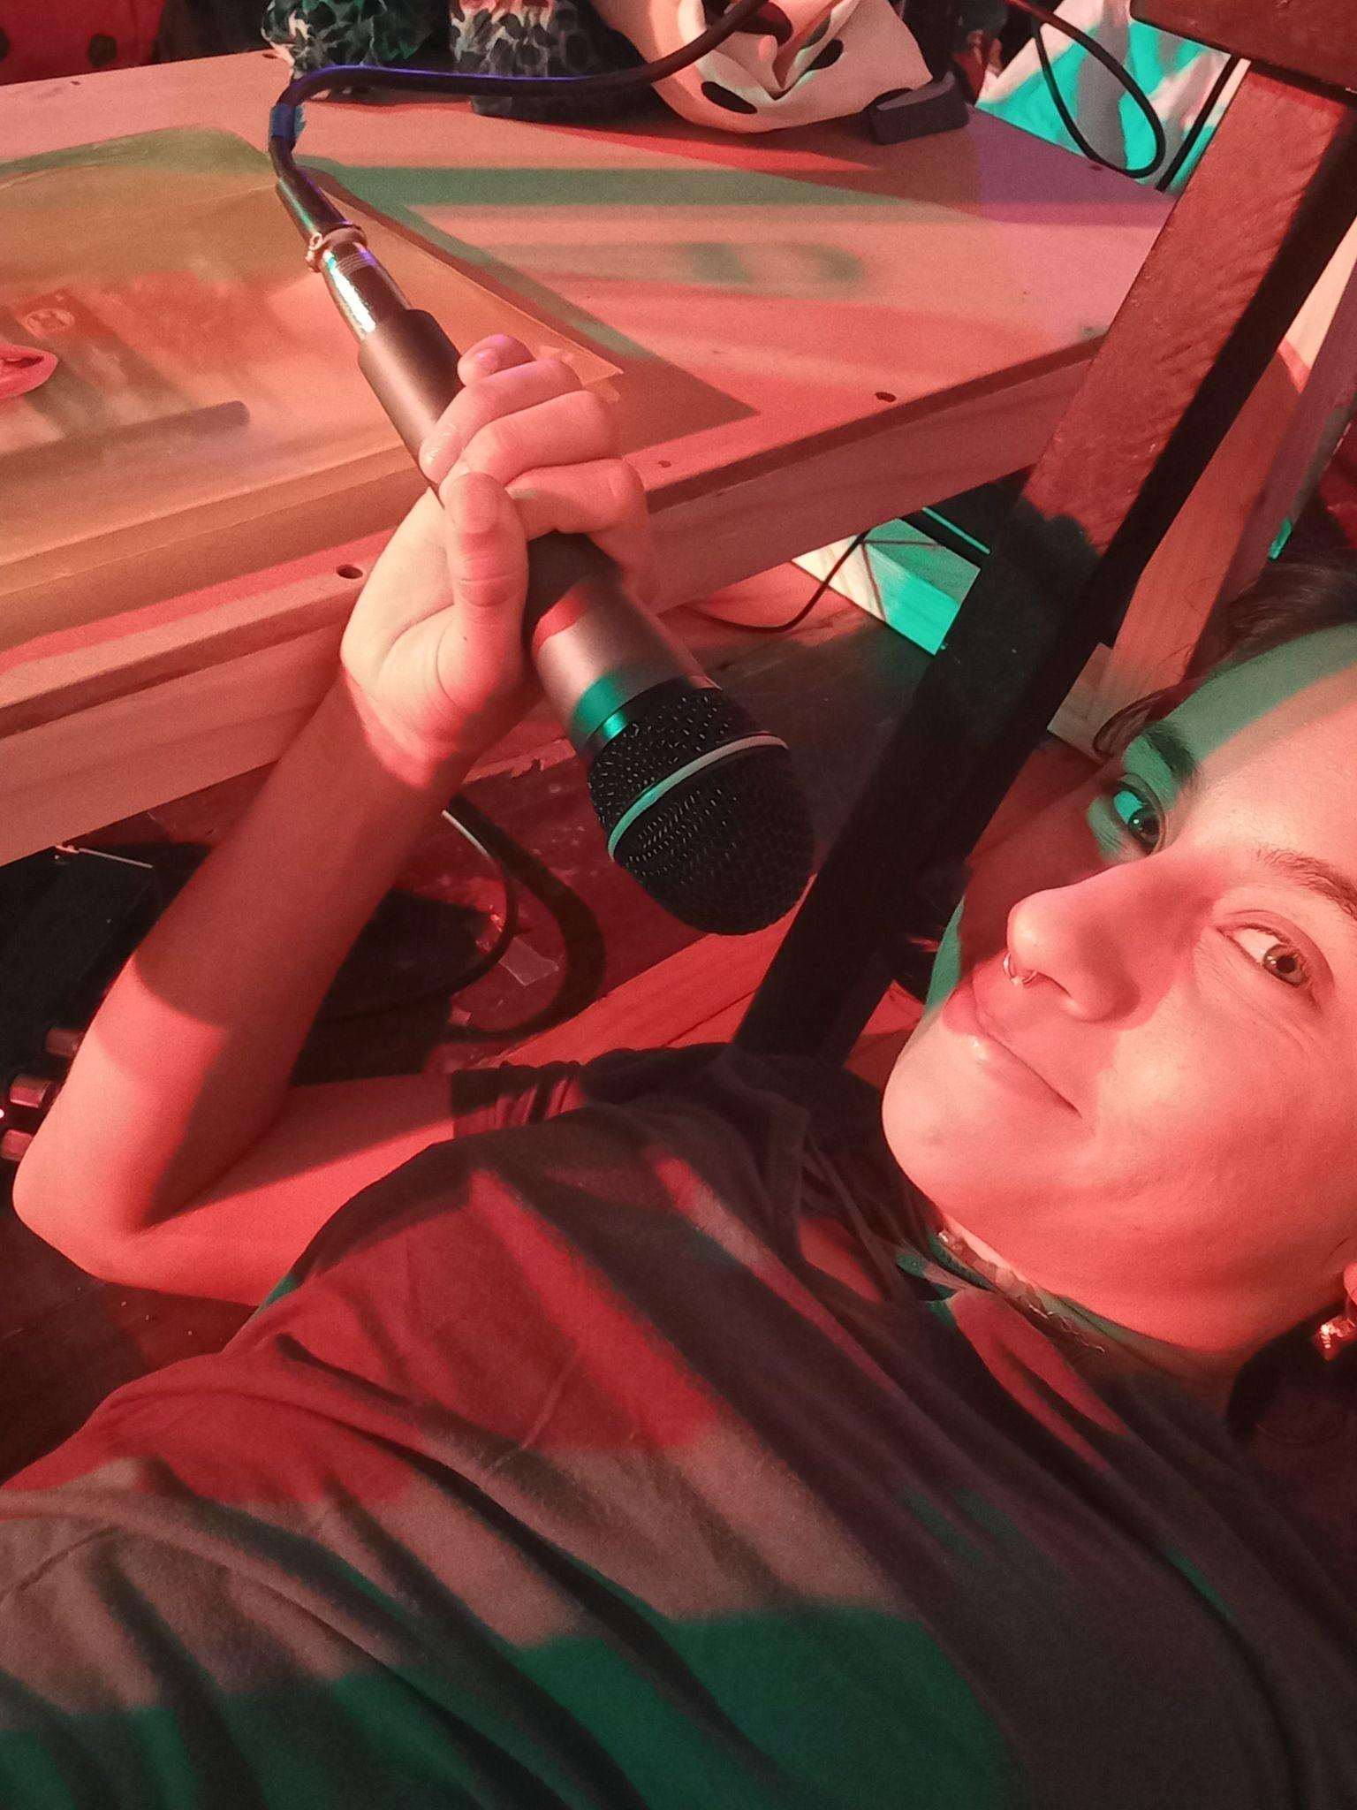 | 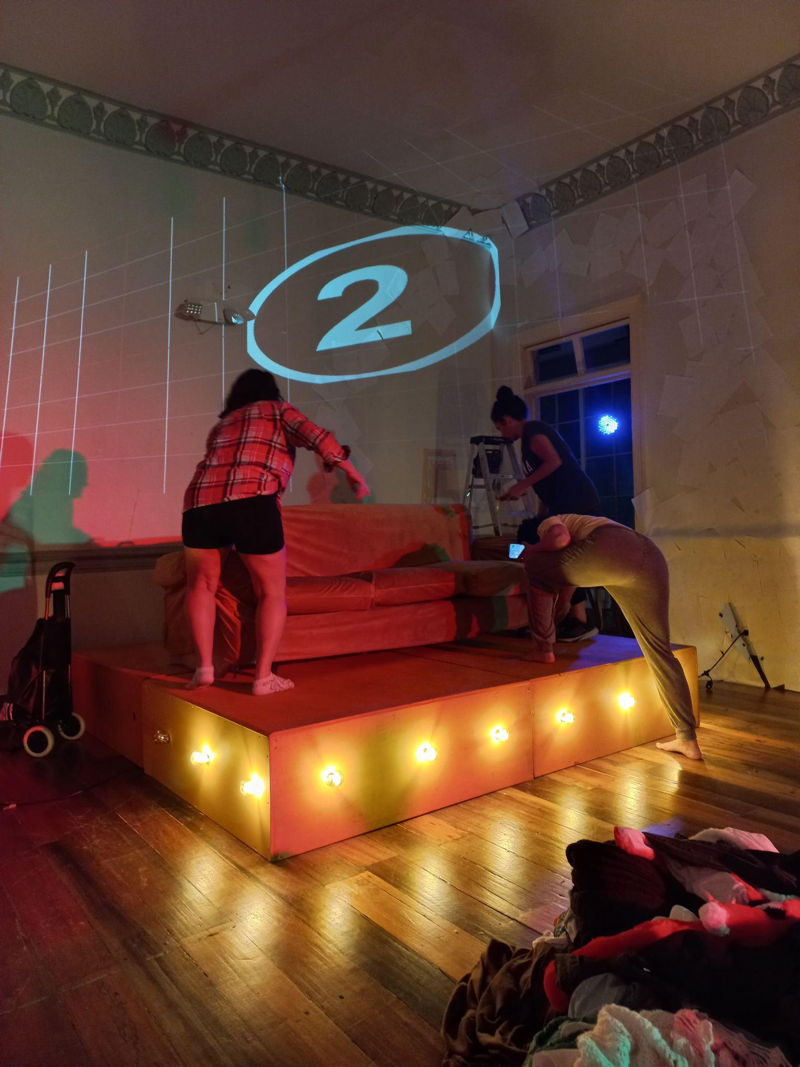
Figura 18. Prueba de equipo. | Figura 19. Montaje Vero, Mabel y Lulú.
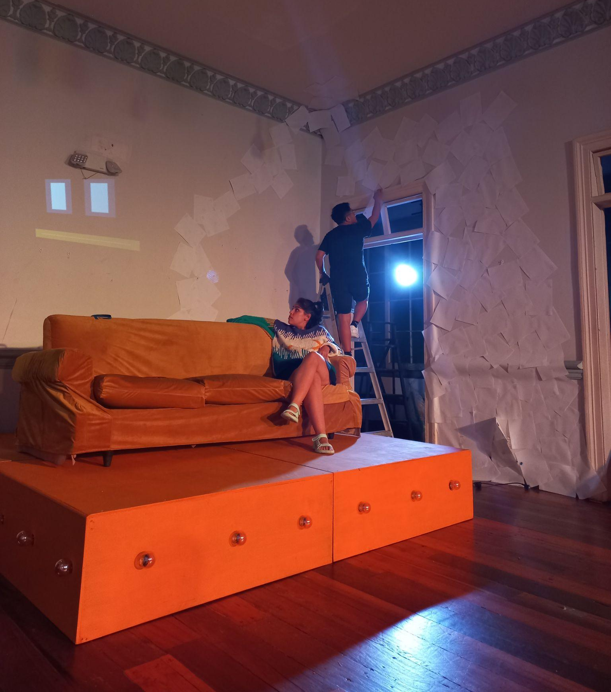 | 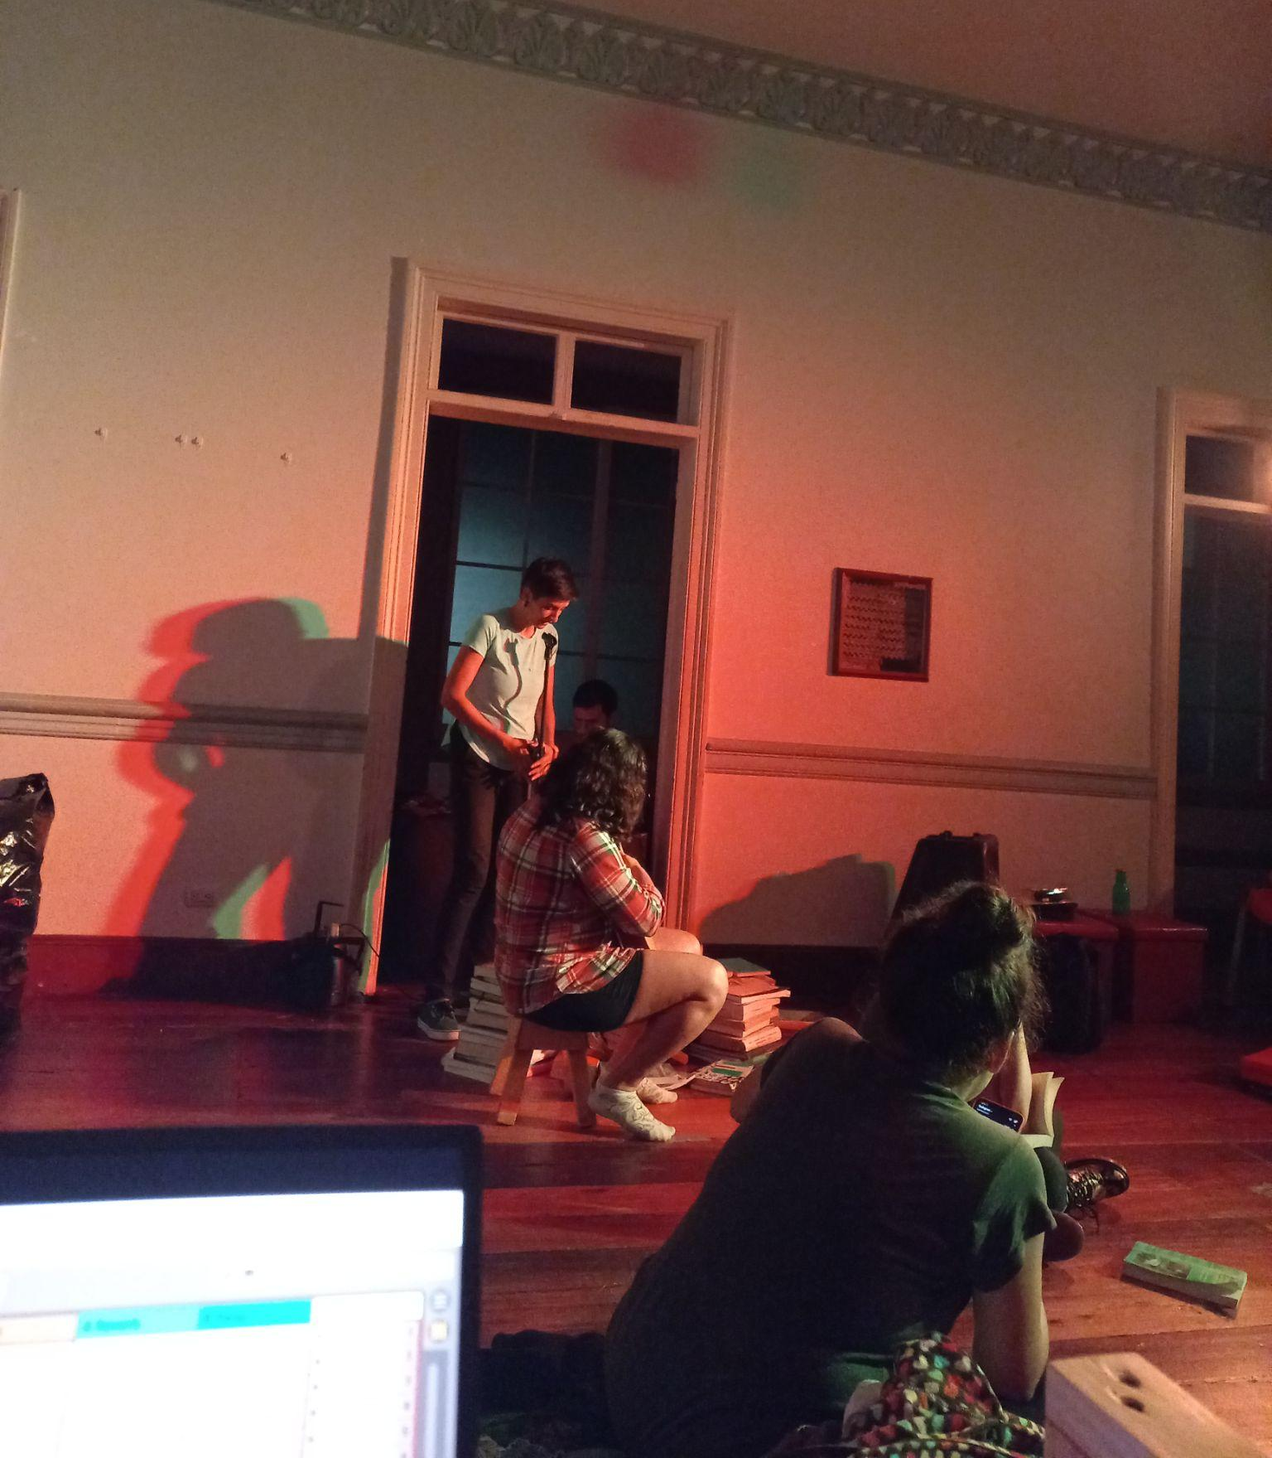
Figura 20. Montaje Zuki y Jordy. | Figura 21. Pasada Mabel, Lulú y Vero.

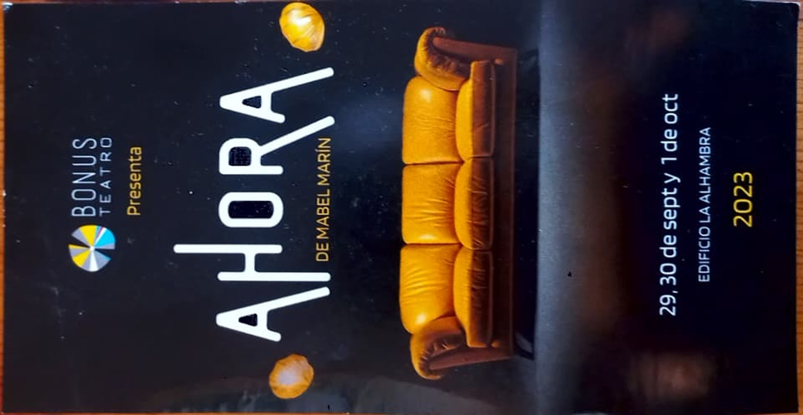 | 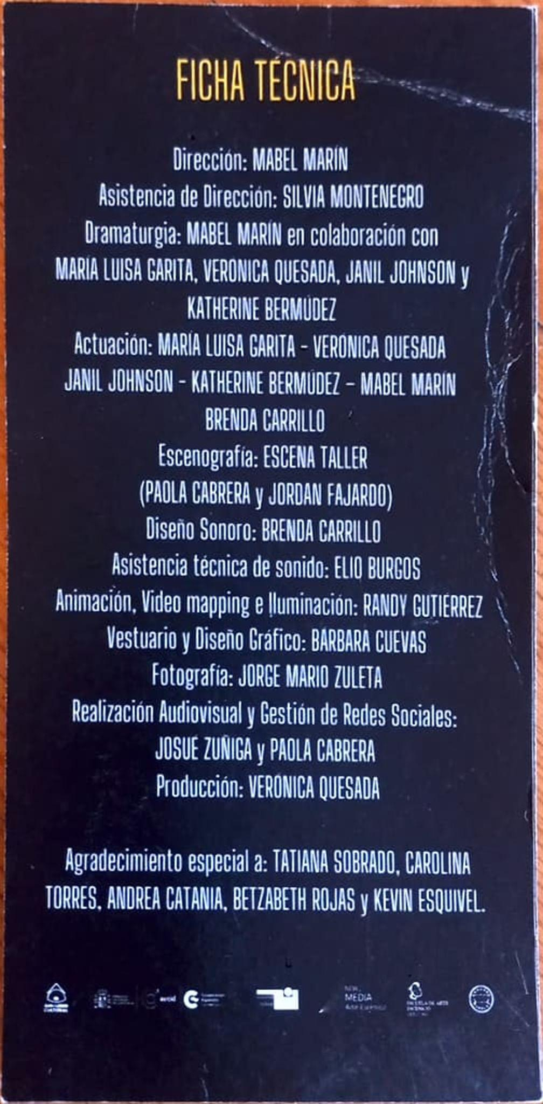
Figura 22. Afiche AHORA. | Figura 23. Ficha técnica AHORA.
Función en Cochabamba, Bolivia, Teatro Adela Zamudio.

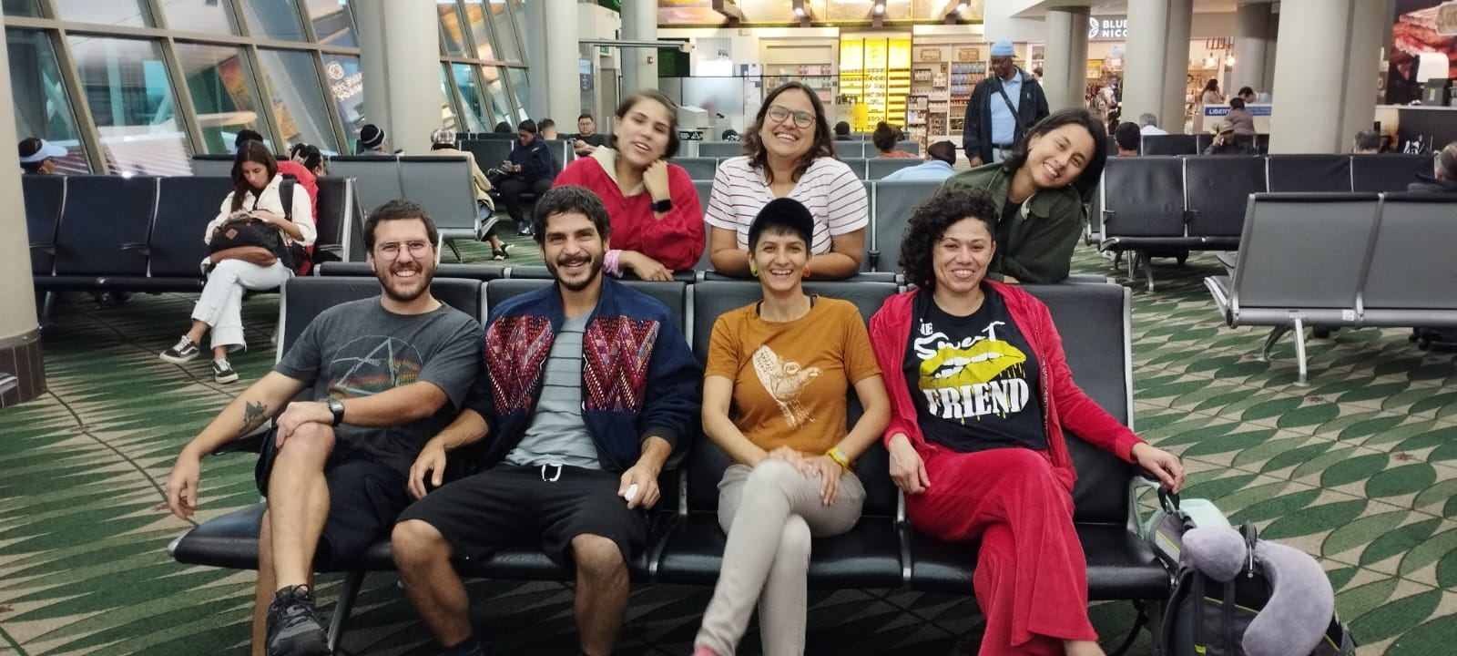 | 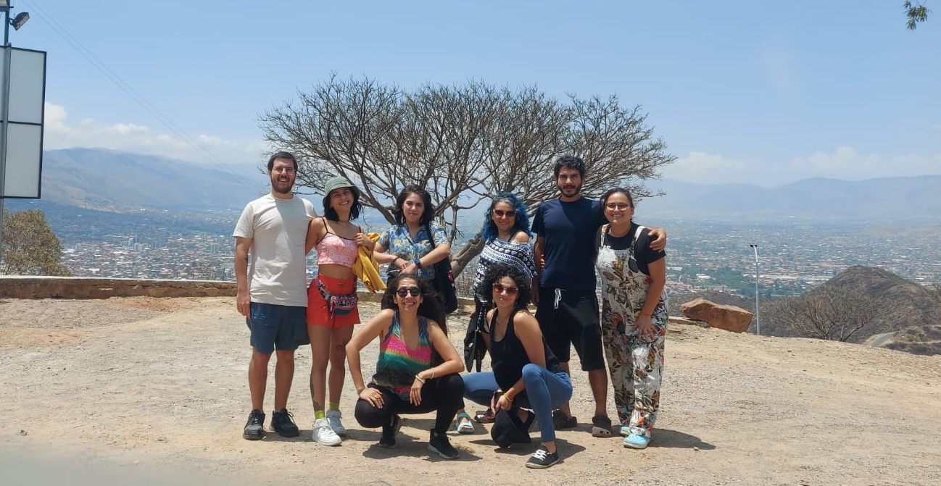
Figura 24. Equipo de AHORA rumbo a Bolivia. | Figura 25. Equipo de AHORA en Bolivia.
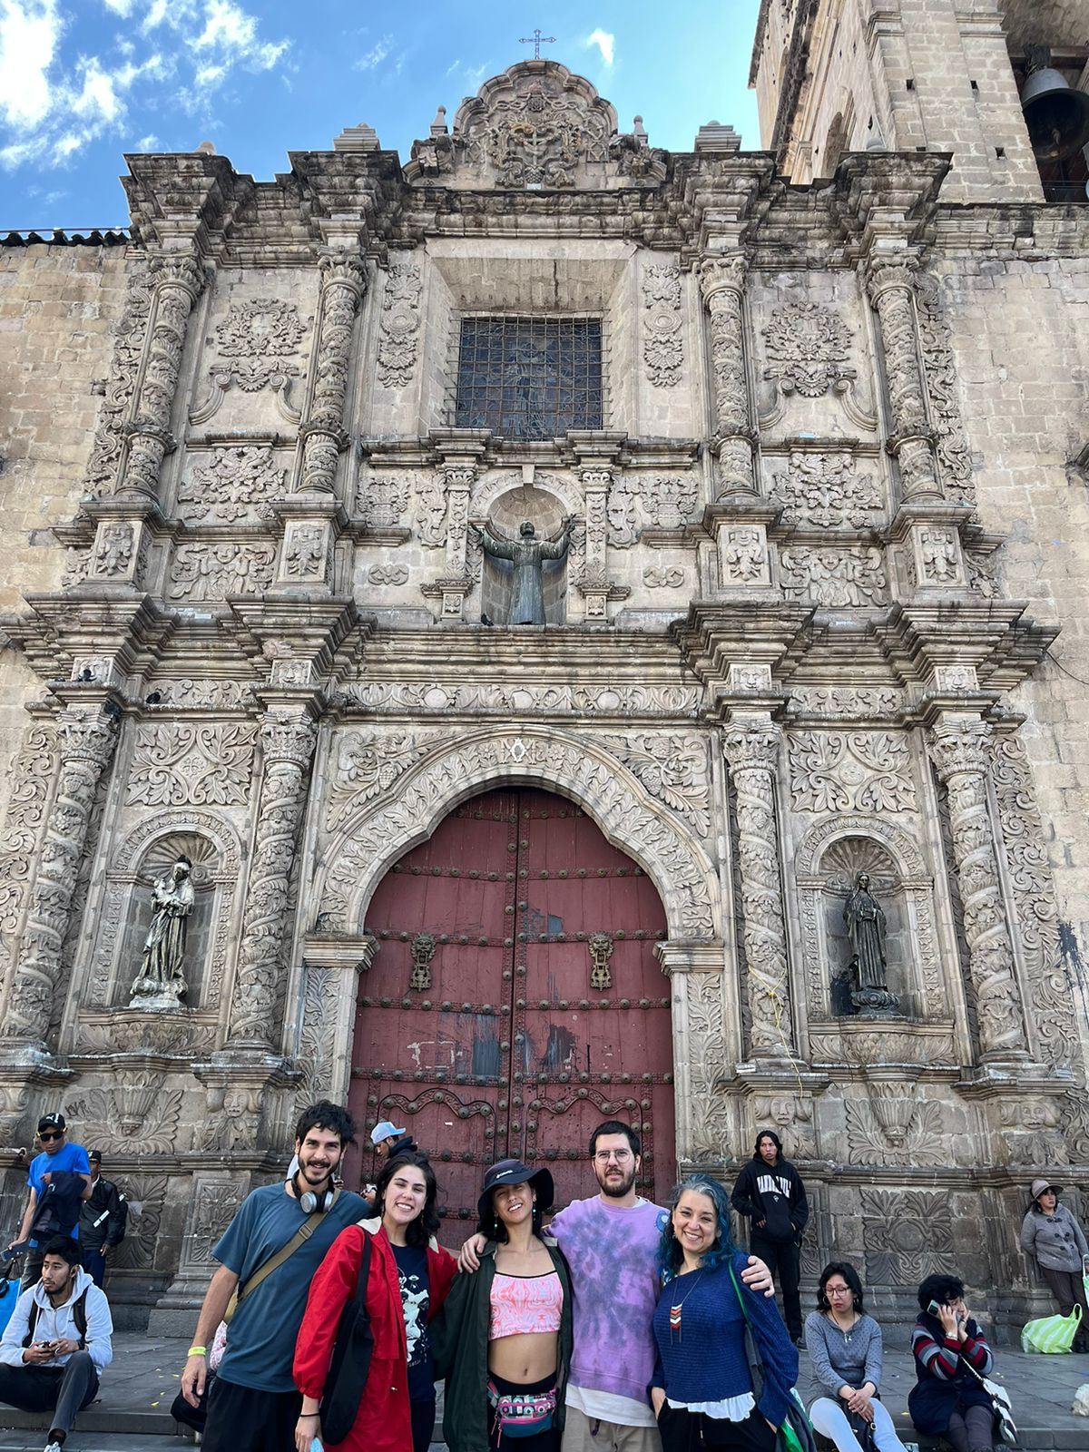 | 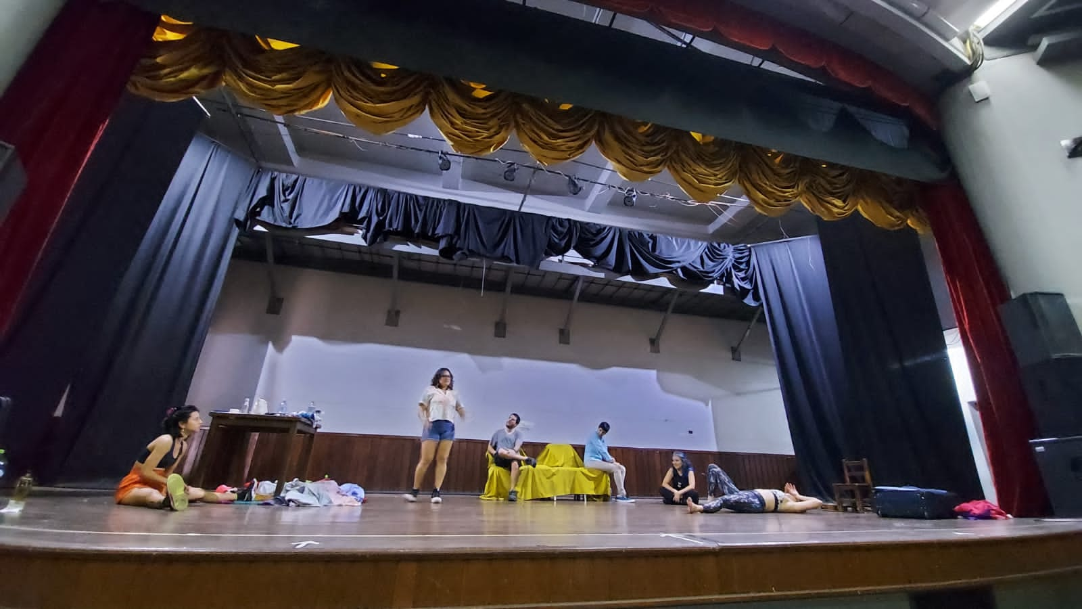
Figura 26. Parte del equipo de AHORA. | Figura 27. Ensayo en el Teatro Adela Zamudio.

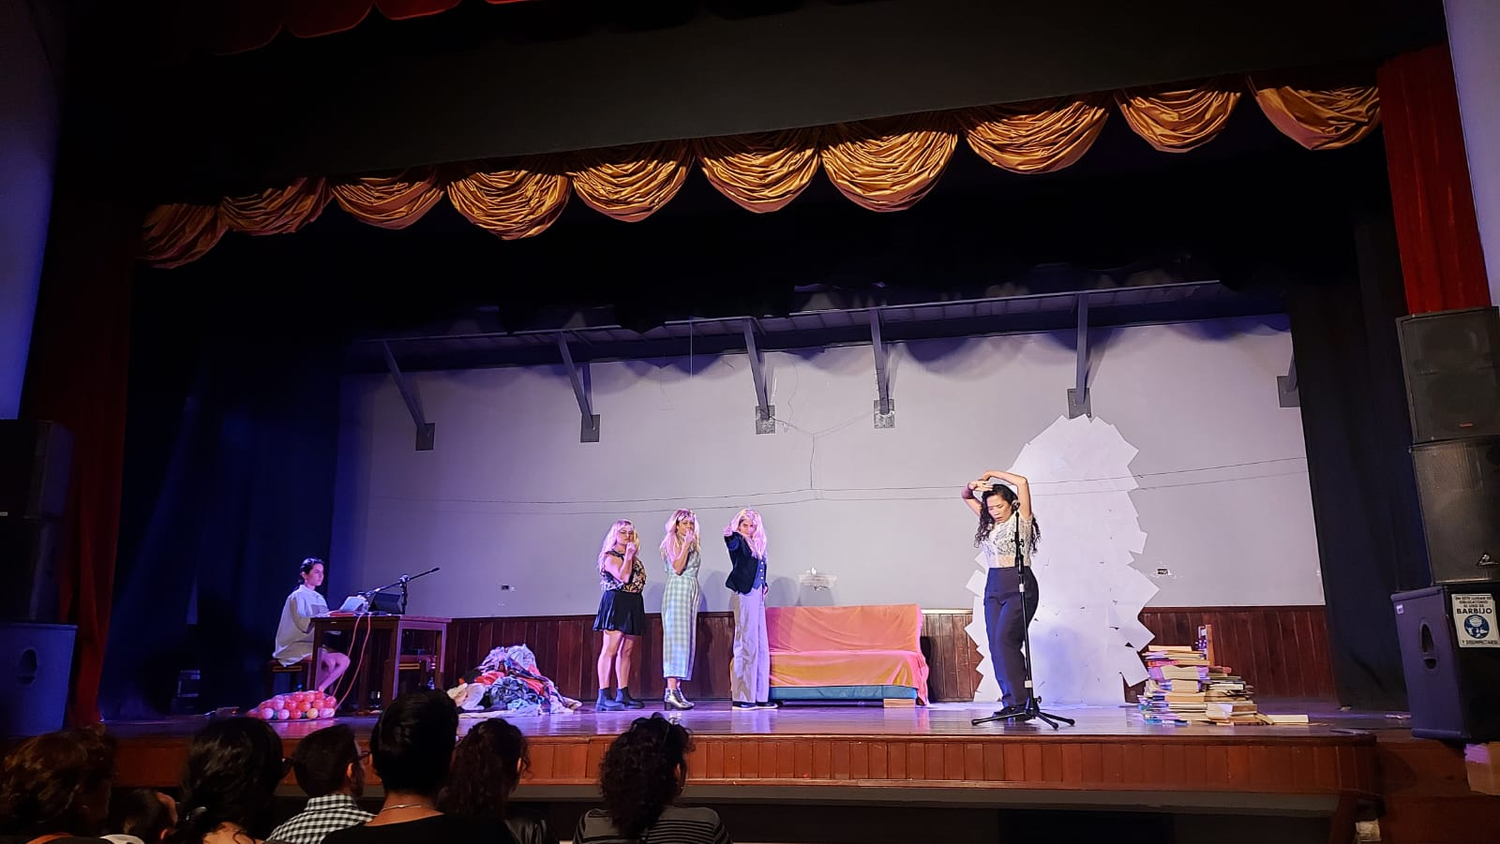 | 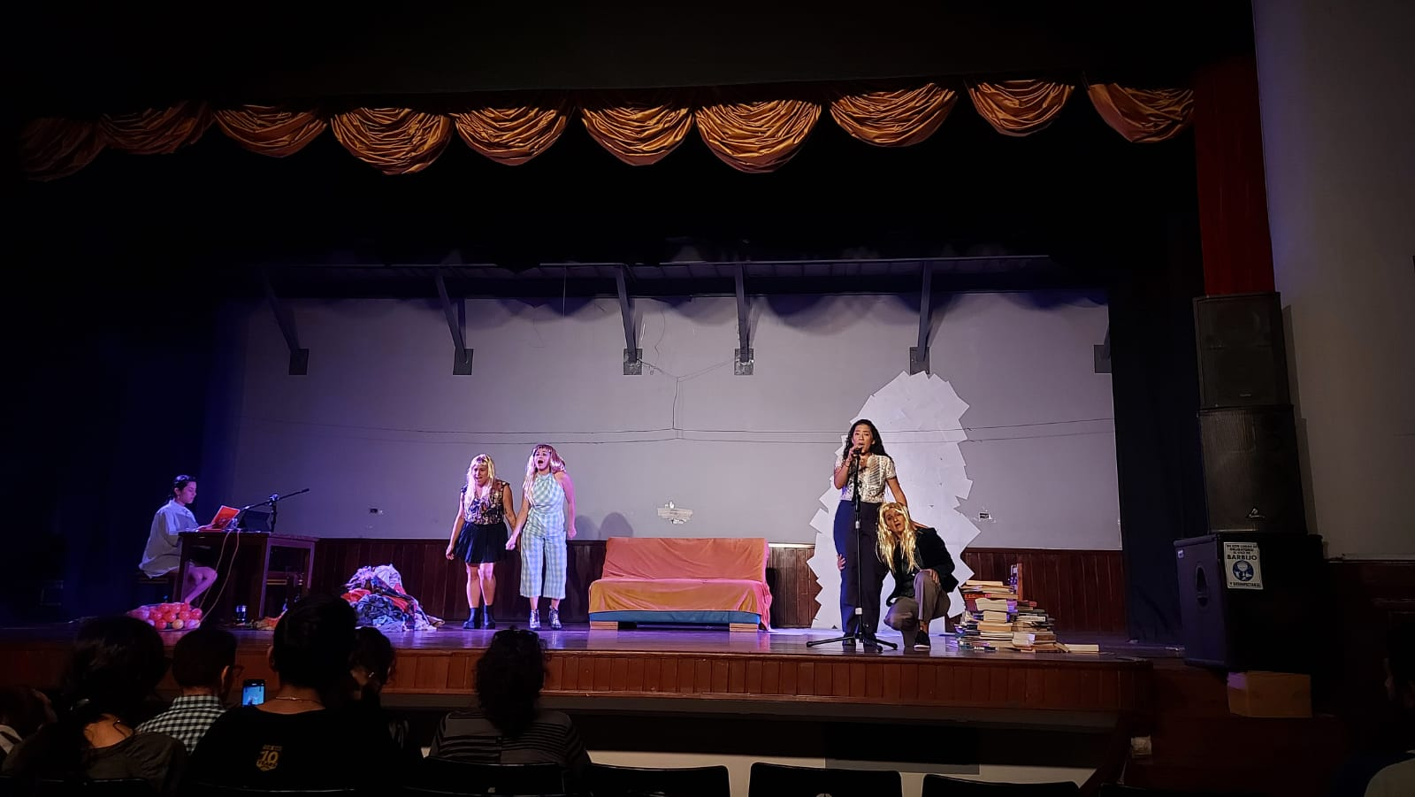
Figura 28. Función AHORA. | Figura 29. Función AHORA.
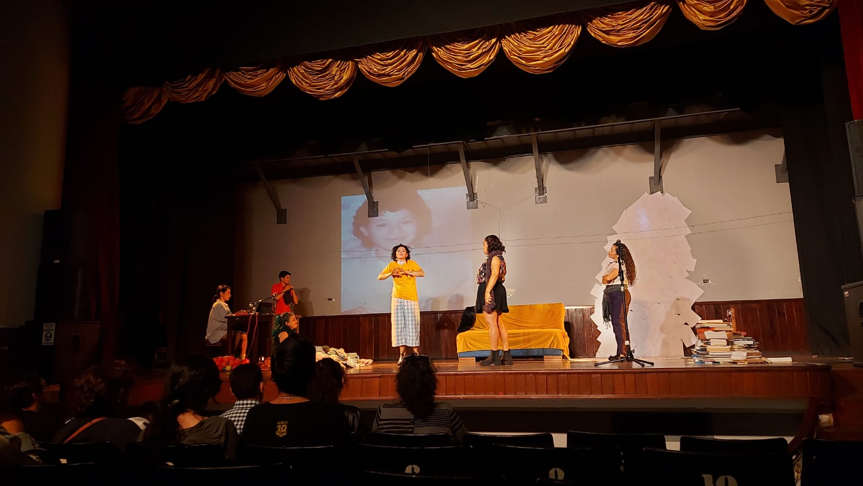 | 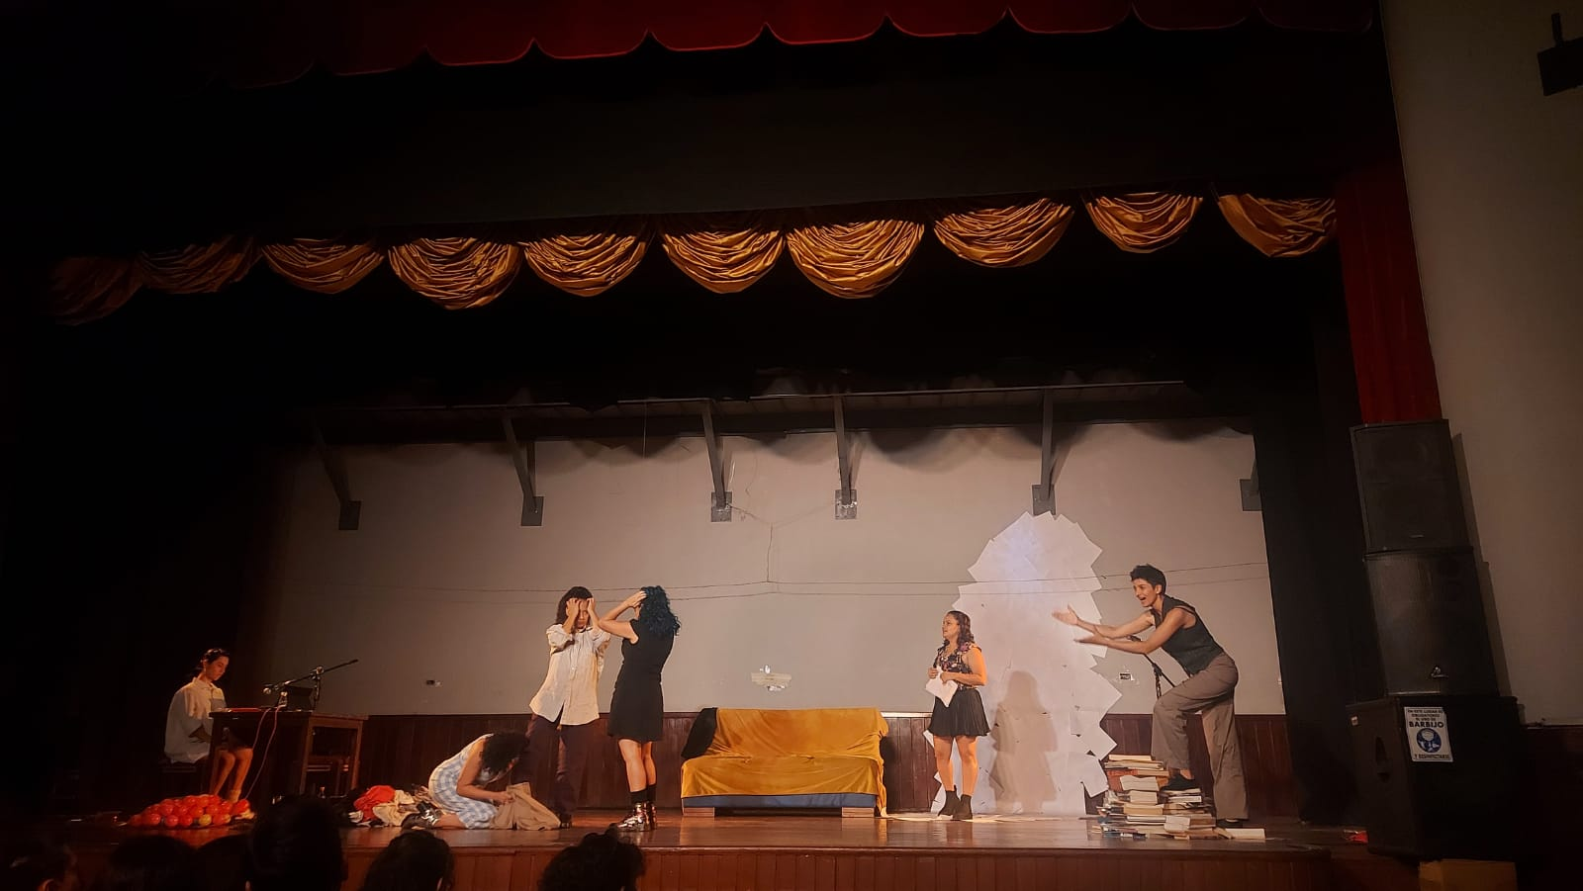
Figura 30.Función AHORA. | Figura 31.Función AHORA.

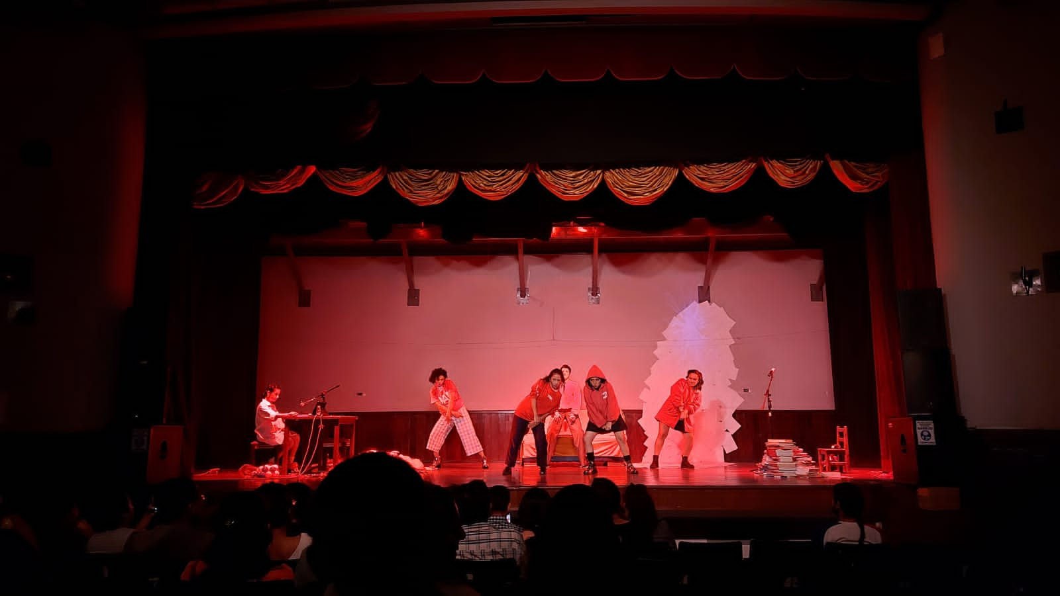 | 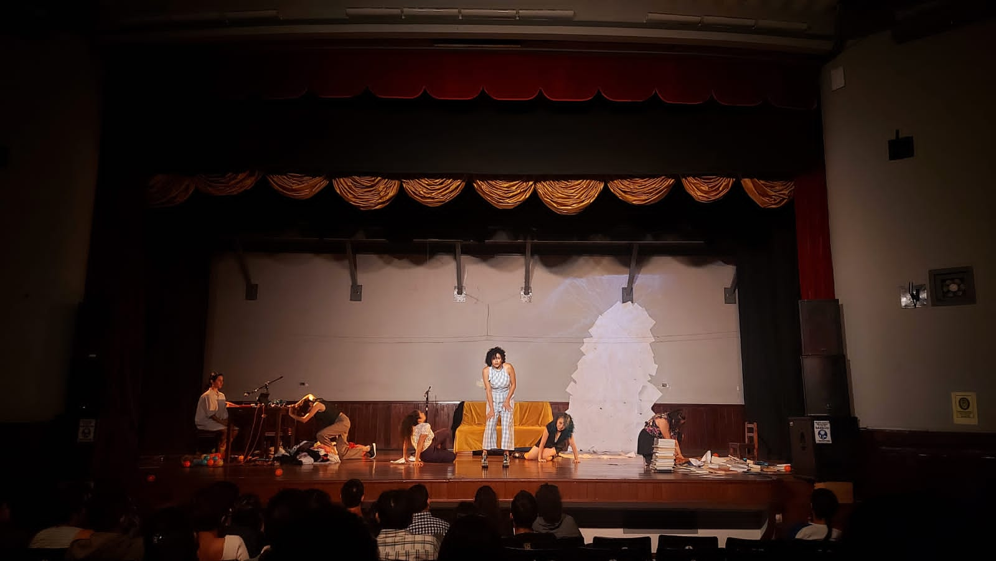
Figura 32. Función AHORA. | Figura 33. Función AHORA.

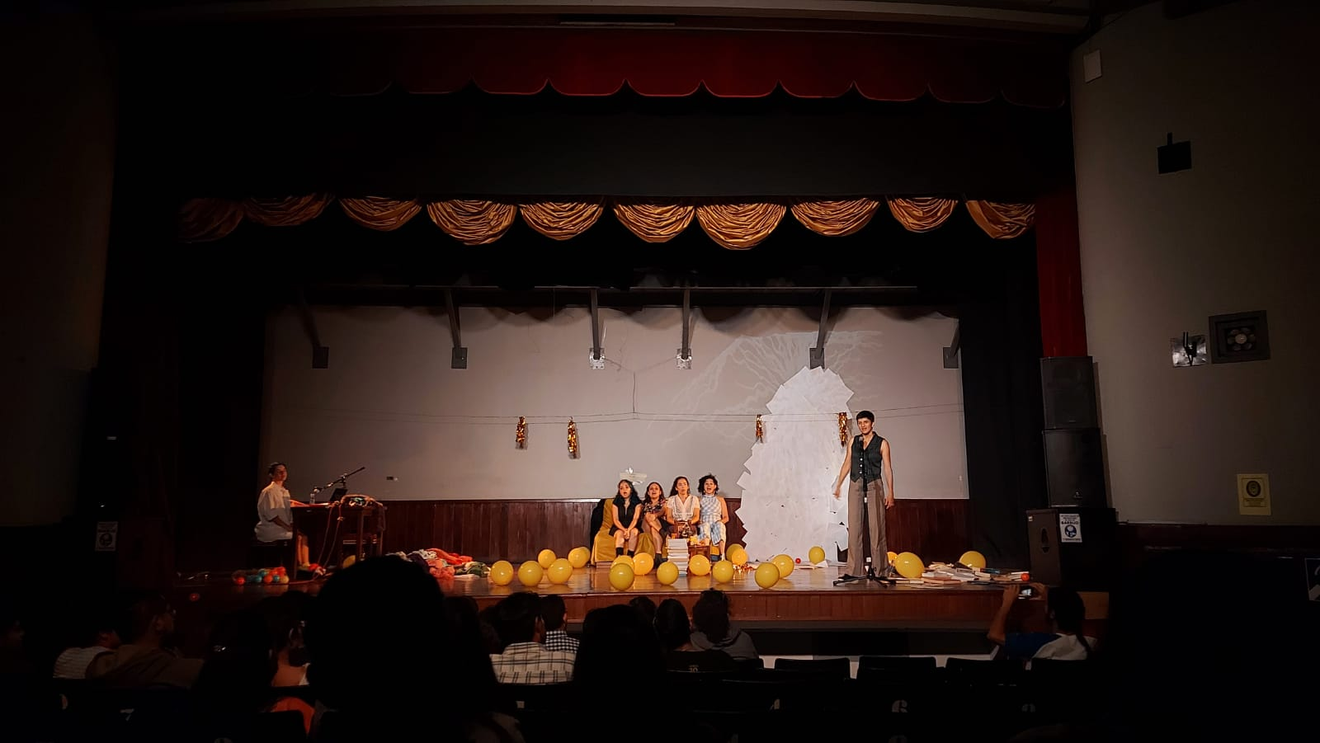 | 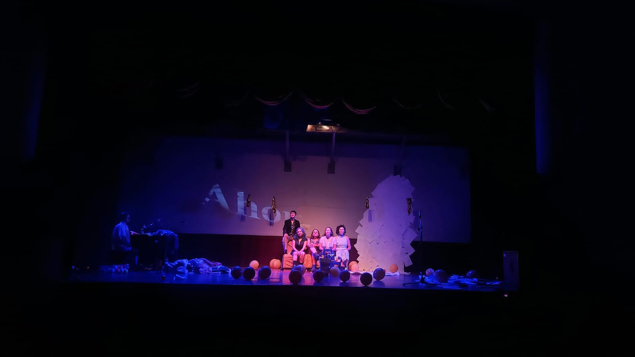
Figura 34. Función AHORA. | Figura 35. Función AHORA.

 | 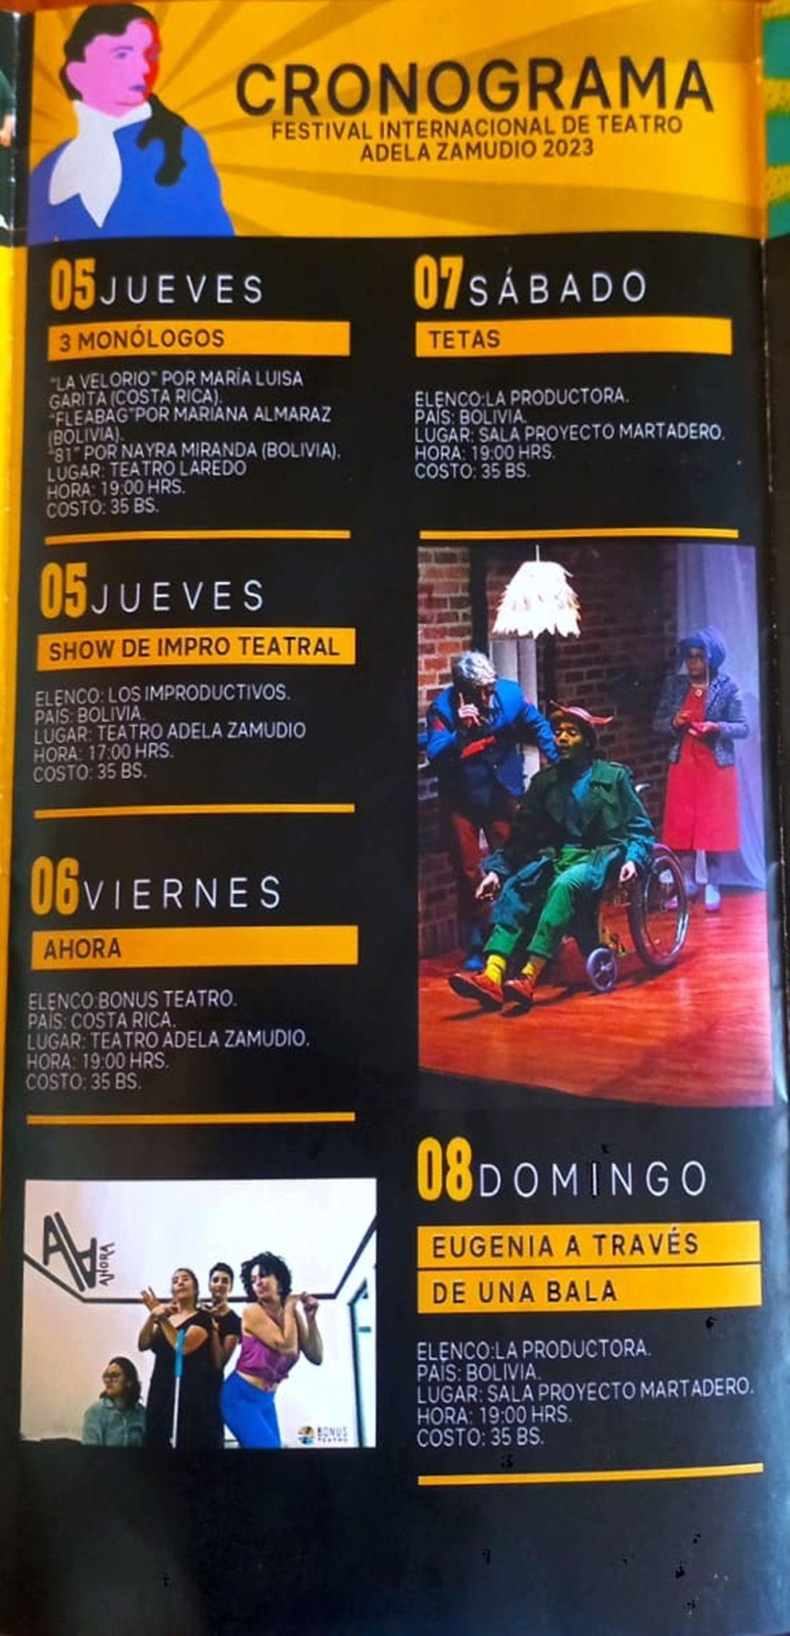
Figura 36. Afiche Festival Adela Zamudio. | Figura 37.Afiche Festival Adela Zamudio.
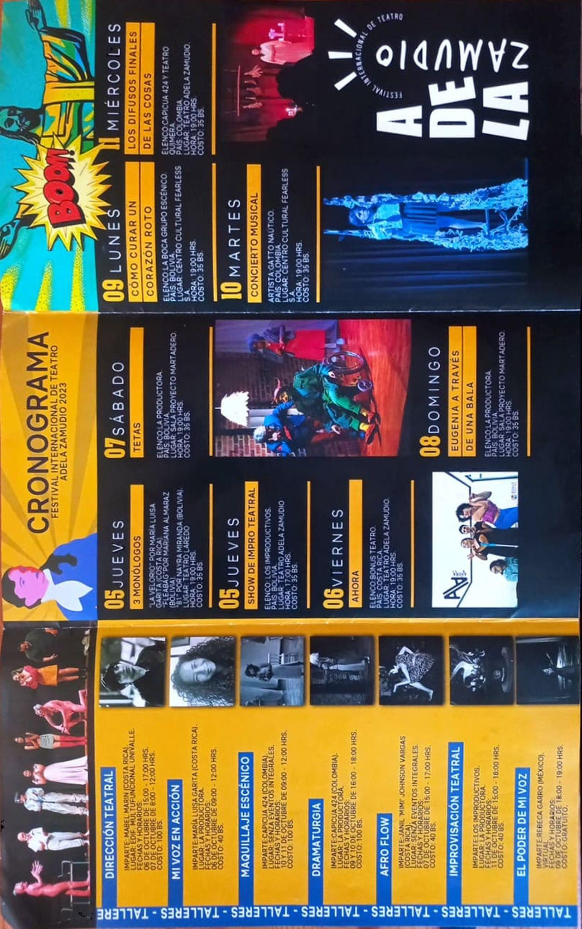

Figura 38. Cronograma Festival Adela Zamudio.

Otras funciones en Costa Rica.

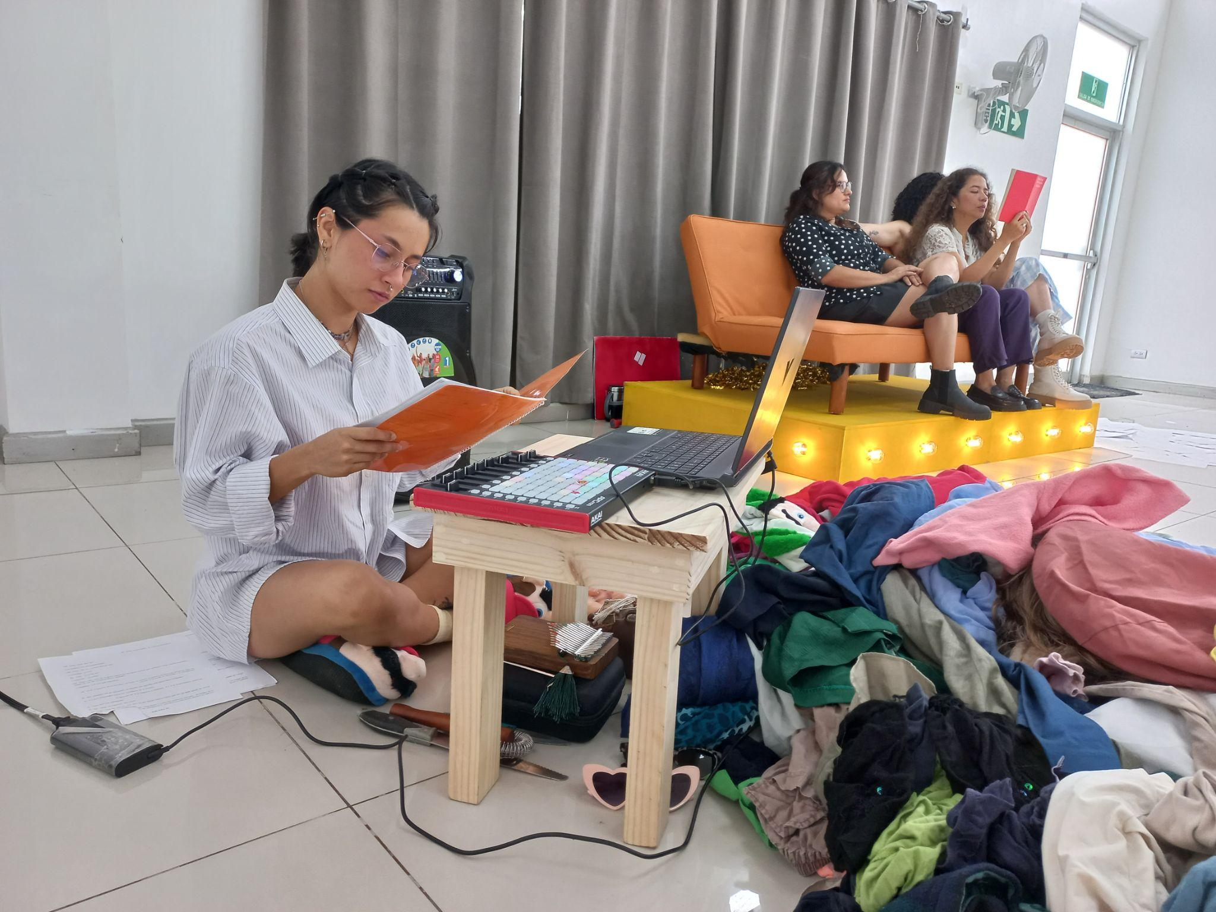 | 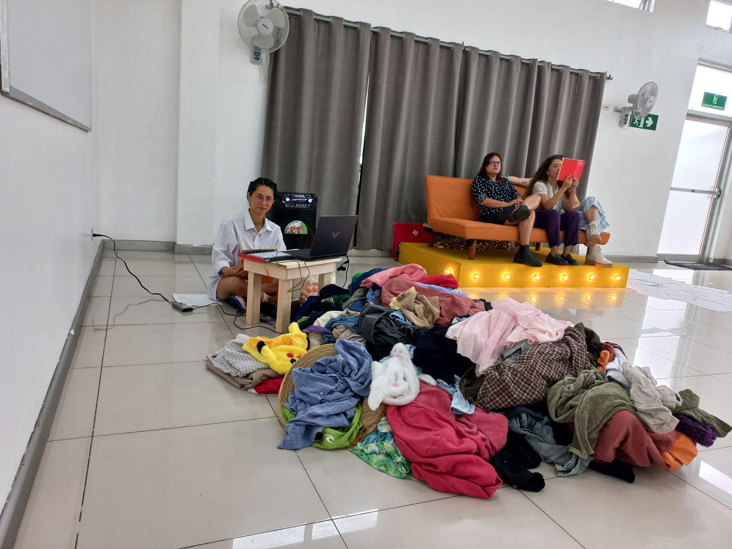
Figura 39. Función Ebais de Desamparados.. | Figura 40. Función Ebais de Desamparados.
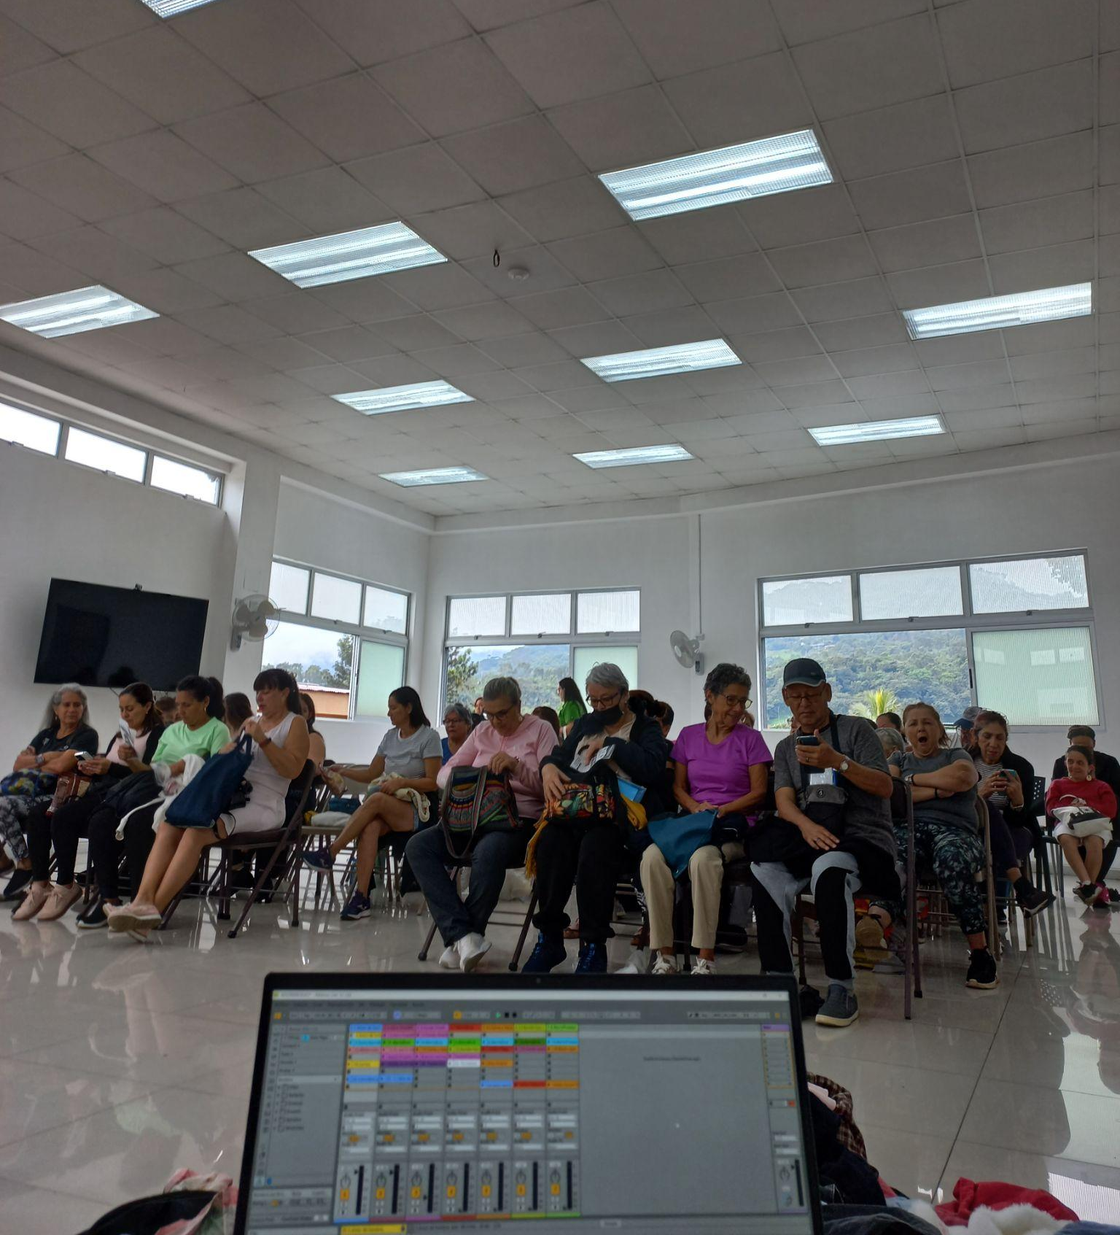 | 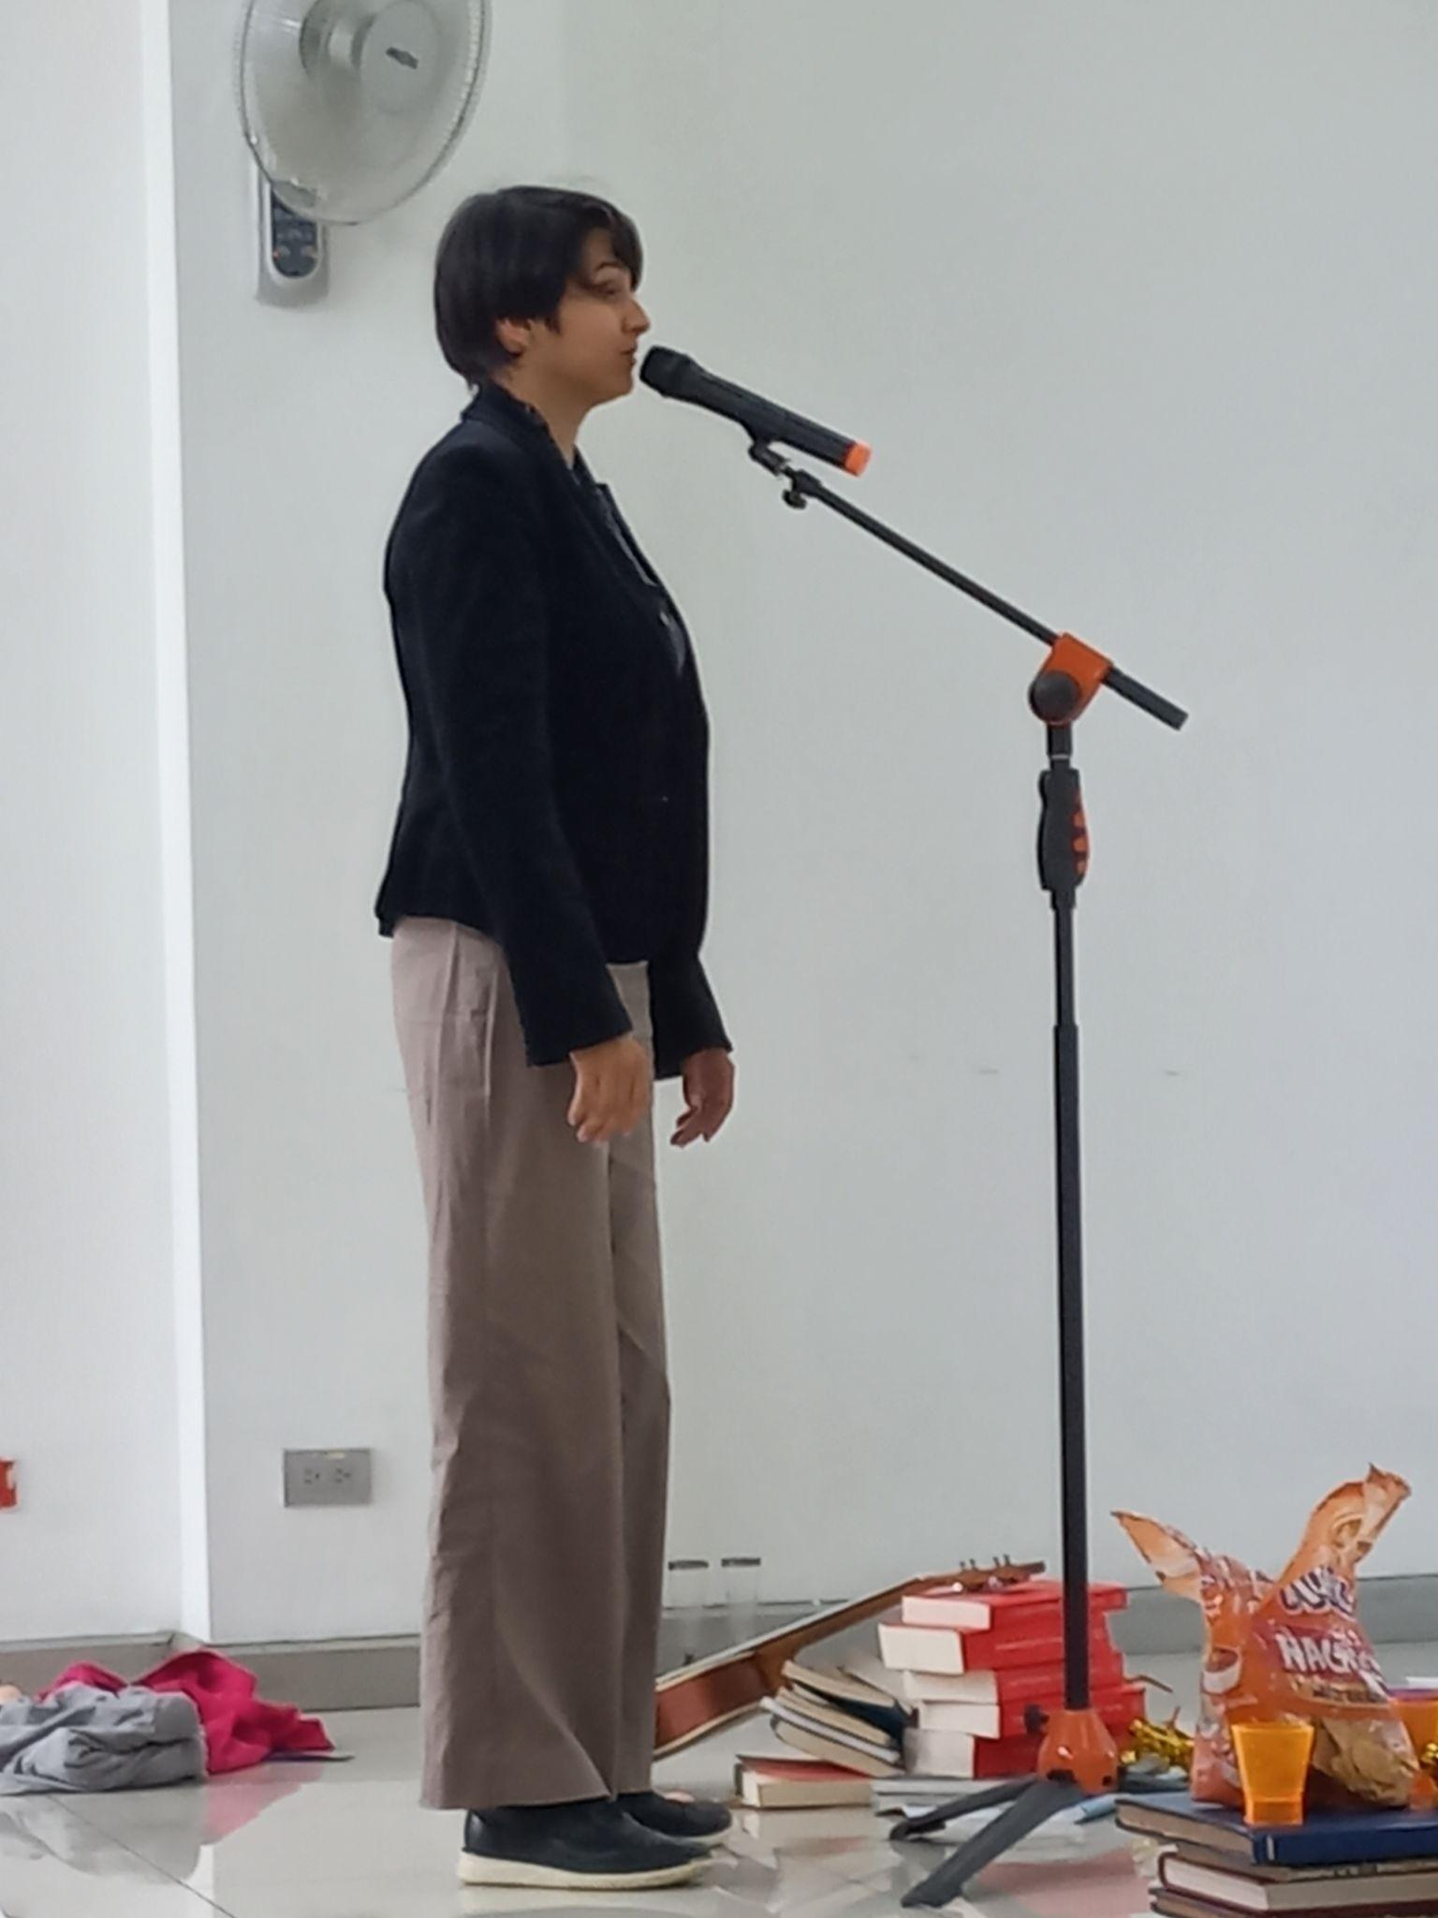
Figura 41. Público Desamparados. | Figura 42. Mabel, Ebais de Desamparados.

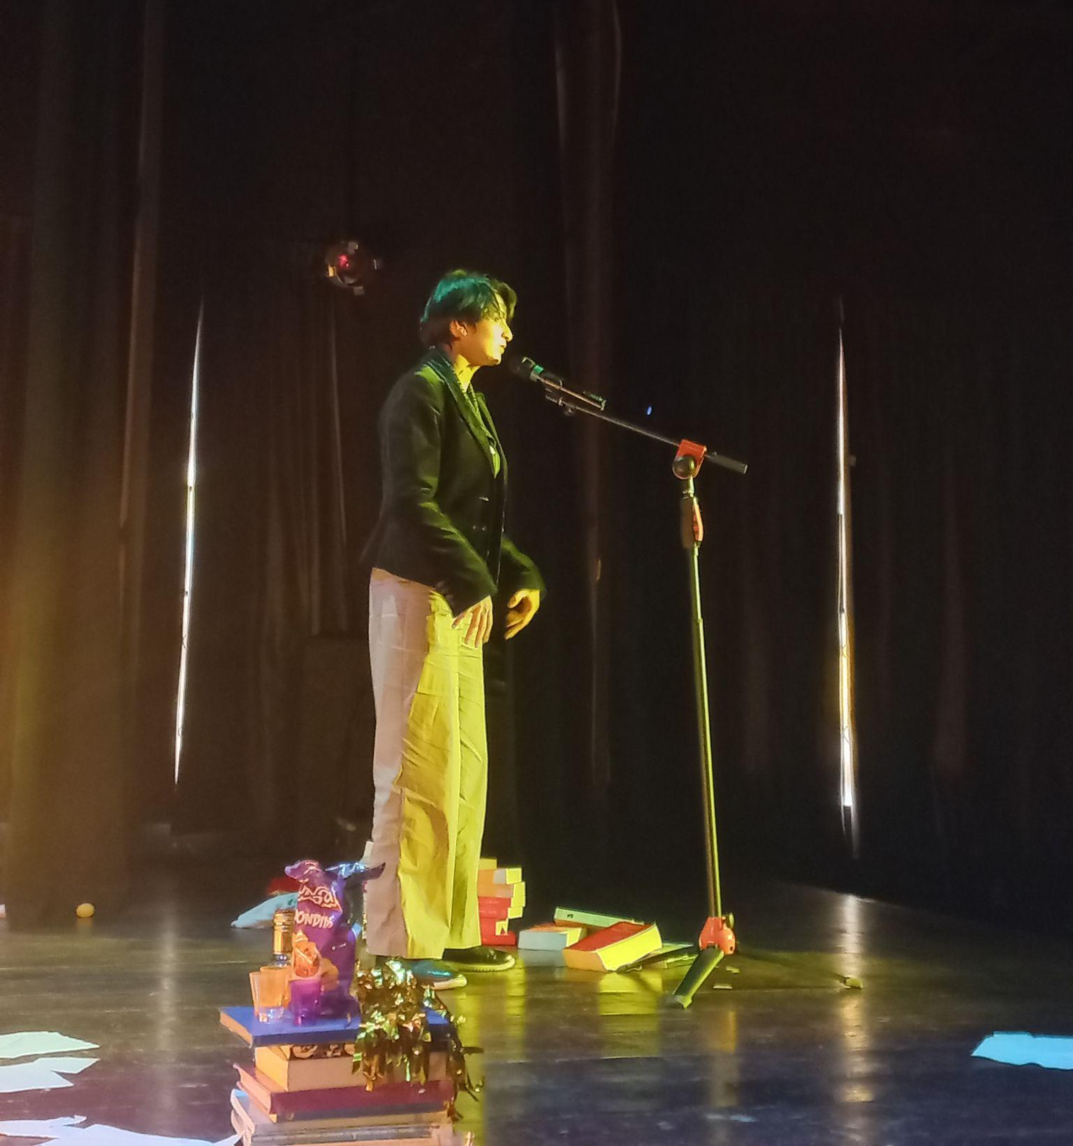 | 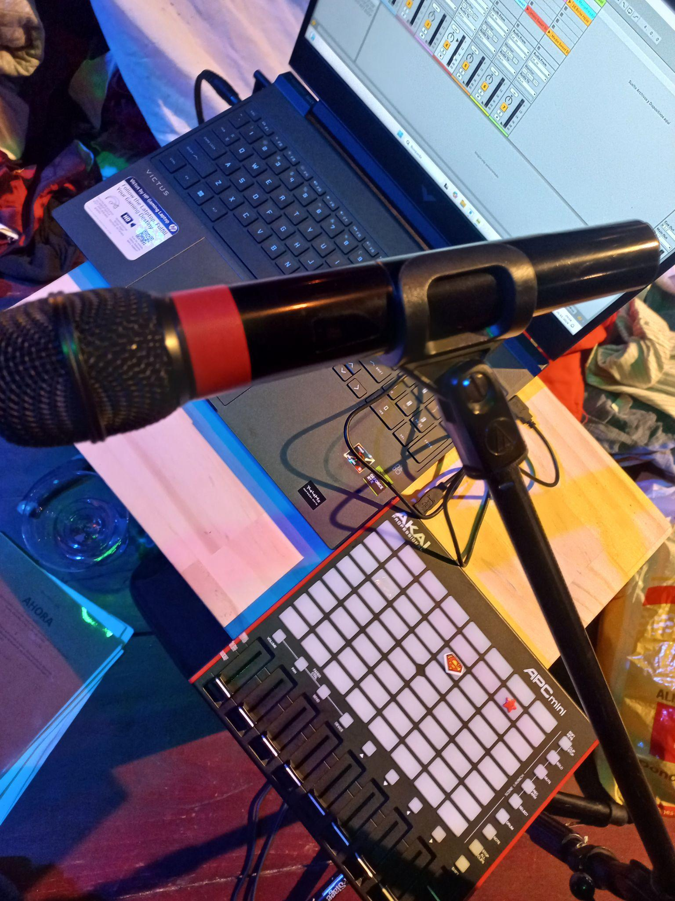
Figura 43. Función Teatro La Villa. | Figura 44. Equipo listo Teatro La Villa.
Anotaciones.

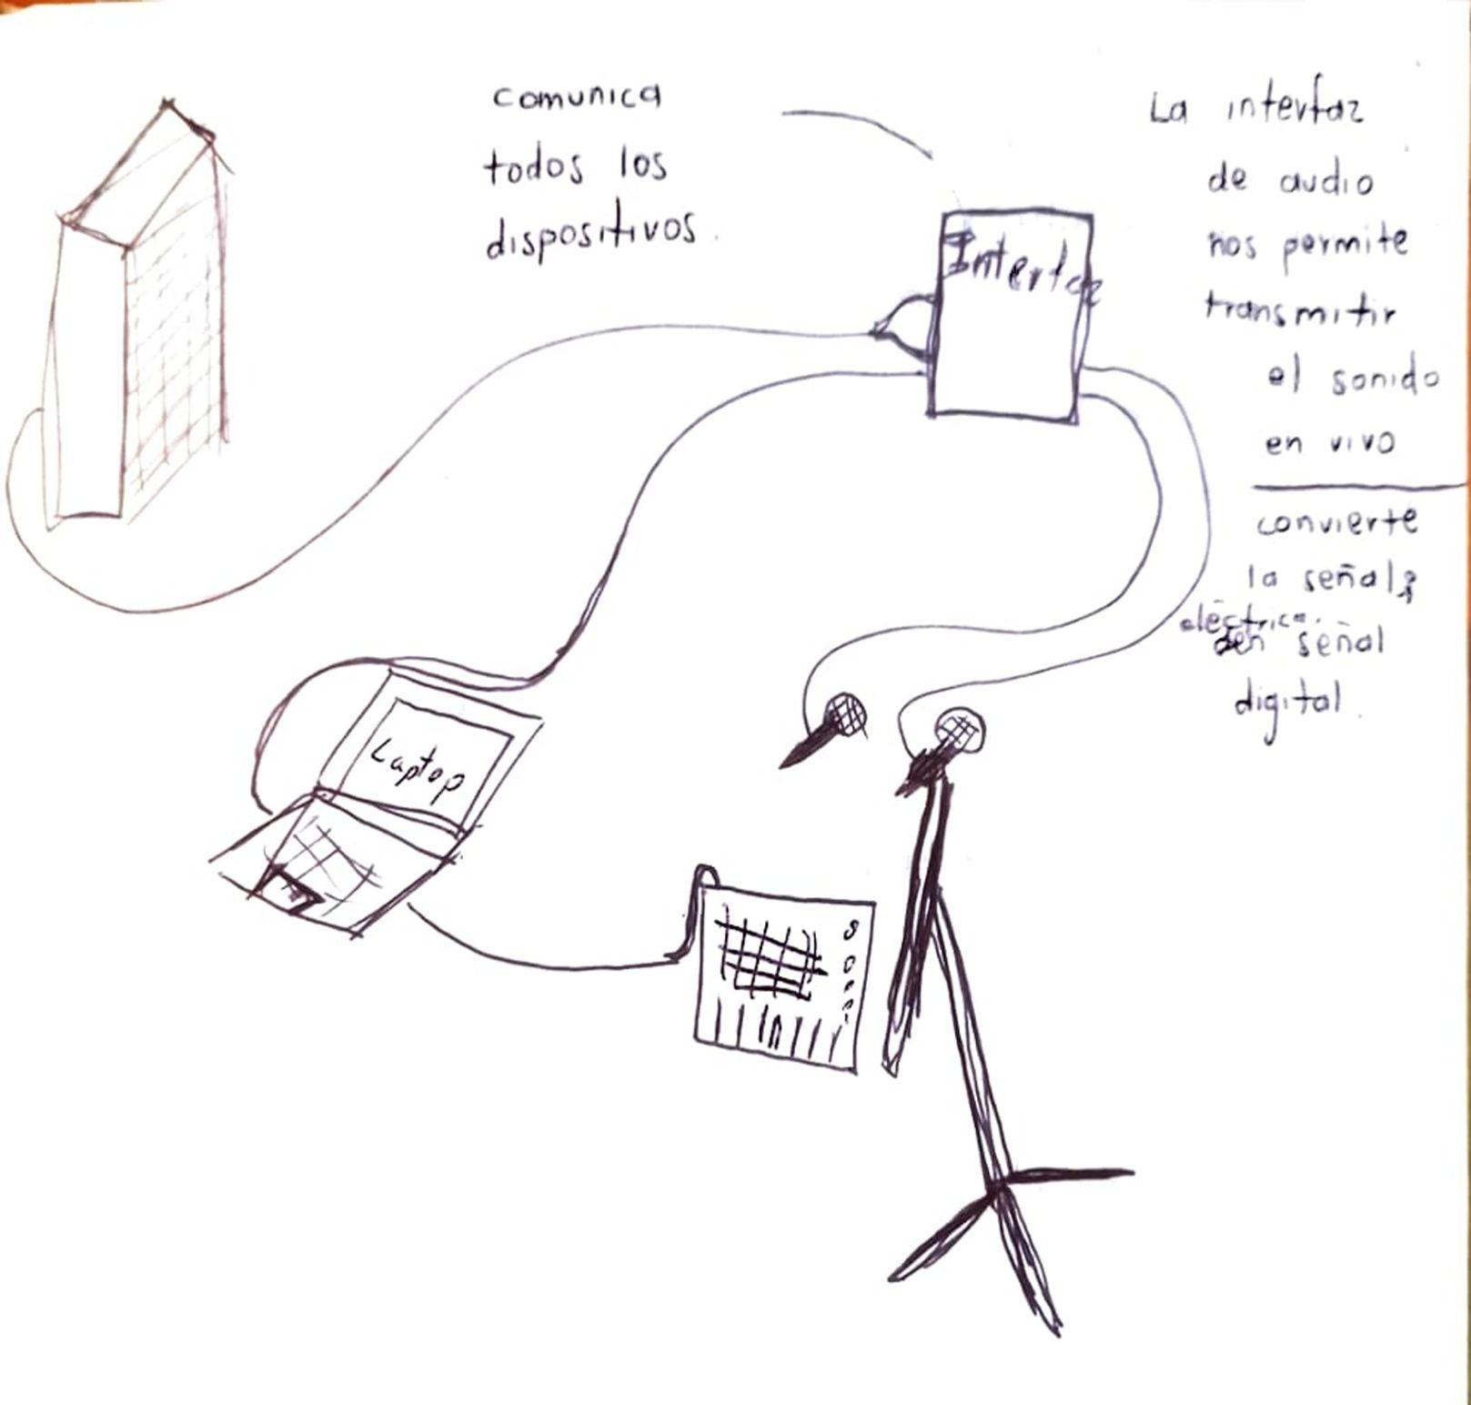 | 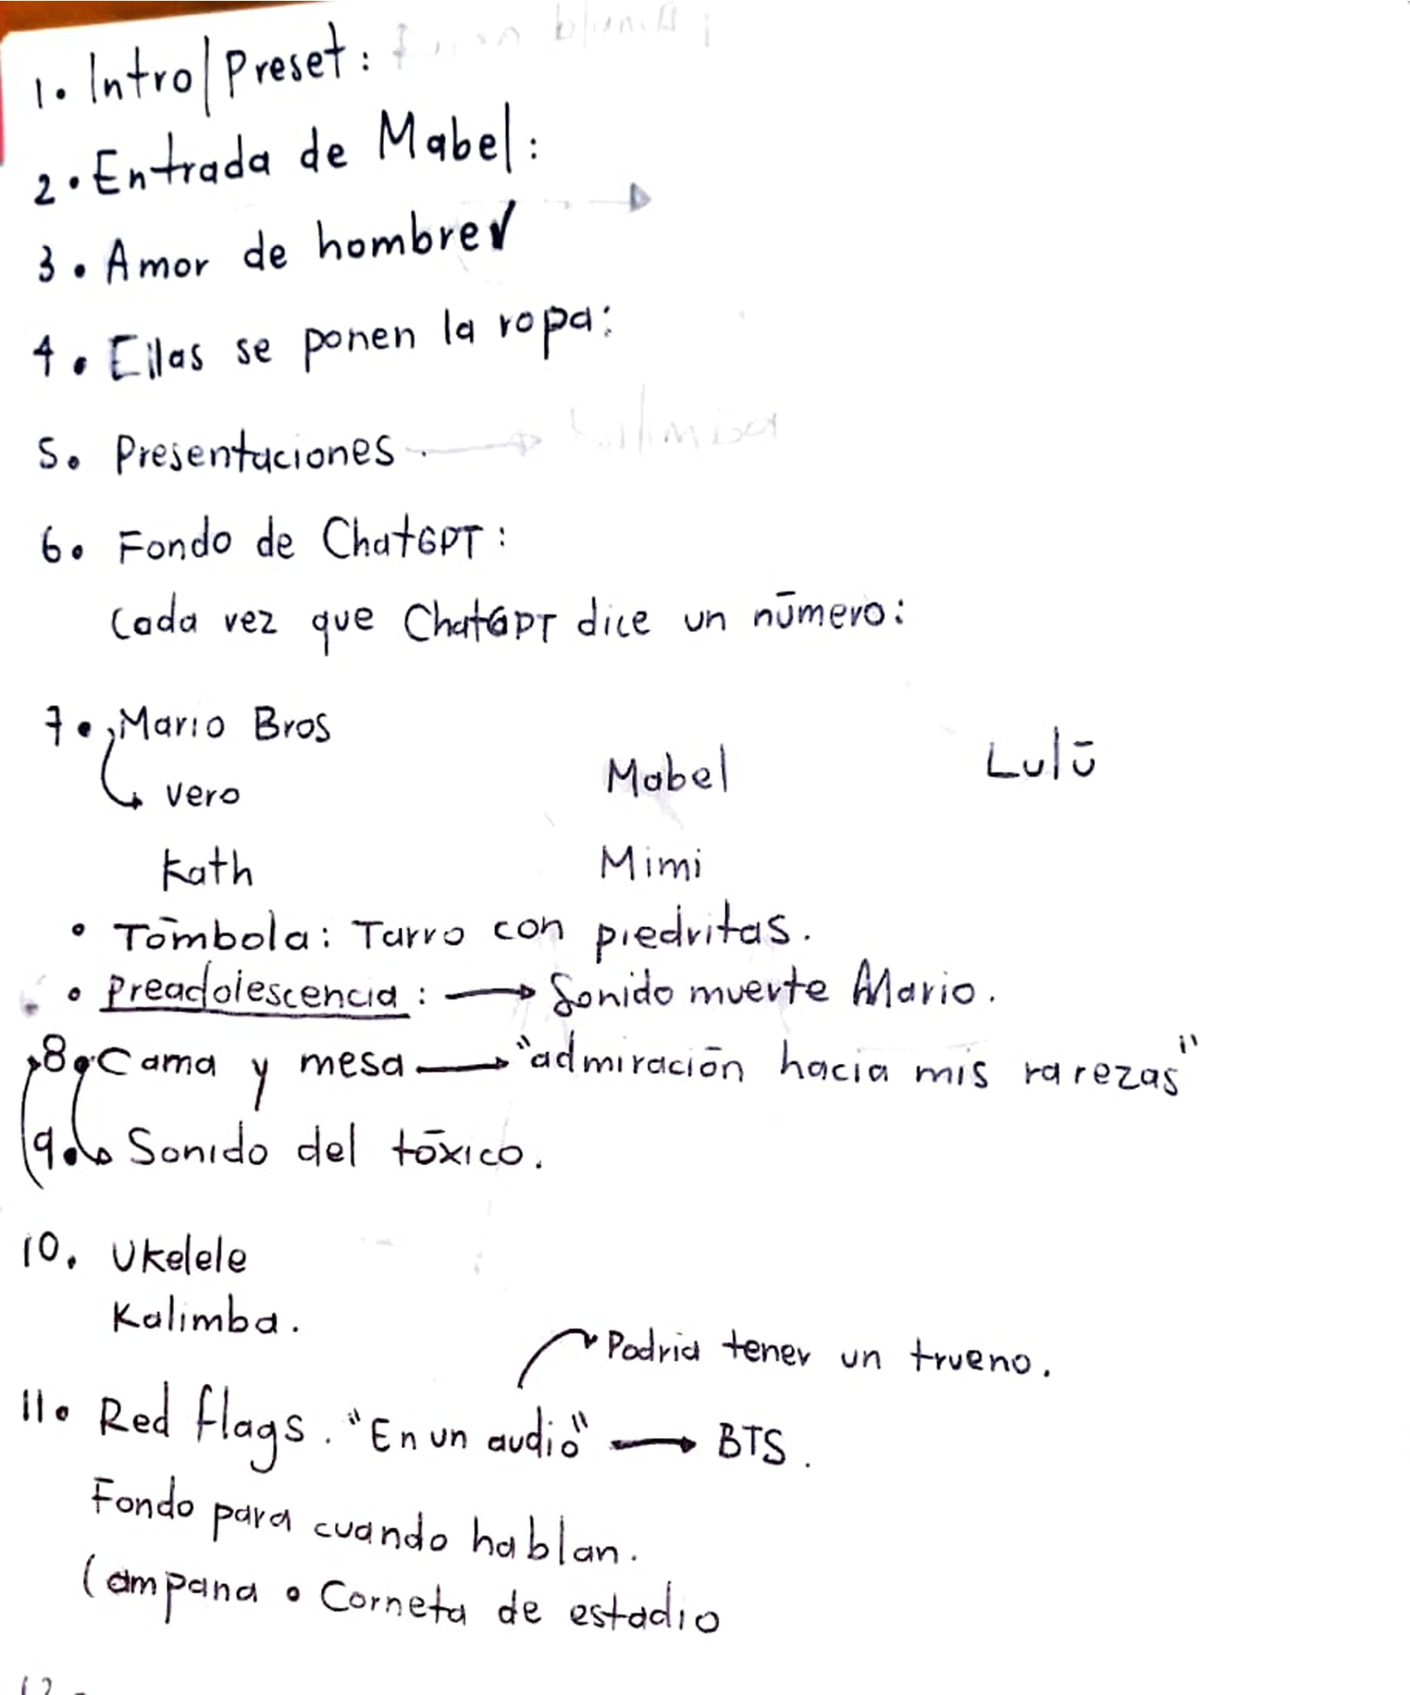
Figura 45.Conexiones del equipo técnico. | Figura 46. Primer acercamiento.
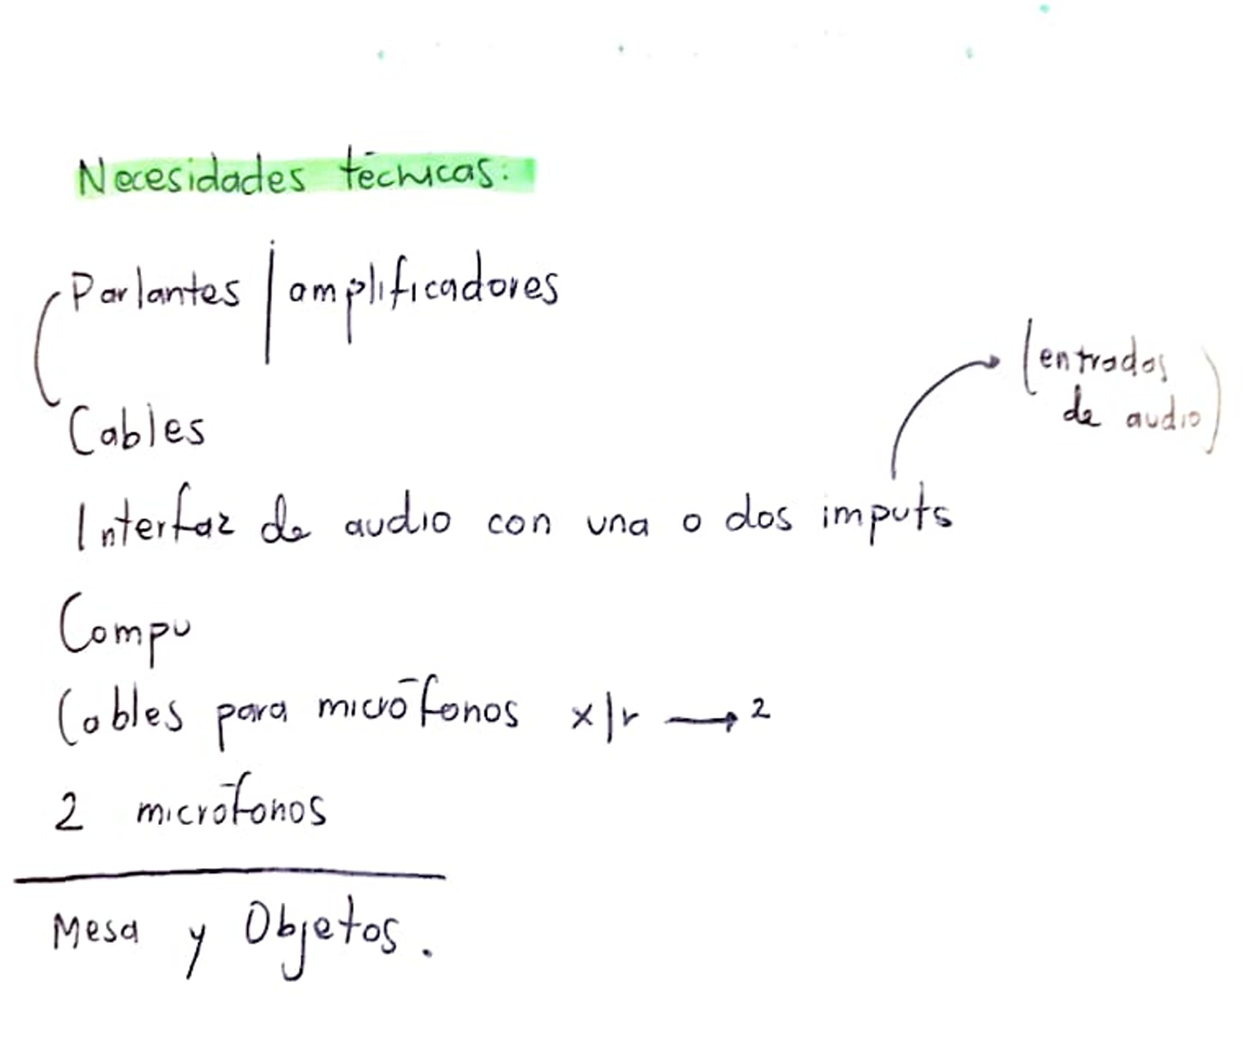 | 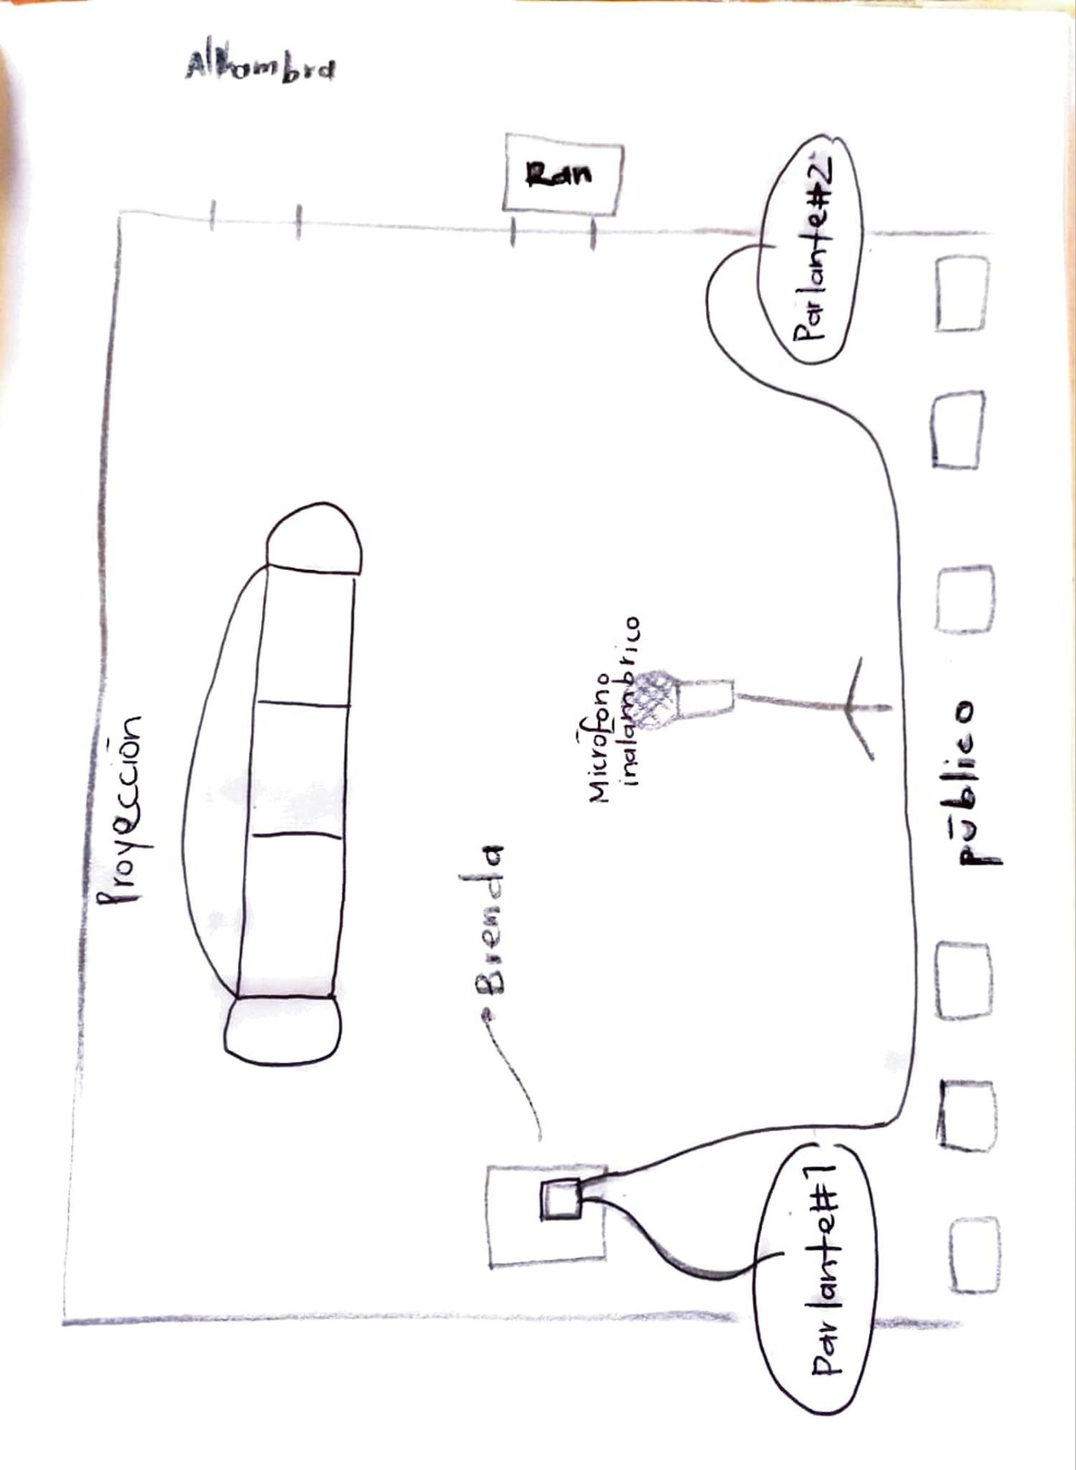
Figura 47.Lista de las necesidades técnicas. | Figura 48.Dibujo de la distribución del espacio..

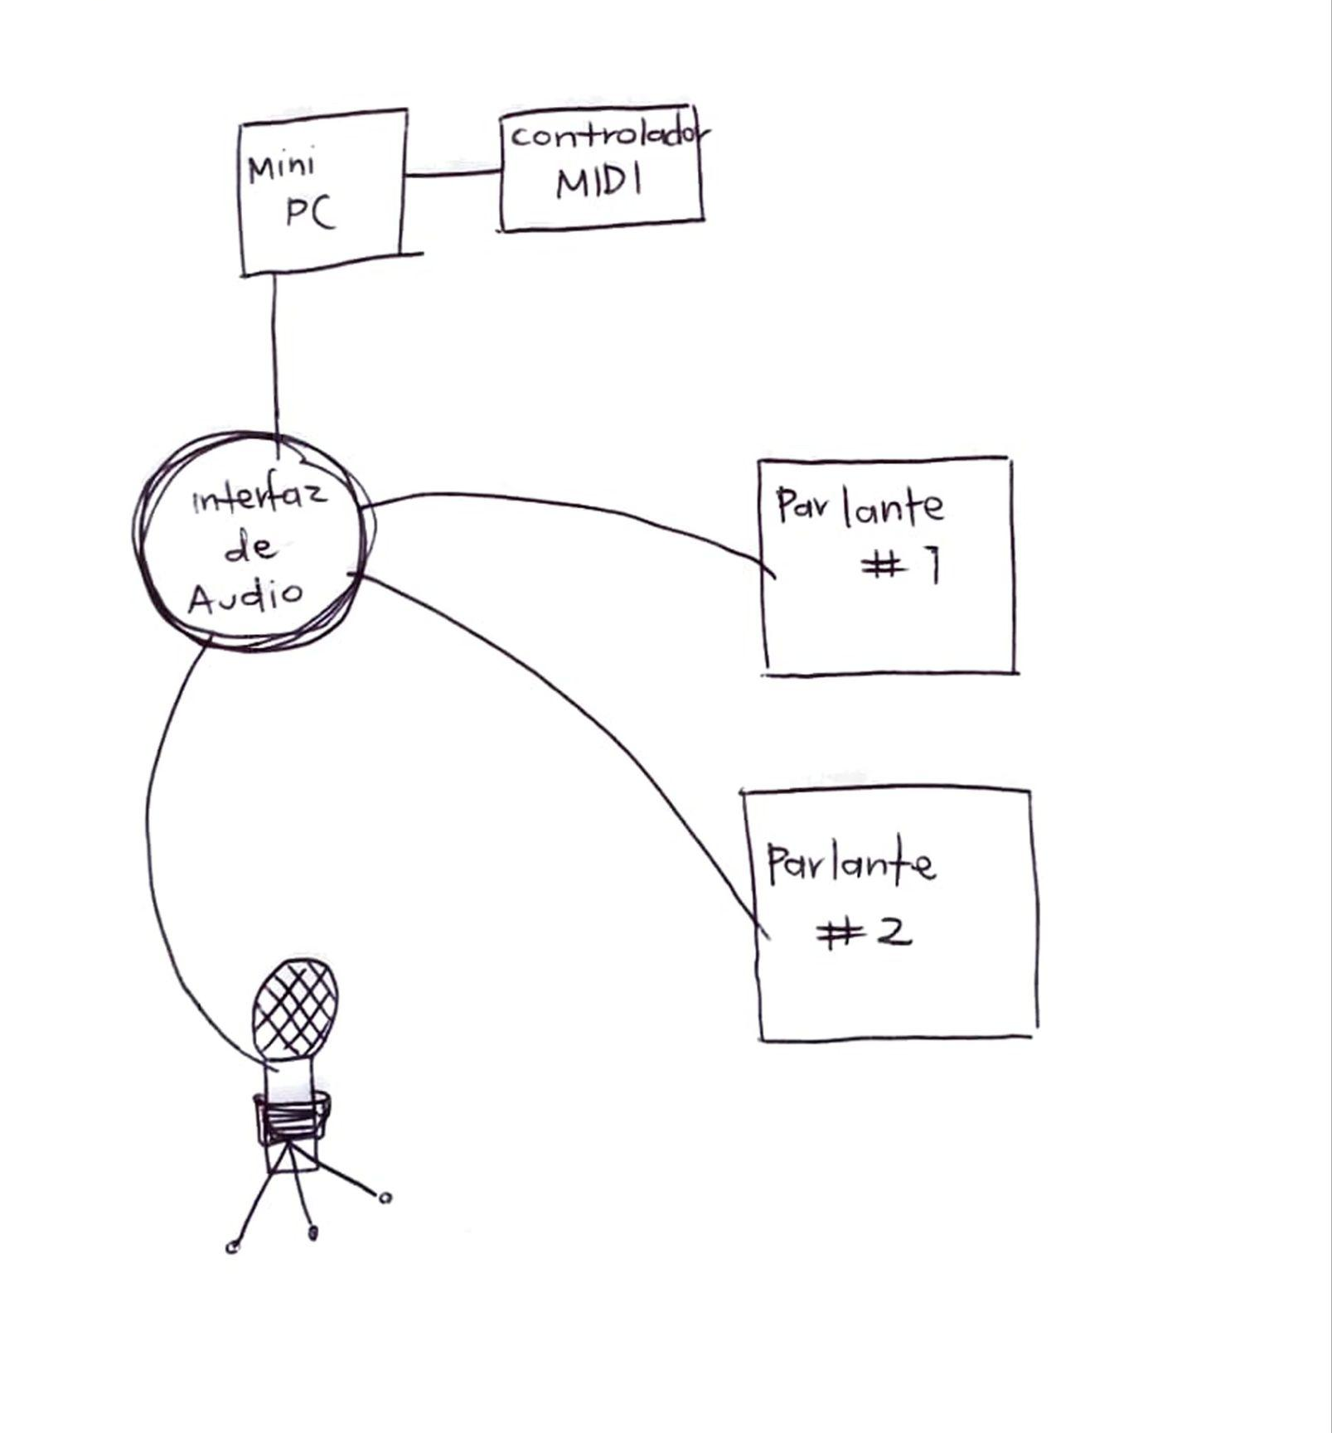 | 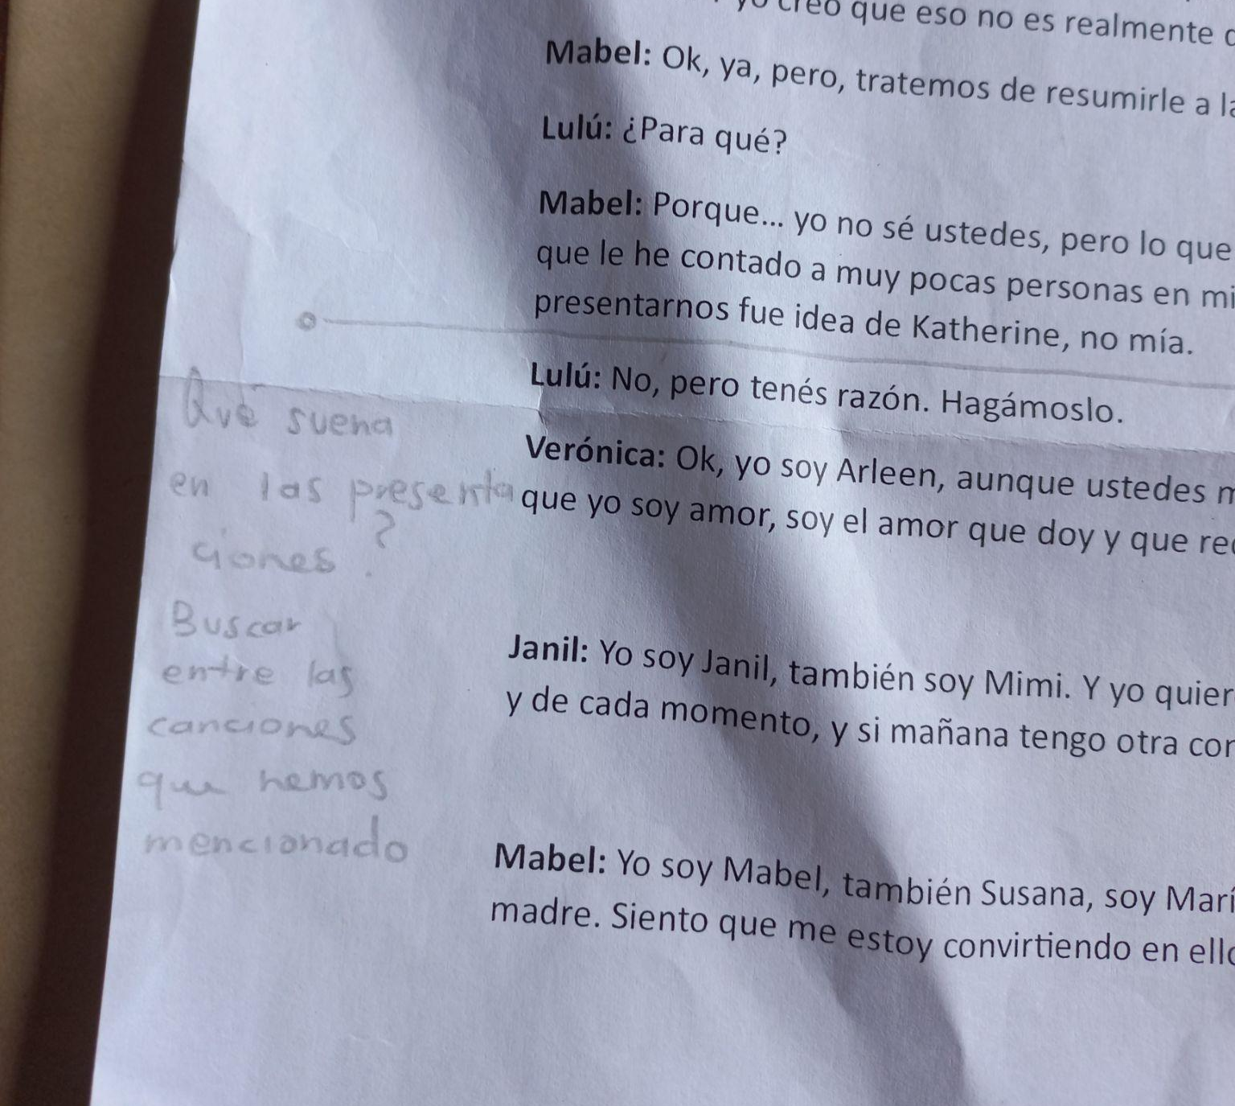
Figura 49.Dibujo de la conexión del equipo. | Figura 50.Anotación.
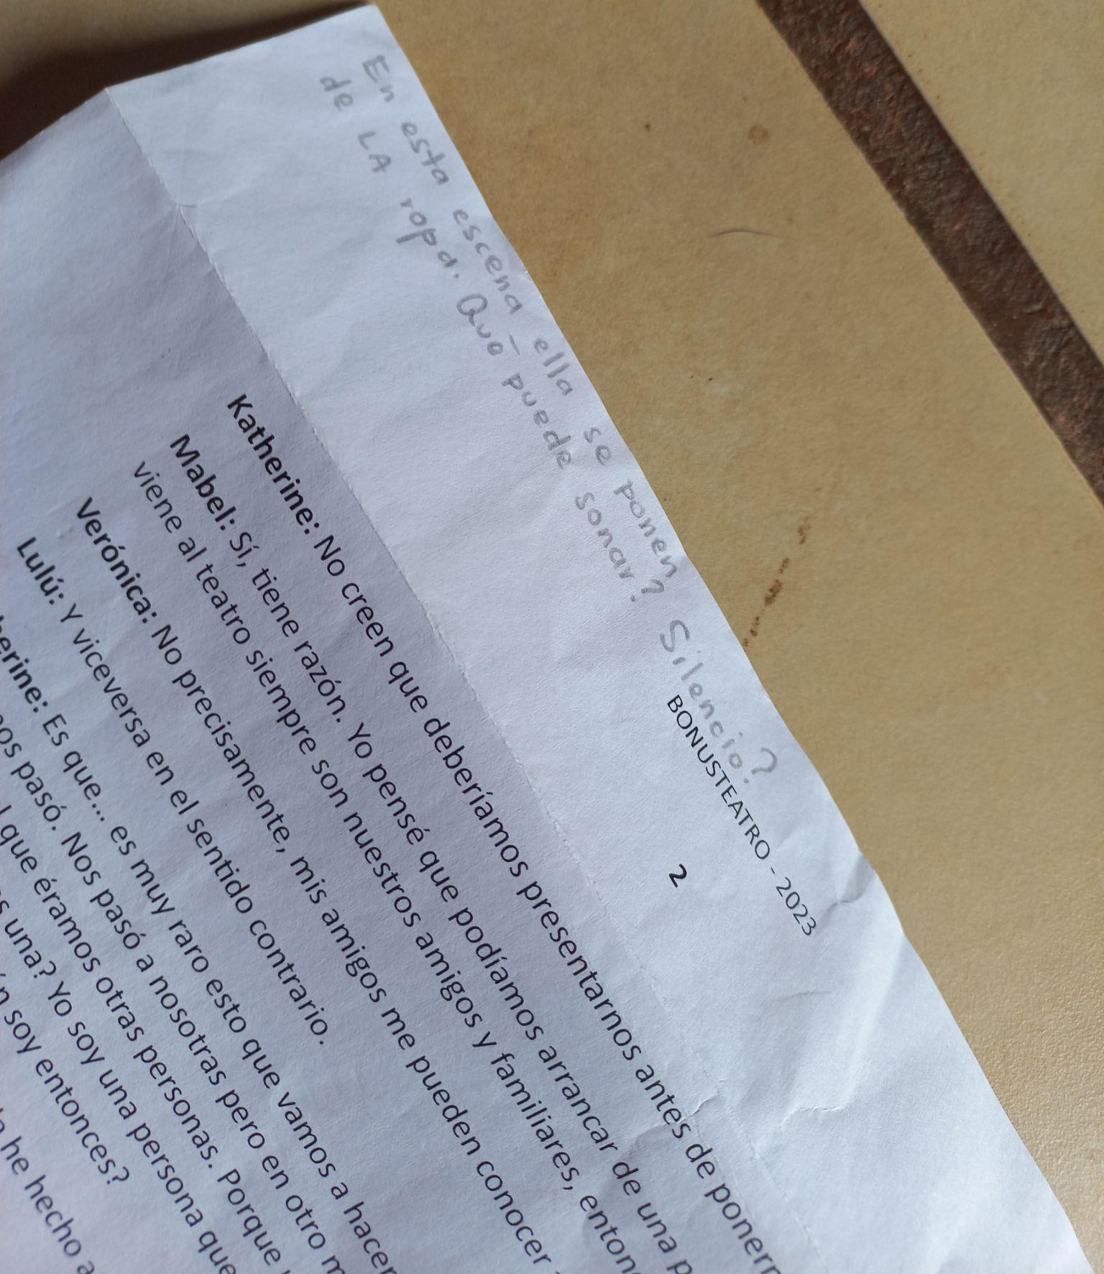 | 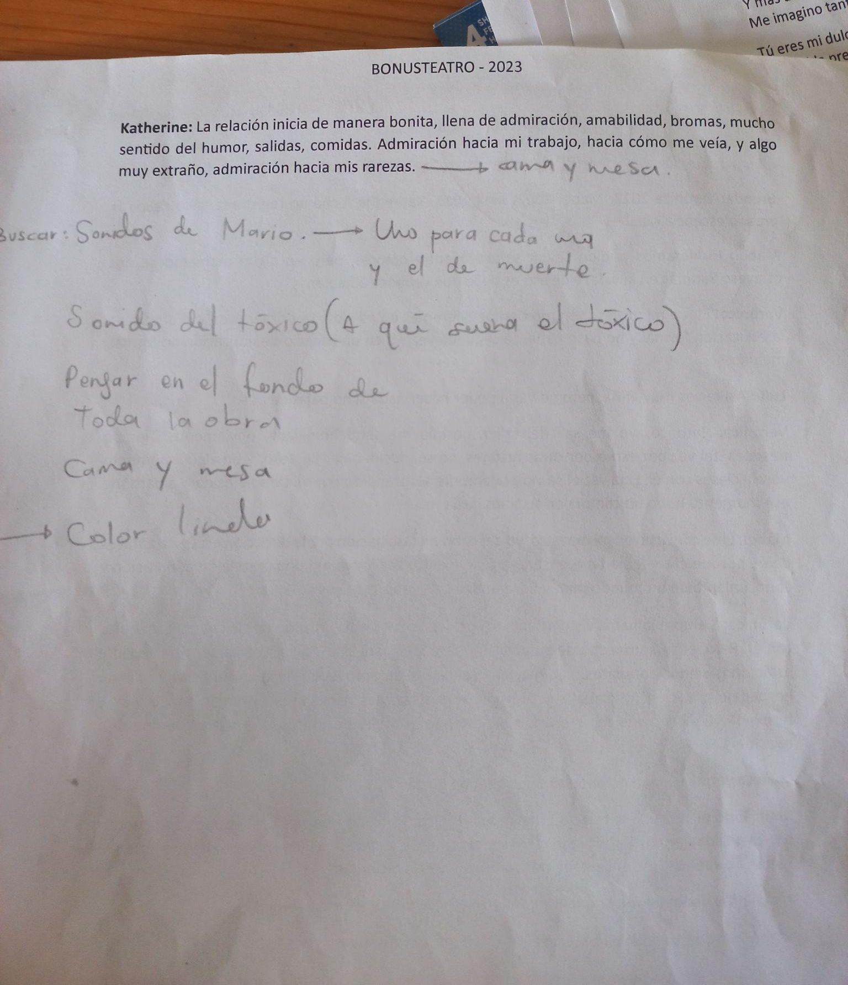
Figura 51.Anotación. | Figura 52. Anotación.

Más allá de las funciones.

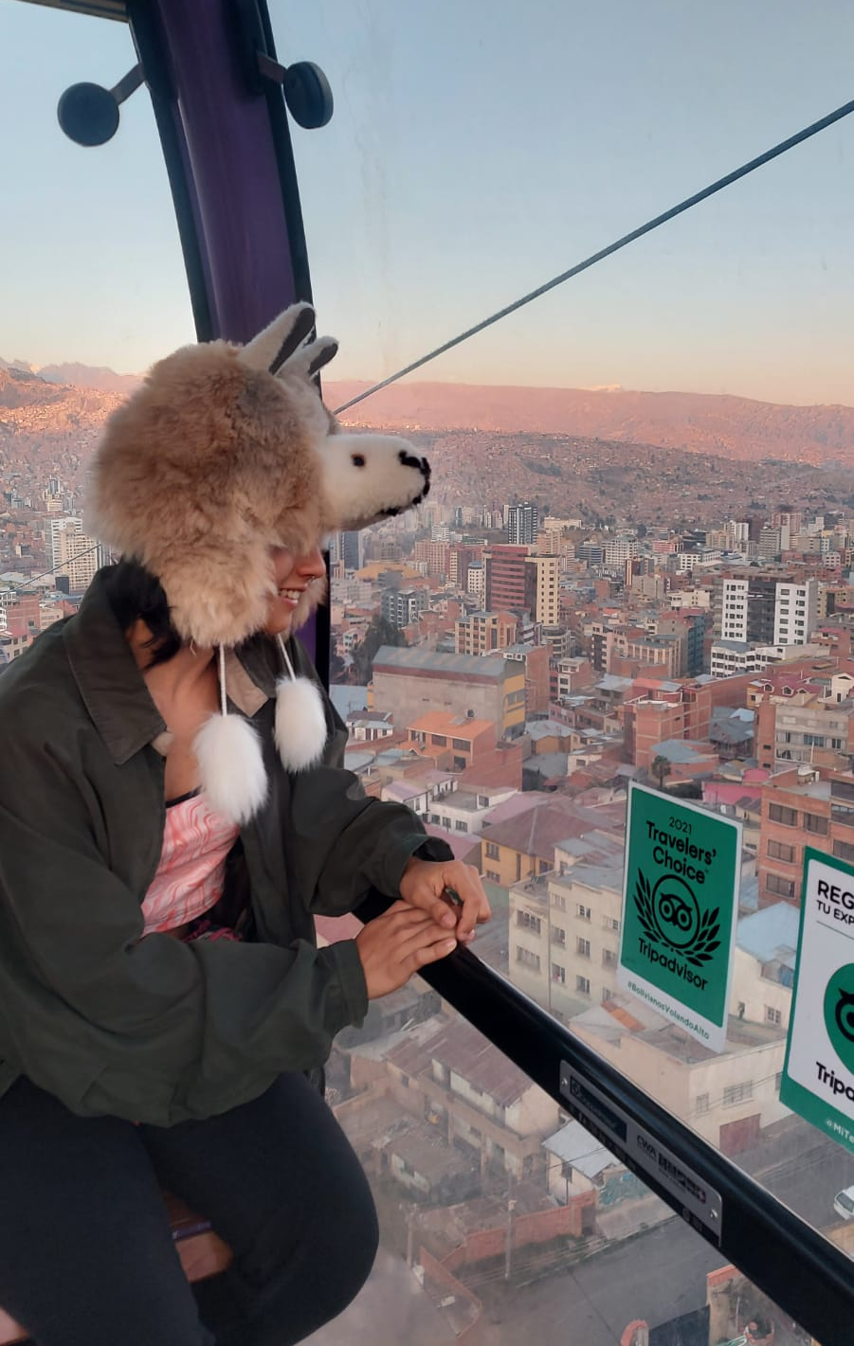 | 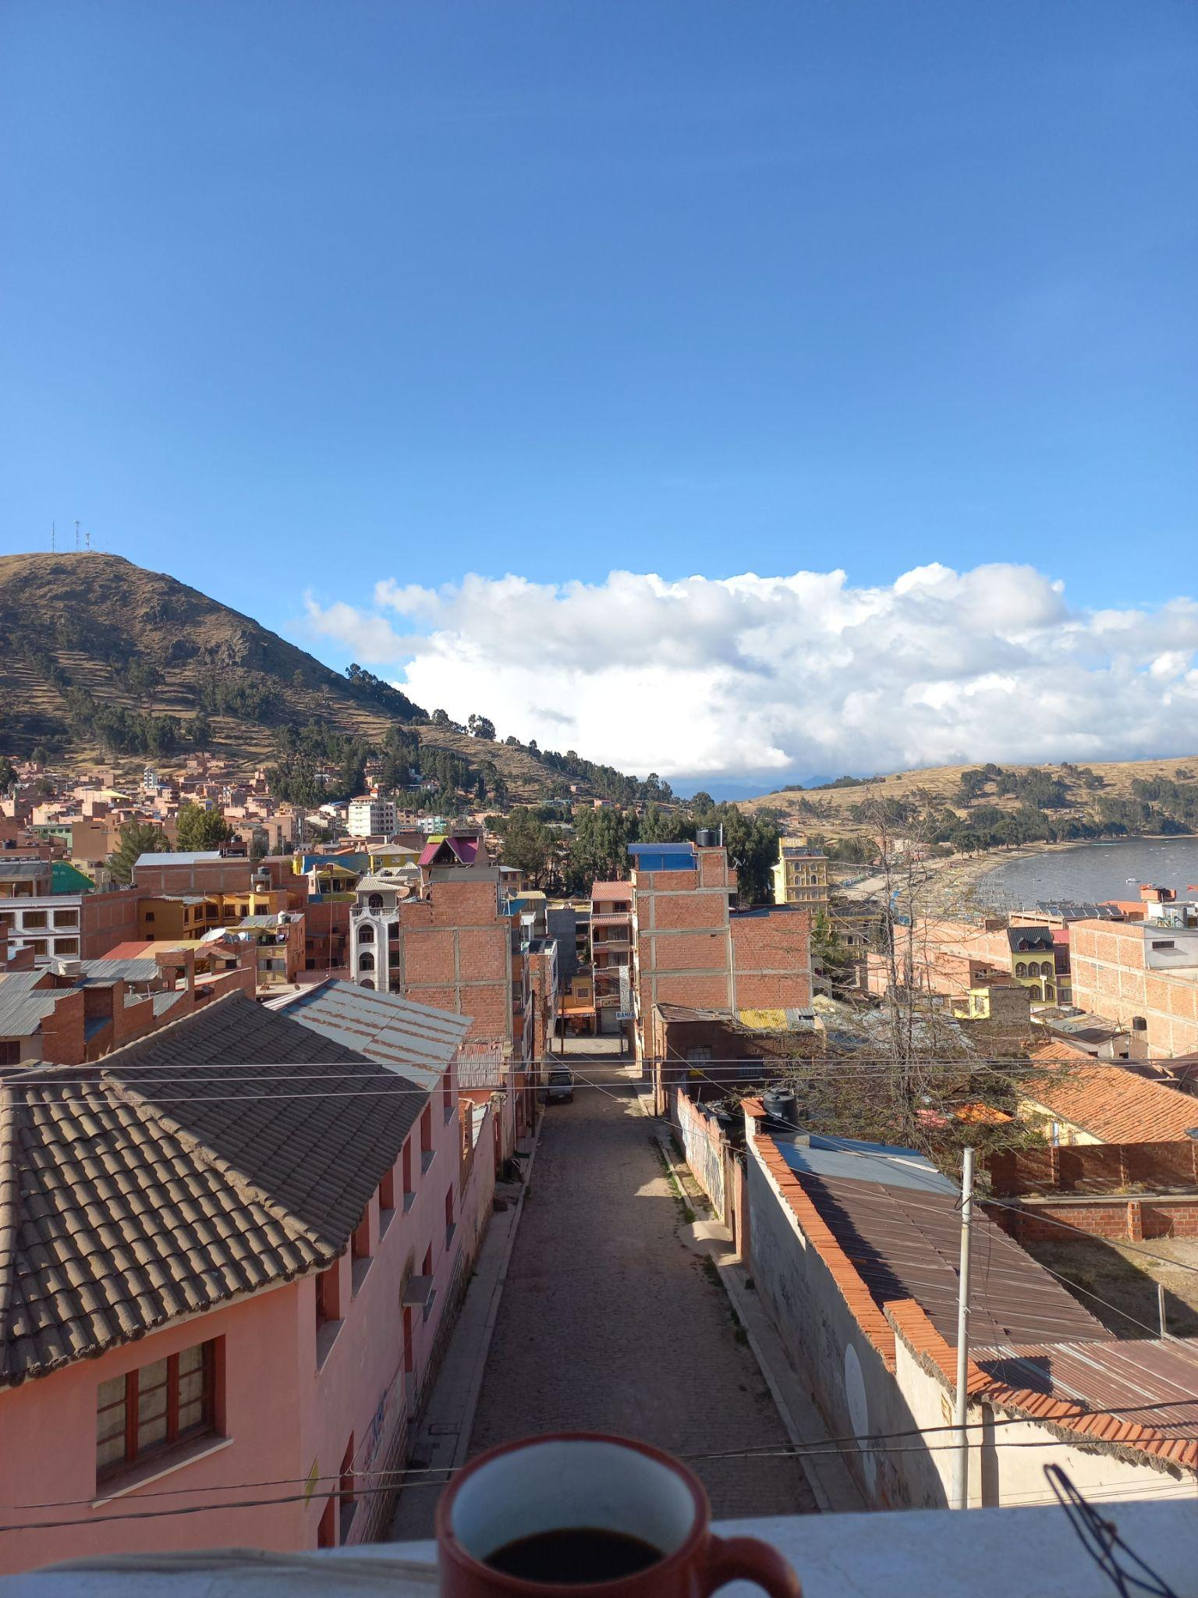
Figura 53.Viajamos en teleféricos. | Figura 54.Conocimos Copacabana.
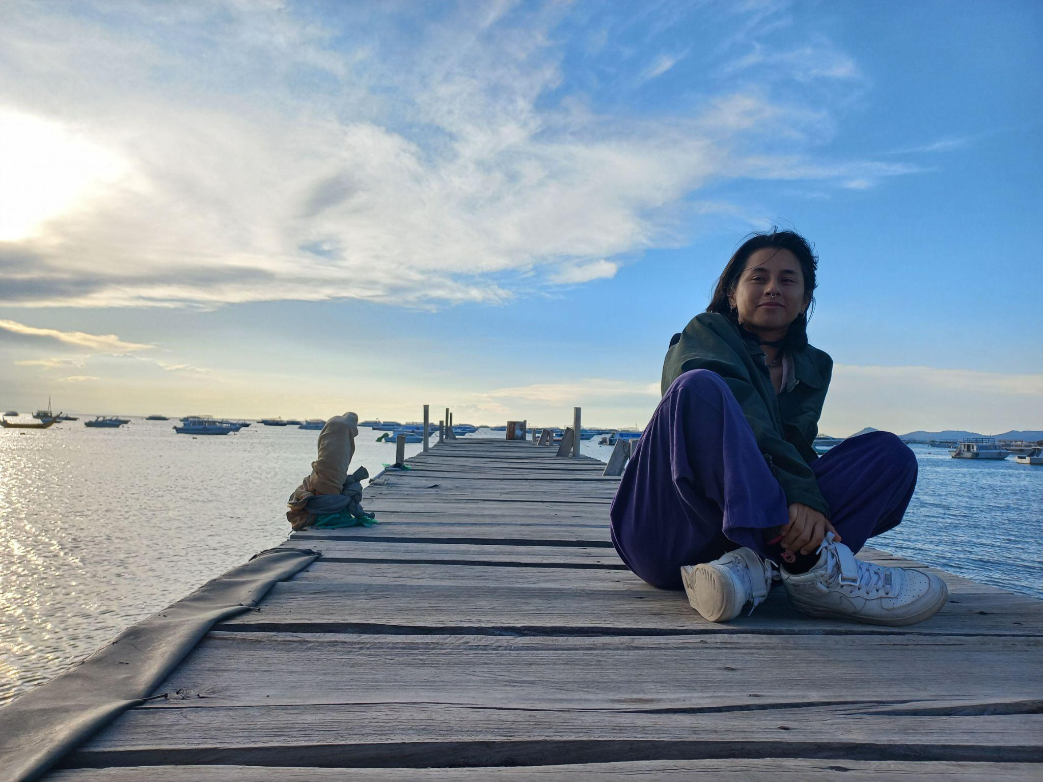 | 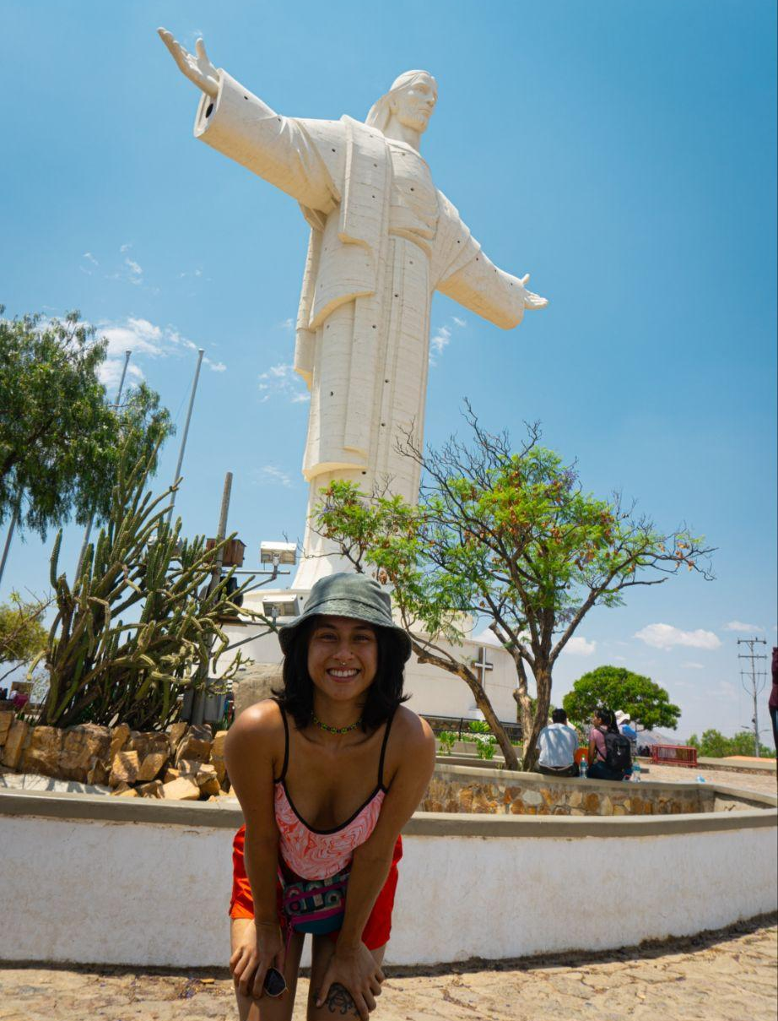
Figura 55. Conocimos el Lago Titicaca. | Figura 56. Fuimos al Cristo de la concordia .

Mientras las personas entran, utilizar la copa,las piedras y el plástico.
Darle el pie con la campana a Mabel para iniciar.
Pista 1, Amor de hombre.
Colocar el volumen de ChatGPT / medio.
You are my sunshine, Kalimba: 5 1 2 33 3 2 3 11 / 1 2 3 46 6 5 3 1.
He pasado por algunas cosas, pero hoy vengo a acompañarlas.
Mabel invoca a chatGPT, y entra pista 2 , chatgpt.
Sale chatGPT.
Entra tema de Mario Bros/ vol medio.
Con la caja con piedras y hacer 9 papelitos por día.
Game over de Mario Bros / vol medio.
Melancolía / vol bajo. Va en crescendo.
Yo soy tu maestro / vol medio.
Colocar el volumen de cama y mesa.
Ir sacando Melancolía.
Cama y mesa.
Ir sacando Cama y mesa,
Tener listo el volumen de los red flags y fondo tóxicos.
Poner pista 13, banderitas rojas. Empieza con una alarma.
Le explico al público que vamos a hacer una dinámica con bolas rojas o huevos.
Esto se dice primero. y se pone pista 14, Red Flags.
Cuando termina la coreo, sigue este texto y empiezan los sonidos metálicos.
Aquí va el fondo tóxico y va en crescendo con las acciones de las actrices.
Estar prevenida.
Cuando las chicas empiezan a hablar una sobre otra, doy la señal con la campana.
Preparar el volumen de Sweet Dreams.
Claves en crescendo.Son gotas.
Sweet Dreams, de golpe.
Fragmento de SD para introducir el programa.
Fragmento de SD para introducir a la Dra.
Pista 18, Cartas.
En esta escena, se utilizan las tijeras.
Pista 18, Cartas.
En ésta escena se utilizan las uñas de vaca.
Pista 18, Cartas.
Se empiezan a afilar los cuchillos en crescendo hasta finalmente dárselos.
Se le da el cuchillo afilado.
Lulú indica cuando se le pone Ella se arrebata. El vol, se va regulando.
Follow the leader. Mabel indica cuando sale.
Replico los golpes del tóxico.
Agarro varias hojas de papel y las acomodo.
Durante toda esta escena se juega con las hojas, rompiéndolas y arrugandolas.
Con una de las hojas hago un avioncito de papel.
Kalimba 1 5 4
Colocar el volumen de la tormenta.
Pista 21, Tormenta.
Truenos.
Colocar volumen de Se quema el monte. vol alto.
Pista 23, Se quema el monte. De golpe.
Regular el volumen con las voces de ellas.
Tu falta de querer
Igual, regular volumen.
Sale Tu falta de querer.

